**Прокопьевская ООШ –филиал Муниципального бюджетного общеобразовательного учреждения**

**«Новониколаевская средняя общеобразовательная школа №9»**

Рассмотрено Согласованно Утверждаю:

На заседании ШМО с зам. директора по УВР директор МБОУ

« Математика» Милешко. Т. А.

Шкарадёнок И.Н. Протокол № 1 « Новониколаевская СОШ №9»

Протокол №\_\_\_1 «\_\_\_\_\_»\_\_\_\_\_\_\_\_\_\_\_\_\_2023г. \_\_\_\_\_\_\_\_\_\_\_\_\_\_\_\_\_/С.И Иванова/

От 30. 08. 2023г. «\_\_\_\_\_\_»\_\_\_\_\_\_\_\_\_\_\_\_\_\_\_2023г

**Программа**

Учебного предмета

Алгебра

8-9 классы

Учитель: Кабанова Марина Леонидовна

**2023г**

ПОЯСНИТЕЛЬНАЯ ЗАПИСКА

Статус документа. Рабочие программы основного общего образования по алгебре составлены на основе Фундаментального ядра содержания общего образования и Требований к результатам освоения основной общеобразовательной программы основного общего образования, представленных в Федеральном государственном образовательном стандарте общего образования. В них также учитываются основные идеи и положения Программы развития и формирования универсальных учебных действий для основного общего образования.

Сознательное овладение учащимися системой алгебраических знаний и умений необходимо в повседневной жизни для изучения смежных дисциплин и продолжения образования.

Практическая значимость школьного курса алгебры обусловлена тем, что её объектом являются количественные отношения действительного мира. Математическая подготовка необходима для понимания принципов устройства и использования современной техники, восприятия научных и технических понятий и идей. Математика является языком науки и техники. С её помощью моделируются и изучаются явления и процессы, происходящие в природе.

Алгебра является одним из опорных предметов основной школы: она обеспечивает изучение других дисциплин. В первую очередь это относится к предметам естественнонаучного цикла, в частности к физике. Развитие логического мышления учащихся при обучении алгебре способствует усвоению предметов гуманитарного цикла. Практические умения и навыки алгебраического характера необходимы для трудовой и профессиональной подготовки школьников.

Развитие у учащихся правильных представлений о сущности и происхождении алгебраических абстракций, соотношении реального и идеального, характере отражения математической наукой явлений и процессов реального мира, месте алгебры в системе наук и роли математического моделирования в научном познании и в практике способствует формированию научного мировоззрения учащихся и качеств мышления, необходимых для адаптации в современном информационном обществе.

Требуя от учащихся умственных и волевых усилий, концентрации внимания, активности развитого воображения, алгебра развивает нравственные черты личности (настойчивость, целеустремлённость, творческую активность, самостоятельность, ответственность, трудолюбие, дисциплину и критичность мышления) и умение аргументированно отстаивать свои взгляды и убеждения, а также способность принимать самостоятельные решения.

Изучение алгебры, функций, вероятности и статистики существенно расширяет кругозор учащихся, знакомя их с индукцией и дедукцией, обобщением и конкретизацией, анализом и синтезом, классификацией и систематизацией, абстрагированием, аналогией. Активное использование задач на всех этапах учебного процесса развивает творческие способности школьников.

Изучение алгебры позволяет формировать умения и навыки умственного труда — планирование своей работы, поиск рациональных путей её выполнения, критическую оценку результатов. В процессе изучения алгебры школьники должны научиться излагать свои мысли ясно и исчерпывающе, лаконично и ёмко, приобрести навыки чёткого, аккуратного и грамотного выполнения математических записей.

Важнейшей задачей школьного курса алгебры является развитие логического мышления учащихся. Сами объекты математических умозаключений и принятые в алгебре правила их конструирования способствуют формированию умений обосновывать и доказывать суждения, приводить чёткие определения, развивают логическую интуицию, кратко и наглядно раскрывают механизм логических построений и учат их применению. Тем самым алгебра занимает одно из ведущих мест в формировании научно-теоретического мышления школьников. Раскрывая внутреннюю гармонию математики, формируя понимание красоты и изящества математических рассуждений, алгебра вносит значительный вклад в эстетическое воспитание учащихся.

ОБЩАЯ ХАРАКТЕРИСТИКА КУРСА

В курсе алгебры можно выделить следующие основные содержательные линии: арифметика; алгебра; функции; вероятность и статистика. Наряду с этим в содержание включены два дополнительных методологических раздела: логика и множества; математика в историческом развитии, что связано с реализацией целей общеинтеллектуального и общекультурного развития учащихся. Содержание каждого из этих разделов разворачивается в содержательно-методическую линию, пронизывающую все основные содержательные линии. При этом первая линия — «Логика и множества» — служит цели овладения учащимися некоторыми элементами универсального математического языка, вторая — «Математика в историческом развитии» — способствует созданию общекультурного, гуманитарного фона изучения курса.

Содержание линии «Арифметика» служит базой для дальнейшего изучения учащимися математики, способствует развитию их логического мышления, формированию умения пользоваться алгоритмами, а также приобретению практических навыков, необходимых в повседневной жизни. Развитие понятия о числе в основной школе связано с рациональными и иррациональными числами, формированием первичных представлений о действительном числе.

Содержание линии «Алгебра» способствует формированию у учащихся математического аппарата для решения задач из разделов математики, смежных предметов и окружающей реальности. Язык алгебры подчёркивает значение математики как языка для построения математических моделей процессов и явлений реального мира.

Развитие алгоритмического мышления, необходимого, в частности, для освоения курса информатики, и овладение навыками дедуктивных рассуждений также являются задачами изучения алгебры. Преобразование символьных форм вносит специфический вклад в развитие воображения учащихся, их способностей к математическому творчеству. В основной школе материал группируется вокруг рациональных выражений.

Содержание раздела «Функции» нацелено на получение школьниками конкретных знаний о функции как важнейшей математической модели для описания и исследования разнообразных процессов. Изучение этого материала способствует развитию у учащихся умения использовать различные языки математики (словесный, символический, графический), вносит вклад в формирование представлений о роли математики в развитии цивилизации и культуры.

Раздел «Вероятность и статистика» — обязательный компонент школьного образования, усиливающий его прикладное и практическое значение. Этот материал необходим, прежде всего, для формирования у учащихся функциональной грамотности — умения воспринимать и критически анализировать информацию, представленную в различных формах, понимать вероятностный характер многих реальных зависимостей, производить простейшие вероятностные расчёты. Изучение основ комбинаторики позволит учащемуся осуществлять рассмотрение случаев, перебор и подсчёт числа вариантов, в том числе в простейших прикладных задачах.

При изучении статистики и вероятности обогащаются представления о современной картине мира и методах его исследования, формируется понимание роли статистики как источника социально значимой информации и закладываются основы вероятностного мышления.

МЕСТО ПРЕДМЕТА В УЧЕБНОМ ПЛАНЕ

Базисный учебный (образовательный) план на изучение алгебры в 7—9 классах основной школы отводит 3 часа в неделю в течение каждого года обучения, всего 315 уроков. Учебное время в 9 классе увеличено до 4 уроков в неделю за счёт вариативной части Базисного плана.

НОРМАТИВНАЯ ОСНОВА, РЕАЛИЗАЦИИ ПРОГРАММЫ

* Закон РФ «Об образовании» в последней редакции от 29 декабря 2012 года N 273-ФЗ
* Федеральный компонент государственного стандарта общего образования *(Приказ МО РФ от 05.03.2004 №1089,* с изменениями на 31 января 2012 года)
* Обязательный минимум содержания основного общего образования
* Примерная программа основного общего образования по математике.
* Федеральный перечень учебников, рекомендованных (допущенных) к использованию в образовательном процессе в образовательных учреждениях, реализующих образовательные программы общего образования и имеющих государственную аккредитацию (Приказ Министерства образования и науки РФ от 31 марта 2014г. № 253)

СТРУКТУРА ДОКУМЕНТА

Рабочая программа включает разделы: пояснительную записку, основное содержание с распределением учебных часов по разделам курса, требования к уровню подготовки обучающихся, планируемые результаты освоения курса, учебно-тематическое планирование, развернутое календарно-тематическое планирование, перечень УМО.

ТРЕБОВАНИЯ К РЕЗУЛЬТАТАМ ОБУЧЕНИЯ И ОСВОЕНИЮ СОДЕРЖАНИЯ КУРСА

Программа обеспечивает достижение следующих результатов освоения образовательной программы основного общего образования:

*личностные:*

1. Сформированность ответственного отношения к учению, готовность и способности обучающихся к саморазвитию и самообразованию на основе мотивации к обучению и познанию, выбору дальнейшего образования на базе ориентировки в мире профессий и профессиональных предпочтений, осознанному построению индивидуальной образовательной траектории с учётом устойчивых познавательных интересов;
2. сформированность целостного мировоззрения, соответствующего современному уровню развития науки и общественной практики;
3. сформированность коммуникативной компетентности в общении и сотрудничестве со сверстниками, старшими и младшими, в образовательной, общественно полезной, учебно-исследовательской, творческой и других видах деятельности;
4. умение ясно, точно, грамотно излагать свои мысли в устной и письменной речи, понимать смысл поставленной задачи, выстраивать аргументацию, приводить примеры и контрпримеры;
5. представление о математической науке как сфере человеческой деятельности, об этапах её развития, о её значимости для развития цивилизации;
6. критичность мышления, умение распознавать логически некорректные высказывания, отличать гипотезу от факта;
7. креативность мышления, инициатива, находчивость, активность при решении алгебраических задач;
8. умение контролировать процесс и результат учебной математической деятельности;
9. способность к эмоциональному восприятию математических объектов, задач, решений, рассуждений.

*метапредметные:*

1. умение самостоятельно планировать альтернативные пути  
   достижения целей, осознанно выбирать наиболее эффективные способы решения учебных и познавательных задач;
2. умение осуществлять контроль по результату и по способу действия на уровне произвольного внимания и вносить необходимые коррективы;
3. умение адекватно оценивать правильность или ошибочность выполнения учебной задачи, её объективную трудность и собственные возможности её решения;

4) осознанное владение логическими действиями определения понятий, обобщения, установления аналогий, классификации на основе самостоятельного выбора оснований и критериев, установления родовидовых связей;

1. умение устанавливать причинно-следственные связи; строить логическое рассуждение, умозаключение (индуктивное, дедуктивное и по аналогии) и выводы;
2. умение создавать, применять и преобразовывать знаково-символические средства, модели и схемы для решения учебных и познавательных задач;
3. умение организовывать учебное сотрудничество и совместную деятельность с учителем и сверстниками: определять цели, распределение функций и ролей участников, взаимодействие и общие способы работы; умение работать в группе: находить общее решение и разрешать конфликты на основе согласования позиций и учёта интересов; слушать партнёра; формулировать, аргументировать и отстаивать своё мнение;
4. сформированное учебной и общепользовательской компетентности в области использования информационно-коммуникационных технологий (ИКТ - компетентности);

9) первоначальные представления об идеях и о методах математики как об универсальном языке науки и техники, о средстве моделирования явлений и процессов;

1. умение видеть математическую задачу в контексте проблемной ситуации в других дисциплинах, в окружающей жизни;
2. умение находить в различных источниках информацию, необходимую для решения математических проблем, и представлять её в понятной форме; принимать решение в условиях неполной и избыточной, точной и вероятностной информации;
3. умение понимать и использовать математические средства наглядности (рисунки, чертежи, схемы и др.) для иллюстрации, интерпретации, аргументации;
4. умение выдвигать гипотезы при решении учебных задач и понимать необходимость их проверки;
5. умение применять индуктивные и дедуктивные способы рассуждений, видеть различные стратегии решения задач;
6. понимание сущности алгоритмических предписаний и умение действовать в соответствии с предложенным алгоритмом;
7. умение самостоятельно ставить цели, выбирать и создавать алгоритмы для решения учебных математических проблем;
8. умение планировать и осуществлять деятельность, направленную на решение задач исследовательского характера.

*предметные:*

1. умение работать с математическим текстом (структурирование, извлечение необходимой информации), точно и грамотно выражать свои мысли в устной и письменной речи, применяя математическую терминологию и символику, использовать различные языки математики (словесный, символический, графический), обосновывать суждения, проводить классификацию, доказывать математические утверждения;
2. владение базовым понятийным аппаратом: иметь представление о числе, владение символьным языком алгебры, знание элементарных функциональных зависимостей, формирование представлений о статистических закономерностях в реальном мире и о различных способах их изучения, об особенностях выводов и прогнозов, носящих вероятностный характер;
3. умение выполнять алгебраические преобразования рациональных выражений, применять их для решения учебных математических задач и задач, возникающих в смежных учебных предметах;
4. умение пользоваться математическими формулами и самостоятельно составлять формулы зависимостей между величинами на основе обобщения частных случаев и эксперимента;
5. умение решать линейные и квадратные уравнения и неравенства, а также приводимые к ним уравнения, неравенства, системы; применять графические представления для решения и исследования уравнений, неравенств, систем; применять полученные умения для решения задач из математики, смежных предметов, практики;
6. овладение системой функциональных понятий, функциональным языком и символикой, умение строить графики функций, описывать их свойства, использовать функционально-графические представления для описания и анализа математических задач и реальных зависимостей;
7. овладение основными способами представления и анализа статистических данных; умение решать задачи на нахождение частоты и вероятности случайных событий;
8. умение применять изученные понятия, результаты и методы при решении задач из различных разделов курса, в том числе задач, не сводящихся к непосредственному применению известных алгоритмов.

СОДЕРЖАНИЕ КУРСА

АРИФМЕТИКА

**Рациональные числа.** Расширение множества натуральных чисел до множества целых. Множества целых чисел до множества рациональных. Рациональное число как отношение , где *m* — целое число, *п* — натуральное. Степень с целым показателем.

**Действительные числа.** Квадратный корень из числа. Корень третьей степени. Запись корней с помощью степени с дробным показателем.

Понятие об иррациональном числе. Иррациональность числа и несоизмеримость стороны и диагонали квадрата. Десятичные приближения иррациональных чисел.

Множество действительных чисел; представление действительных чисел бесконечными десятичными дробями. Сравнение действительных чисел.

Координатная прямая. Изображение чисел точками координатной прямой. Числовые промежутки.

**Измерения, приближения, оценки.** Размеры объектов окружающего мира (от элементарных частиц до Вселенной), длительность процессов в окружающем мире. Выделение множителя — степени десяти в записи числа. Приближённое значение величины, точность приближения. Прикидка и оценка результатов вычислений.

АЛГЕБРА

**Алгебраические выражения.** Буквенные выражения (выражения с переменными). Числовое значение буквенного выражения. Допустимые значения переменных. Подстановка выражений вместо переменных. Преобразование буквенных выражений на основе свойств арифметических действий. Равенство буквенных выражений. Тождество.

Степень с натуральным показателем и её свойства. Одночлены и многочлены. Степень многочлена. Сложение, вычитание, умножение многочленов. Формулы сокращённого умножения: квадрат суммы и квадрат разности. Формула разности квадратов. Преобразование целого выражения в многочлен. Разложение многочленов на множители. Многочлены с одной переменной. Корень многочлена. Квадратный трёхчлен; разложение квадратного трёхчлена на множители.

Алгебраическая дробь. Основное свойство алгебраической дроби. Сложение, вычитание, умножение, деление алгебраических дробей. Степень с целым показателем и её свойства.

Рациональные выражения и их преобразования. Доказательство тождеств.

Квадратные корни. Свойства арифметических квадратных корней и их применение к преобразованию числовых выражений и вычислениям.

**Уравнения.** Уравнение с одной переменной. Корень уравнения. Свойства числовых равенств. Равносильность уравнений.

Линейное уравнение. Квадратное уравнение: формула корней квадратного уравнения. Теорема Виета. Решение уравнений, сводящихся к линейным и квадратным. Примеры решения уравнений третьей и четвёртой степеней. Решение дробно-рациональных уравнений.

Уравнение с двумя переменными. Линейное уравнение с двумя переменными, примеры решения уравнений в целых числах.

Система уравнений с двумя переменными. Равносильность систем. Системы двух линейных уравнений с двумя переменными; решение подстановкой и сложением. Примеры решения систем нелинейных уравнений с двумя переменными.

Решение текстовых задач алгебраическим способом.

Декартовы координаты на плоскости. Графическая интерпретация уравнения с двумя переменными. График линейного уравнения с двумя переменными; угловой коэффициент прямой; условие параллельности прямых. Графики простейших нелинейных уравнений; парабола, гипербола, окружность. Графическая интерпретация систем уравнений с двумя переменными.

**Неравенства.** Числовые неравенства и их свойства.

Неравенство с одной переменной. Равносильность неравенств. Линейные неравенства с одной переменной. Квадратные неравенства. Системы неравенств с одной переменной.

ФУНКЦИИ

**Основные понятия.** Зависимости между величинами. Понятие функции. Область определения и множество значений функции. Способы задания функции. График функции. Свойства функций, их отображение на графике. Примеры графиков зависимостей, отражающих реальные процессы.

**Числовые функции.** Функции, описывающие прямую и обратную пропорциональные зависимости, их графики и свойства. Линейная функция, её график и свойства. Квадратичная функция, её график и свойства. Степенные функции с натуральными показателями 2 и 3, их графики и свойства. Графики функций ,  *,*

**Числовые последовательности.** Понятие числовой последовательности. Задание последовательности рекуррентной формулой и формулой n-го члена.

Арифметическая и геометрическая прогрессии. Формулы n-го члена арифметической и геометрической прогрессий, суммы первых *п-х* членов. Изображение членов арифметической и геометрической прогрессий точками координатной плоскости. Линейный и экспоненциальный рост. Сложные проценты.

ВЕРОЯТНОСТЬ И СТАТИСТИКА

**Описательная статистика.** Представление данных в виде таблиц, диаграмм, графиков. Случайная изменчивость. Статистические характеристики набора данных: среднее арифметическое, медиана, наибольшее и наименьшее значения, размах. Представление о выборочном исследовании.

**Случайные события и вероятность.** Понятие о случайном опыте и случайном событии. Частота случайного события.

Статистический подход к понятию вероятности. Вероятности противоположных событий. Независимые события. Умножение вероятностей. Достоверные и невозможные события. Равновозможность событий. Классическое определение вероятности.

**Комбинаторика.** Решение комбинаторных задач перебором вариантов. Комбинаторное правило умножения. Перестановки и факториал.

ЛОГИКА И МНОЖЕСТВА

**Теоретико-множественные понятия.** Множество, элемент множества. Задание множеств перечислением элементов, характеристическим свойством. Стандартные обозначения числовых множеств. Пустое множество и его обозначение. Подмножество. Объединение и пересечение множеств, разность множеств.

Иллюстрация отношений между множествами с помощью диаграмм Эйлера — Венна.

**Элементы логики.** Понятие о равносильности, следовании, употребление логических связок *если ..., то* ..., *в том и только в том случае,* логические связки *и, или.*

МАТЕМАТИКА В ИСТОРИЧЕСКОМ РАЗВИТИИ

История формирования понятия числа: натуральные числа, дроби, недостаточность рациональных чисел для геометрических измерений, иррациональные числа. Старинные системы записи чисел. Дроби в Вавилоне, Египте, Риме. Открытие десятичных дробей. Старинные системы мер. Десятичные дроби и метрическая система мер. Появление отрицательных чисел и нуля. Л. Магницкий. Л. Эйлер.

Зарождение алгебры в недрах арифметики. Ал-Хорезми. Рождение буквенной символики. П. Ферма, Ф. Виет, Р. Декарт. История вопроса о нахождении формул корней алгебраических уравнений, неразрешимость в радикалах уравнений степени, большей четырёх. Н. Тарталья, Дж. Кардано, Н. X. Абель, Э. Галуа.

Изобретение метода координат, позволяющего переводить геометрические объекты на язык алгебры. Р. Декарт и П. Ферма. Примеры различных систем координат на плоскости.

Задача Леонардо Пизанского (Фибоначчи) о кроликах, числа Фибоначчи. Задача о шахматной доске.

Истоки теории вероятностей: страховое дело, азартные игры. П. Ферма и Б. Паскаль. Я. Бернулли. А. Н. Колмогоров.

ПЛАНИРУЕМЫЕ РЕЗУЛЬТАТЫ ИЗУЧЕНИЯ КУРСА АЛГЕБРЫ В 7-9 КЛАССАХ

РАЦИОНАЛЬНЫЕ ЧИСЛА

Выпускник научится:

1. понимать особенности десятичной системы счисления;
2. владеть понятиями, связанными с делимостью натуральных чисел;
3. выражать числа в эквивалентных формах, выбирая наиболее подходящую в зависимости от конкретной ситуации;
4. сравнивать и упорядочивать рациональные числа;
5. выполнять вычисления с рациональными числами, сочетая устные и письменные приемы вычислений, применять калькулятор;
6. использовать понятия и умения, связанные с пропорциональностью величин, процентами в ходе решения математических задач и задач из смежных предметов, выполнять несложные практические расчеты.

*Выпускник получит возможность:*

1. *познакомиться с позиционными системами счисления с основаниями, отличными от 10;*
2. *углубить и развить представления о натуральных числах и свойствах делимости;*
3. *научиться использовать приемы, рационализирующие вычисления, приобрести привычку контролировать вычисления, выбирая подходящий для ситуации способ.*

ДЕЙСТВИТЕЛЬНЫЕ ЧИСЛА

Выпускник научится:

1. использовать начальные представления о множестве действительных чисел;
2. владеть понятием квадратного корня, применять его в вычислениях.

*Выпускник получит возможность:*

1. *развить представление о числе и числовых системах от натуральных до действительных чисел; о роли вычислений в человеческой практике;*
2. *развить и углубить знание о десятичной записи действительных чисел (периодические и непериодические дроби).*

ИЗМЕРЕНИЯ, ПРИБЛИЖЕНИЯ, ОЦЕНКИ

Выпускник научится:

1. использовать в ходе решения задач элементарные представления, связанные с приближенными значениями величин.

*Выпускник получит возможность:*

1. *понять, что числовые данные, которые используются для характеристики объектов окружающего мира, являются преимущественно приближенными, что по записи приближенных значений, содержащихся в информационных источниках, можно судить о погрешности приближения;*
2. *понять, то погрешность результата вычислений должна быть соизмерима с погрешностью исходных данных.*

АЛГЕБРАИЧЕСКИЕ ВЫРАЖЕНИЯ

Выпускник научится:

1. владеть понятиями «тождество», «тождественное преобразование», решать задачи, содержащие буквенные данные, работать с формулами;
2. выполнять преобразования выражений, содержащих степени с целыми показателями и квадратные корни;
3. выполнять тождественные преобразования рациональных выражений на основе правил действий над многочленами и алгебраическими дробями;
4. выполнять разложение многочленов на множители.

*Выпускник получит возможность:*

1. *научиться выполнять многошаговые преобразования рациональных выражений, применяя широкий набор способов и приемов;*
2. *применять тождественные преобразования для решения задач из различных разделов курса.*

УРАВНЕНИЯ

Выпускник научится:

1. решать основные виды рациональных уравнений с одной переменной, системы двух уравнений с двумя переменными;
2. понимать уравнение как важнейшую математическую модель для описания и изучения разнообразных реальных ситуаций, решать текстовые задачи алгебраическим методом;
3. применять графические представления для исследования и решения систем уравнений с двумя переменными.

*Выпускник получит возможность:*

1. *овладеть специальными приемами решения уравнений и систем уравнений; уверенно применять аппарат уравнений для решения разнообразных задач из математики, смежных предметов, практики;*
2. *применять графические представления для исследования уравнений, систем уравнений, содержащих буквенные коэффициенты.*

НЕРАВЕНСТВА

Выпускник научится:

1. понимать и применять терминологию и символику, связанные с отношением неравенства, свойства числовых неравенств;
2. решать линейные неравенства с одной переменной и их системы; решать квадратные неравенства с опорой на графические представления;
3. применять аппарат неравенств при решении задач из различных разделов курса.

*Выпускник получит возможность:*

1. *разнообразным приемам доказательства неравенств; уверенно применять аппарат неравенств для решения разнообразных математических задач и задач из смежных предметов, практики;*
2. *применять графические представления для исследования неравенств, систем неравенств, содержащих буквенные коэффициенты.*

ОСНОВНЫЕ ПОНЯТИЯ. ЧИСЛОВЫЕ ФУНКЦИИ

Выпускник научится:

1. понимать и использовать функциональные понятия и язык (термины, символические обозначения);
2. строить графики элементарных функций; исследовать свойства числовых функций на основе изучения поведения их графиков;
3. понимать функцию как важнейшую модель для описания процессов и явлений окружающего мира, применять функцию как язык для описания и исследования зависимостей между физическими величинами.

*Выпускник получит возможность:*

1. *проводить исследования, связанные с изучением свойств функций, в том числе с использованием компьютера; на основе графиков изученных функций строить более сложные графики;*
2. *использовать функциональные представления и свойства функций для решения математических задач из различных разделов курса.*

ЧИСЛОВЫЕ ПОСЛЕДОВАТЕЛЬНОСТИ

Выпускник научится:

1. понимать и использовать язык последовательностей;
2. применять формулы, связанные с арифметической и геометрической прогрессиями, и аппарат, сформированный при изучении других разделов курса, к решению задач, в том числе с контекстом из реальной жизни.

*Выпускник получит возможность:*

1. *решать комбинированные задачи с применением формул n-го и суммы первых n членов арифметической и геометрической прогрессий, применяя при этом аппарат уравнений и неравенств;*
2. *понимать арифметическую и геометрическую прогрессии как функции натурального аргумента; связывать арифметическую прогрессию с линейным ростом, геометрическую – с экспоненциальным ростом.*

ОПИСАТЕЛЬНАЯ СТАТИСТИКА

Выпускник научится использовать простейшие способы представления и анализа статистических данных.

*Выпускник получит возможность приобрести первоначальный опыт организации сбора данных при проведении опроса общественного мнения, осуществлять их анализ, представлять результаты опроса в виде таблицы, диаграммы.*

КОМБИНАТОРИКА

Выпускник научится решать комбинаторные задачи на нахождение числа объектов или комбинаций.

*Выпускник получит возможность научиться некоторым специальным приемам решения комбинаторных задач.*

СЛУЧАЙНЫЕ СОБЫТИЯ И ВЕРОЯТНОСТЬ

Выпускник научится находить относительную частоту и вероятность случайного события.

*Выпускник получит возможность приобрести опыт проведения случайных экспериментов, в том числе с помощью компьютерного моделирования, интерпретации их результатов.*

ТЕМАТИЧЕСКОЕ ПЛАНИРОВАНИЕ

Рабочая программа и тематическое планирование разработаны на основе Примерной программы основного общего образования (базовый уровень) с учетом требований Федерального компонента государственного стандарта и в соответствии с авторской программой Ю.Н.Макарычева.

Данная программа рассчитана на:

- 120 часов в 7 классе (4 часа в неделю в I и IV четвертях, 3 часа в неделю во II и III четвертях), в том числе 10 контрольных работ (34 учебные недели);

- 102 часа в 8 классе (3 часа в неделю), в том числе 10 контрольных работ (34 учебные недели);

- 132 часа в 9 классе (4 часа в неделю), в том числе 8 контрольных работ (33 учебные недели).

ИСПОЛЬЗУЕМЫЙ УЧЕБНО-МЕТОДИЧЕСКИЙ КОМПЛЕКТ

7 класс

1. Макарычев, Ю.Н. и др. Алгебра 7 класс: учебник для общеобразовательных учреждений. По редакцией С.А. Теляковского, 2014.
2. Миндюк Н.Г., Шлыкова И.С. Рабочая тетрадь 7 класс. М.: Просвещение, 2014.
3. 2. Миндюк Н.Г., Шлыкова И.С. Методические рекомендации 7 класс. Пособие для учителя М.: Просвещение, 2014.
4. Глазков Ю.А., Гаиашвили М.Я. Контрольные измерительные материалы алгебра 7 класс. М. Издательство «Экзамен», 2014.
5. Жохов В.И., Крайнева Л.Б. Уроки алгебры в 7 классе: книга для учителя. М.: Просвещение, 2013.
6. Дудницын Ю.П., Кронгауз В.Л. Тематические тесты 7 класс. М.: Просвещение, 2013.

8 класс

1. Макарычев, Ю.Н. и др. Алгебра 8 класс: учебник для общеобразовательных учреждений. По редакцией С.А. Теляковского, 2014.
2. Миндюк Н.Г., Шлыкова И.С. Рабочая тетрадь 8 класс. М.: Просвещение, 2014.
3. Жохов В.И., Макарычев Ю.Н., Миндюк Н.Г. Дидактические материалы 8 класс. М.: Просвещение, 2014.
4. Дудницын Ю.П., Кронгауз В.Л. Тематические тесты 8 класс. М.: Просвещение, 2012.
5. Глазков Ю.А., Варшавский И.К., Гаиашвили М.Я. Тесты по алгебре 8 класс. М.: Издательство «Экзамен», 2013.
6. Жохов В.И., Крайнева Л.Б. Уроки алгебры в 8 классе. Книга для учителя. М.: Просвещение, 2013.
7. класс
8. Макарычев, Ю.Н. и др. Алгебра 9 класс: учебник для общеобразовательных учреждений. По редакцией С.А. Теляковского, 2014.
9. Миндюк Н.Г., Шлыкова И.С. Рабочая тетрадь 9 класс. М.: Просвещение, 2014.
10. Жохов В.И., Макарычев Ю.Н., Миндюк Н.Г. Дидактические материалы 9 класс. М.: Просвещение, 2014.
11. Дудницын Ю.П., Кронгауз В.Л. Тематические тесты 9 класс. М.: Просвещение, 2012.
12. Глазков Ю.А., Варшавский И.К., Гаиашвили М.Я. Тесты по алгебре 9 класс. М.: Издательство «Экзамен», 2013.
13. Глазков Ю.А., Варшавский И.К., Гаиашвили М.Я. контрольно измерительные материалы по алгебре, 9 класс. М.: Издательство «Экзамен», 2014
14. Жохов В.И., Крайнева Л.Б. Уроки алгебры в 9 классе. Книга для учителя. М.: Просвещение, 2013.

Учебно-тематическое планирование

|  |  |  |  |
| --- | --- | --- | --- |
| Номер параграфа | Содержание материала | Кол-во часов | Характеристика основных видов деятельности ученика (на уровне учебных действий) |
| 7 класс | | | |
| Глава I. Выражения, тождества, уравнения | | 22 | Находить значения числовых выражений, а также выражений с переменными при указанных значениях переменных. Использовать знаки >, <, , читать и составлять двойные неравенства. Выполнять простейшие преобразования выражений: приводить подобные слагаемые, раскрывать скобки в сумме или разности выражений.  Решать уравнения вида при различных значениях a и b, а также несложные уравнения, сводящиеся к ним.  Использовать аппарат уравнений для решения текстовых задач, интерпретировать результат. Использовать простейшие статистические характеристики (среднее арифметическое, размах, мода, медиана) для анализа ряда данных в несложных ситуациях. |
| 1  2  3  4 | Выражения  Преобразования выражений  Контрольная работа №1  Уравнения с одной переменной  Статистические характеристики  Контрольная работа №2 | 5  5  1  6  4  1 |
| Глава II. Функции | | 13 | Вычислять значения функции, заданной формулой, составлять таблицы значений функции. По графику функции находить значение функции по известному значению аргумента и решать обратную задачу. Строить графики прямой пропорциональности и линейной функции, описывать свойства этих функций. Понимать, как влияет знак коэффициента k на расположение в координатной плоскости графика функции , где , как зависит значений k и b взаимное расположение двух функций вида . Интерпретировать графики реальных зависимостей, описываемых формулами вида , где и . |
| 5  6 | Функции и их графики  Линейная функция  Контрольная работа №3 | 6  6  1 |
| Глава Ш. степень с натуральным показателем | | 14 | Вычислять значения выражений вида , где a – произвольное число, n – натуральное число, устно и письменно, а также с помощью калькулятора. Формулировать, записывать в символической форме и обосновывать свойства степени с натуральным показателем. Применять свойства степени для преобразования выражений. Выполнять умножение одночленов и возведение одночленов в степень. Строить графики функций , . Решать графически уравнения , где k и b – некоторые числа |
| 7  8 | Степень и ее свойства  Одночлены  Контрольная работа №4 | 7  6  1 |
| Глава IV. Многочлены | | 19 | Записывать многочлен в стандартном виде, определять степень многочлена. Выполнять сложение и вычитание многочленов, умножение одночлена на многочлен. Выполнять разложение многочленов на множители, используя вынесение множителя за скобки и способ группировки. Применять действия с многочленами при решении разнообразных задач, в частности при решении текстовых задач с помощью уравнений. |
| 9  10  11 | Сумма и разность многочленов  Произведение одночлена и многочлена  Контрольная работа №5  Произведение многочленов  Контрольная работа №6 | 4  6  1  7  1 |
| Глава V. Формулы сокращенного умножения | | 18 | Доказывать справедливость формул сокращенного умножения, применять их в преобразованиях целых выражений в многочлены, а также для разложения многочленов на множители. Использовать различные преобразования целых выражений при решении уравнений, доказательстве тождеств, в задачах на делимость, в вычислении значений некоторых выражений с помощью калькулятора |
| 12  13  14 | Квадрат суммы и квадрат разности  Разность квадратов. Сумма и разность кубов  Контрольная работа №7  Преобразование целых выражений  Контрольная работа №8 | 5  5  1  6  1 |
| Глава VI. Системы линейных уравнений | | 17 | Определять, является ли пара чисел решением данного уравнения с двумя переменными. Находить путем перебора целые решения линейного уравнения с двумя переменными. Строить график уравнения  Или . Решать графическим способом системы линейных уравнений с двумя переменными. Применять способ подстановки и способ сложения при решении систем линейных уравнений с двумя переменными. Решать текстовые задачи, используя в качестве алгебраической модели систему уравнений. Интерпретировать результат, полученный при решении системы. |
| 15  16 | Линейные уравнения с двумя переменными и их системы  Решение систем линейных уравнений  Контрольная работа №9 | 4  12  1 |
| Повторение | | 16 |  |
| Повторение  Итоговая контрольная работа  Анализ итоговой КР № 10  Обобщение. Резерв | | 4  1  1  10 |  |
| Итого | | 119 |  |
| 8 класс | | | |
| Глава I. Рациональные дроби | | 21 | Формулировать основное свойство рациональной дроби и применять его для преобразования дробей. Выполнять сложение, вычитание, умножение и деление дробей, а также возведение дроби в степень. Выполнять различные преобразования рациональных выражений, доказывать тождества. Знать свойства функции , и уметь строить ее график. Использовать компьютер для исследования положения графика в координатной плоскости в зависимости от k. |
| 1  2  3 | Рациональные дроби и их свойства  Сумма и разность дробей  Контрольная работа №1  Произведение и частное дробей  Контрольная работа №2 | 6  5  1  8  1 |
| Глава II. Квадратные корни | | 17 | Приводить примеры рациональных и иррациональных чисел. Находить значения арифметических квадратных корней, используя при необходимости калькулятор. Доказывать теоремы о корне из произведения и дроби, тождество , применять их в преобразованиях выражений. Освобождаться от иррациональности в знаменателях дробей вида . Выносить множитель за знак корня и вносить множитель под знак корня. Использовать квадратные корни для выражения переменных из геометрических и физических формул. Строить график функции и иллюстрировать на графике ее свойства |
| 4  5  6  7 | Действительные числа  Арифметический квадратный корень  Свойства арифметического квадратного корня  Контрольная работа №3  Применение свойств арифметического квадратного корня  Контрольная работа №4 | 2  5  3  1  5  1 |
| Глава III. Квадратные уравнения | | 20 | Решать квадратные уравнения. Находить подбором корни квадратного уравнения, используя теорему Виета. Исследовать квадратные уравнения по дискриминанту и коэффициентам. Решать дробные рациональные уравнения, сводя решение таких уравнений к решению линейных и квадратных уравнений с последующим исключением посторонних корней. Решать текстовые задачи, используя квадратные и дробные уравнения. |
| 8  9 | Квадратное уравнение и его корни  Контрольная работа №5  Дробные рациональные уравнения  Контрольная работа №6 | 9  1  9  1 |
| Глава IV. Неравенства | | 16 | Формулировать и доказывать свойства числовых неравенств. Использовать аппарат неравенств для оценки погрешности и точности приближения. Находить пересечение и объединение множеств, в частности числовых промежутков.  Решать линейные неравенства. Решать системы линейных неравенств, в том числе таких, которые записаны в виде двойных неравенств |
| 10  11 | Числовые неравенства и их свойства  Контрольная работа №7  Неравенства с одной переменной и их системы  Контрольная работа №8 | 7  1  7  1 |
| Глава V. Степень с целым показателем. Элементы статистики | | 13 | Знать определение и свойства степени с целым показателем. Применять свойства степени с целым показателем при выполнении вычислений и преобразовании выражений. Использовать запись чисел в стандартном виде для выражения и сопоставления размеров объектов, длительности процессов в окружающем мире.  Приводить примеры репрезентативной и нерепрезентативной выборки. Извлекать информацию из таблиц частот и организовывать информацию в виде таблиц частот, строить интервальный ряд. Использовать наглядное представление статистической информации в виде столбчатых и круговых диаграмм, полигонов и гистограмм |
| 12  13 | Степень с целым показателем и ее свойства  Контрольная работа №9  Элементы статистики | 6  1  6 |
| Повторение | | 15 |  |
| Повторение, изученного в 8 классе  Итоговая контрольная работа  Анализ итоговой КР  Обобщение. резерв | | 3  1  1  10 |  |
| 9 класс | | | |
| Глава I. Квадратичная функция | | 29 | Вычислять значения функции, заданной формулой, а также двумя и тремя формулами. Описывать свойства функций на основе их графического представления. Интерпретировать графики реальных зависимостей. Показывать схематически положение на координатной плоскости графиков функций . Строить график функции , уметь указывать координаты вершины параболы, ее ось симметрии, направление ветвей параболы.  Изображать схематически график функции с четным и нечетным n. Понимать смысл записей вида и т.д., где а – некоторое число. Иметь представление о нахождении корней n-ой степени с помощью калькулятора |
| 1  2  3  4 | Функции и их свойства  Квадратный трехчлен  Контрольная работа №1  Квадратичная функция и ее график  Степенная функция. Корень n-ой степени  Контрольная работа №2 | 7  5  1  11  4  1 |
| Глава II. Уравнения и неравенства с одной переменной | | 20 | Решать уравнения третьей и четвертой степени с помощью разложения на множители и введения вспомогательных переменных, в частности решать биквадратные уравнения. Решать дробные рациональные уравнения, сводя их к целым уравнениям с последующей проверкой корней.  Решать неравенства второй степени, используя графические представления. Использовать метод интервалов при решении рациональных неравенств. |
| 5  6 | Уравнения с одной переменной  Неравенства с одной переменной  Контрольная работа №3 | 12  7  1 |
| Глава III. Уравнения и неравенства с двумя переменными | | 24 | Строить графики уравнений с двумя переменными в простейших случаях, когда графиком является прямая, парабола, гипербола, окружность. Использовать их для графического решения систем уравнений с двумя переменными.  Решать способом подстановки системы двух уравнений с двумя переменными, в которых одно уравнение первой степени, а другое – второй степени.  Решать текстовые задачи, используя в качестве алгебраической модели систему уравнений с двумя переменными; решать составленную систему, интерпретировать результат. |
| 7  8 | Уравнения в двумя переменными и их системы  Неравенства с двумя переменными и их системы  Контрольная работа №4 | 16  7  1 |
| Глава IV. Арифметическая и геометрическая прогрессии | | 17 | Применять индексное обозначение для членов последовательностей. Приводить примеры задания последовательностей формулой n-го члена и рекуррентной формулой.  Выводить формулы n-го члена арифметической прогрессии и геометрической прогрессии, суммы первых n членов арифметической и геометрической прогрессий, решать задачи с использованием этих формул. Доказывать характеристическое свойство арифметической и геометрической прогрессий.  Решать задачи на сложные проценты, используя при необходимости калькулятор |
| 9  10 | Арифметическая прогрессия  Контрольная работа №5  Геометрическая прогрессия  Контрольная работа №6 | 8  1  7  1 |
| Глава V. Элементы комбинаторики и теории вероятностей | | 17 | Выполнить перебор всех возможных вариантов для пересчета объектов и комбинаций. Применять правило комбинаторного умножения.  Распознавать задачи на вычисление числа перестановок, размещений, сочетаний и применять соответствующие формулы.  Вычислять частоту случайного события. Оценивать вероятность случайного события с помощью частоты, установленной опытным путем. Находить вероятность случайного события на основе классического определения вероятности. Приводить примеры достоверных и невозможных событий |
| 11  12 | Элементы комбинаторики  Начальные сведения теории вероятностей  Контрольная работа №7 | 11  5  1 |
| Повторение | | 25 |  |
| Итоговая контрольная работа | | 2 |

**Календарно-тематическое планирование по алгебре 7 класса.**

**Макарычев Ю.Н. (3 часа в неделю)**

|  |  |  |  |  |
| --- | --- | --- | --- | --- |
| **№ урока** | **Содержание учебного материала** | **часы** | **Дата** | |
| **план** | **Корректи**  **ровка** |
|  | **Г 1.Выражения, тождества, уравнения** | **22ч** |  |  |
| 1 | Числовые выражения | 1 | 4.09 |  |
| 2 | Числовые выражения | 1 | 5.09 |  |
| 3 | Выражения с переменными | 1 | 6.09 |  |
| 4 | Выражения с переменными | 1 | 11.09 |  |
| 5 | Сравнение значений выражений | 1 | 12.09 |  |
| 6 | Входная контрольная работа. 45 мин | 1 | 13.09 |  |
| 7 | Работа над ошибками .Свойства действий над числами | 1 | 18.09 |  |
| 8 | Свойства действий над числами | 1 | 19.09 |  |
| 9 | Тождества. Тождественные преобразования выражений | 1 | 20.09 |  |
| 10 | Тождества. Тождественные преобразования выражений. Подготовка к контрольной работе | 1 | 25.09 |  |
| 11 | ***Контрольная работа № 1****. Тема «Выражения» . 45 мин* | 1 | 26.09 |  |
| 12 | Работа над ошибками .Уравнения с одной переменной | 1 | 27.09 |  |
| 13 | Линейное уравнение с одной переменной | 1 | 2.10 |  |
| 14 | Линейное уравнение с одной переменной | 1 | 3.10 |  |
| 15 | Решение задач с помощью уравнений | 1 | 4.10 |  |
| 16 | Решение задач с помощью уравнений | 1 | 9.10 |  |
| 17 | Решение задач с помощью уравнений | 1 | 10.10 |  |
| 18 | Статистические характеристики | 1 | 11.10 |  |
| 19 | Среднее арифметическое Размах и мода | 1 | 16.10. |  |
| 20 | Среднее арифметическое Размах и мода | 1 | 17.10 |  |
| 21 | Медиана как статистическая характеристика. Подготовка к контрольной работе | 1 | 18.10 |  |
| 22 | ***Контрольная работа № 2****. Тема «Уравнения». 45 мин* | 1 | 23.10 |  |
|  | **Г2. Функции** | **11ч** |  |  |
| 23 | Работа над ошибками .Что такое функция? Вычисление значений функции по формуле | 1 | 24.10 |  |
| 24 | Вычисление значений функции по формуле | 1 | 25.10 |  |
| 25 | График функции | 1 | 7.11 |  |
| 26 | График функции | 1 | 8.11 |  |
| 27 | Прямая пропорциональность и ее график | 1 | 13.11 |  |
| 28 | Прямая пропорциональность и ее график | 1 | 14.11 |  |
| 29 | Прямая пропорциональность и ее график | 1 | 15.11 |  |
| 30 | Линейная функция и ее график. | 1 | 20.11 |  |
| 31 | Линейная функция и ее график. | 1 | 21.11 |  |
| 32 | Решение задач по теме «Функция» Подготовка к контрольной работе | 1 | 22.11 |  |
| 33 | ***Контрольная работа № 3****. Тема «Функции». 45 мин* | 1 | 27.11 |  |
|  | **Г3. Степень с натуральным показателем** | **11ч** |  |  |
| 34 | Работа над ошибками .Определение степени с натуральным показателем | 1 | 28.11 |  |
| 35 | Умножение и деление степеней | 1 | 29.11 |  |
| 36 | Умножение и деление степеней | 1 | 4.12 |  |
| 37 | Возведение в степень произведения и степени | 1 | 5.12 |  |
| 38 | Возведение в степень произведения и степени | 1 | 6.12 |  |
| 39 | Одночлен и его стандартный вид | 1 | 11.12 |  |
| 40 | Умножение одночленов | 1 | 12.12 |  |
| 41 | Возведение одночлена в степень | 1 | 13.12 |  |
| 42 | Функции у=х2 и у=х3 | 1 | 18.12 |  |
| 43 | Функции у=х2 и у=х3 . Подготовка к контрольной работе | 1 | 19.12 |  |
| 44 | ***Контрольная работа № 4****. Тема «Одночлены. Степень с натуральным показателем». 45 мин* | 1 | 20.12 |  |
|  | **Г 4. Многочлены** | **17ч** |  |  |
| 45 | Работа над ошибками .Многочлен и его стандартный вид | 1 | 25.12 |  |
| 46 | Многочлен и его стандартный вид | 1 | 26.12 |  |
| 47 | Сложение и вычитание многочленов | 1 | 27.12 |  |
| 48 | Сложение и вычитание многочленов | 1 | 9.01 |  |
| 49 | Сложение и вычитание многочленов | 1 | 10.01 |  |
| 50 | Сложение и вычитание многочленов. | 1 | 15.01 |  |
| 51 | Сложение и вычитание многочленов | 1 | 16.01 |  |
| 52 | Сложение и вычитание многочленов .Подготовка к контрольной работе | 1 | 17.01 |  |
| 53 | ***Контрольная работа № 5****. Тема «*Сложение и вычитание многочленов*». 45 мин* | 1 | 22.01 |  |
| 54 | Работа над ошибками .Умножение одночлена на многочлен | 1 | 23.01 |  |
| 55 | Умножение одночлена на многочлен | 1 | 24.01 |  |
| 56 | Вынесение общего множителя за скобки | 1 | 29.01 |  |
| 57 | Умножение многочлена на многочлен | 1 | 30.01 |  |
| 58 | умножение многочлена на многочлен | 1 | 31.01 |  |
| 59 | Разложение многочлена на множители  способом группировки. | 1 | 5.02 |  |
| 60 | Разложение многочлена на множители  способом группировки. Подготовка к контрольной работе | 1 | 6.02 |  |
| 61 | ***Контрольная работа № 6.*** *Тема «Произведение многочленов». 45 мин* | 1 | 7.02 |  |
|  | **Г 5. Формулы сокращённого умножения** | **19ч** |  |  |
| 62 | Работа над ошибками .Возведение в квадрат и в куб суммы и разности двух выражений | 1 | 12.02 |  |
| 63 | Возведение в квадрат и в куб суммы и разности двух выражений | 1 | 13.02 |  |
| 64 | Разложение на множители с помощью формул квадрата суммы и квадрата разности | 1 | 14.02 |  |
| 65 | Разложение на множители с помощью формул квадрата суммы и квадрата разности | 1 | 19.02 |  |
| 66 | Разложение на множители с помощью формул квадрата суммы и квадрата разности | 1 | 20.02 |  |
| 67 | Умножение разности двух выражение на их сумму | 1 | 21.02 |  |
| 68 | Умножение разности двух выражение на их сумму. | 1 | 26.02 |  |
| 69 | Разложение разности квадратов на множители | 1 | 27.02 |  |
| 70 | Разложение разности квадратов на множители | 1 | 28.02 |  |
| 71 | Разложение на множители суммы и разности кубов | 1 | 4.03 |  |
| 72 | Разложение на множители суммы и разности кубов. Подготовка к контрольной работе | 1 | 5.03 |  |
| 73 | **Контрольная работа № 7.** Тема «Формулы сокращенного умножения». 45 мин | 1 | 6.03 |  |
| 74 | Работа над ошибками .Преобразование целого выражения в многочлен | 1 | 11.03 |  |
| 75 | Преобразование целого выражения в многочлен | 1 | 12.03 |  |
| 76 | Преобразование целого выражения в многочлен | 1 | 13.03 |  |
| 77 | Применение различных способов для разложения на множители | 1 | 18.03 |  |
| 78 | Применение различных способов для разложения на множители.. | 1 | 19.03 |  |
| 79 | Применение различных способов для разложения на множители. Подготовка к контрольной работе | 1 | 20.03 |  |
| 80 | **Контрольная работа № 8.** Тема «Преобразование целых выражений». 45 мин | 1 | 1.04 |  |
|  | **Г6. Системы линейных уравнений** | **16ч** |  |  |
| 81 | Работа над ошибками .Линейные уравнения с двумя переменными | 1 | 2.04 |  |
| 82 | Линейные уравнения с двумя переменными | 1 | 3.04 |  |
| 83 | Линейные уравнения с двумя переменными | 1 | 8.04 |  |
| 84 | График линейного уравнения с двумя переменными | 1 | 9.04 |  |
| 85 | Построение графика линейного уравнения с двумя переменными | 1 | 10.04 |  |
| 86 | График линейного уравнения с двумя переменными, его свойства. | 1 | 15.04 |  |
| 87 | Систем линейных уравнений с двумя переменными | 1 | 16.04 |  |
| 88 | Систем линейных уравнений с двумя переменными | 1 | 17.04 |  |
| 89 | Способ подстановки | 1 | 22.04 |  |
| 90 | Способ подстановки | 1 | 23.04 |  |
| 91 | Способ подстановки | 1 | 24.04 |  |
| 92 | Способ сложения | 1 | 6.05 |  |
| 93 | Способ сложения | 1 | 7.05 |  |
| 94 | Решение задач с помощью систем уравнений | 1 | 8.05 |  |
| 95 | Решение задач с помощью систем уравнений. Подготовка к контрольной работе | 1 | 13.05 |  |
| 96 | **Контрольная работа № 9.** Тема «Системы линейных уравнений». 45 мин | 1 | 15.05 |  |
|  | **Повторение** | **6ч** |  |  |
| 97 | Работа над ошибками .Выражения, тождества, уравнения. Функции | 1 | 20.05 |  |
| 98 | Степень с натуральным показателем | 1 | 21.05 |  |
| 99 | Формулы сокращенного умножения | 1 | 22.05 |  |
| 100 | **Итоговая контрольная работа. 45 мин** | 1 | 23.05 |  |
| 101 | **Всероссийская проверочная работа** | 1 |  |  |
| 102 | **Промежуточная аттестация в тестовой форме** | 1 | 14.05 |  |
|  | **ИТОГО:** | 102ч |  |  |

**Календарно-тематическое планирование по алгебре 8класса**

***3 часа в неделю***

***(102 часа за год).***

|  |  |  |  |  |
| --- | --- | --- | --- | --- |
| **№ урока** | **Тема урока** | **Количество часов** | **Дата проведения** | **Кор-ка**  **даты** |
| **Глава 1. Рациональные дроби. 23 часа** | | | | |
| 1. | Рациональные выражения.. | 1 | 4.09 |  |
| 2. | Рациональные выражения. | 1 | 5.09 |  |
| 3. | Основное свойство дроби. Сокращение дробей. | 1 | 6.09 |  |
| 4. | Основное свойство дроби. Сокращение дробей. | 1 | 11.09 |  |
| 5. | Основное свойство дроби. Сокращение дробей. | 1 | 12.09 |  |
| 6. | Сложение и вычитание дробей с одинаковыми знаменателями. | 1 | 13.09 |  |
| 7. | Сложение и вычитание дробей с одинаковыми знаменателями. | 1 | 18.09 |  |
| 8 | **Входная контрольная работа. 45 мин** | 1 | 19.09 |  |
| 9. | Работа над ошибками. Сложение и вычитание дробей с разными знаменателями. | 1 | 20.09 |  |
| 10. | Сложение и вычитание дробей с разными знаменателями. | 1 | 25.09 |  |
| 11. | Сложение и вычитание дробей с разными знаменателями. Подготовка к контрольной работе. | 1 | 26.09 |  |
| 12. | **Контрольная работа № 1** по теме «Сложение и вычитание рациональных дробей». 45 мин | 1 | 27.09 |  |
| 13. | Работа над ошибками. Умножение дробей. Возведение дроби в степень. | 1 | 2.10 |  |
| 14. | Умножение дробей. Возведение дроби в степень. | 1 | 3.10 |  |
| 15. | Деление дробей. | 1 | 4.10 |  |
| 16. | Деление дробей. | 1 | 9.10 |  |
| 17. | Преобразование рациональных выражений. | 1 | 10.10 |  |
| 18. | Преобразование рациональных выражений. | 1 | 11.10 |  |
| 19. | Преобразование рациональных выражений. | 1 | 16.10 |  |
| 20. | Преобразование рациональных выражений. | 1 | 17.10 |  |
| 21. | Функция  и ее график. | 1 | 18.10 |  |
| 22. | Функция  и ее график. Подготовка к контрольной работе. | 1 | 23.10 |  |
| 23. | **Контрольная работа № 2** по теме «Преобразование рациональных выражений». 45 мин | 1 | 24.10 |  |
| **Глава 2. Квадратные корни. 19 часов** | | | | |
| 24. | Работа над ошибками. Рациональные числа. | 1 | 25.10 |  |
| 25. | Иррациональные числа. | 1 | 7.11 |  |
| 26. | Квадратные корни. Арифметический квадратный корень. | 1 | 8.11 |  |
| 27. | Квадратные корни. Арифметический квадратный корень. | 1 | 13.11 |  |
| 28. | Уравнение . | 1 | 14.11 |  |
| 29. | Нахождение приближенных значений квадратного корня. | 1 | 15.11 |  |
| 30. | Функция и ее график. | 1 | 20.11 |  |
| 31. | Функция и ее график. | 1 | 21.11 |  |
| 32. | Квадратный корень из произведения и дроби. | 1 | 22.11 |  |
| 33. | Квадратный корень из произведения и дроби | 1 | 27.11 |  |
| 34. | Квадратный корень из произведения, дроби и степени. Подготовка к контрольной работе. | 1 | 28.11 |  |
| 35. | **Контрольная работа № 3** по теме «Свойства арифметического квадратного корня». 45 мин | 1 | 29.11 |  |
| 36. | Работа над ошибками. Вынесение множителя из-под знака корня. | 1 | 4.12 |  |
| 37. | Вынесение множителя из-под знака корня. | 1 | 5.12 |  |
| 38 | Внесение множителя под знак корня. | 1 | 6.12 |  |
| 39 | Внесение множителя под знак корня. | 1 | 11.12 |  |
| 40 | Преобразование выражений, содержащих квадратные корни. | 1 | 12.12 |  |
| 41 | Преобразование выражений, содержащих квадратные корни. Подготовка к контрольной работе. | 1 | 13.12 |  |
| 42 | **Контрольная работа № 4** по теме «Квадратные корни». 45 мин | 1 | 18.12 |  |
| **Глава 3. Квадратные уравнения 21 час** | | |  |  |
| 43 | Работа над ошибками. Неполные квадратные уравнения. | 1 | 19.12 |  |
| 44 | Неполные квадратные уравнения. | 1 | 20.12 |  |
| 45 | Решение квадратных уравнений выделением квадрата двучлена. | 1 | 25.12 |  |
| 46 | Формула корней квадратного уравнения. | 1 | 26.12 |  |
| 47 | Решение квадратных уравнений по формуле 1. | 1 | 27.12 |  |
| 48 | Формула корней квадратного уравнения. | 1 | 9.01 |  |
| 49 | Решение квадратных уравнений по формуле 2. | 1 | 10.01 |  |
| 50 | Решение задач с помощью квадратных уравнений. | 1 | 15.01 |  |
| 51 | Теорема Виета. | 1 | 16.01 |  |
| 52 | Теорема Виета. Подготовка к контрольной работе. | 1 | 17.01 |  |
| 53 | **Контрольная работа №** 5 по теме «Решение квадратных уравнений». 45 мин | 1 | 22.01 |  |
| 54 | Работа над ошибками. Решение дробных рациональных уравнений. | 1 | 23.01 |  |
| 55 | Решение дробных рациональных уравнений. | 1 | 24.01 |  |
| 56 | Решение дробных рациональных уравнений. | 1 | 29.01 |  |
| 57 | Решение дробных рациональных уравнений. | 1 | 30.01 |  |
| 58 | Решение задач с помощью рациональных уравнений. | 1 | 31.01 |  |
| 59 | Решение задач с помощью рациональных уравнений. | 1 | 5.02 |  |
| 60 | Решение задач с помощью рациональных уравнений. | 1 | 6.02 |  |
| 61 | Графический способ решения уравнений. | 1 | 7.02 |  |
| 62 | Графический способ решения уравнений. Подготовка к контрольной работе. | 1 | 12.02 |  |
| 63 | **Контрольная работа № 6** по теме «Дробные рациональные уравнения». 45 мин | 1 | 13.02 |  |
| **Глава 4. Неравенства 20 часов.** | | | | |
| 64 | Работа над ошибками. Числовые неравенства. | 1 | 14.02 |  |
| 65 | Числовые неравенства. | 1 | 19.02 |  |
| 66 | Свойства числовых неравенств. | 1 | 20.02 |  |
| 67 | Свойства числовых неравенств. | 1 | 21.02 |  |
| 68 | Сложение и умножение числовых неравенств. | 1 | 26.02 |  |
| 69 | Сложение и умножение числовых неравенств. | 1 | 27.02 |  |
| 70 | Погрешность и точность приближения. Подготовка к контрольной работе. | 1 | 28.02 |  |
| 71 | **Контрольная работа №** 7 по теме «Свойства числовых неравенств». 45 мин | 1 | 4.03 |  |
| 72 | Работа над ошибками. Пересечение и объединение множеств. | 1 | 5.03 |  |
| 73 | Пересечение и объединение множеств. |  | 6.03 |  |
| 74 | Числовые промежутки. | 1 | 11.03 |  |
| 75 | Числовые промежутки. |  | 12.03 |  |
| 76 | Решение неравенств с одной переменной. | 1 | 13.03 |  |
| 77 | Решение неравенств с одной переменной. | 1 | 18.03 |  |
| 78 | Решение неравенств с одной переменной. | 1 | 19.03 |  |
| 79 | Решение неравенств с одной переменной. | 1 | 20.03 |  |
| 80 | Решение систем неравенств с одной переменной. | 1 | 1.04 |  |
| 81 | Решение систем неравенств с одной переменной. | 1 | 2.04 |  |
| 82 | Решение систем неравенств с одной переменной. Подготовка к контрольной работе. | 1 | 3.04 |  |
| 83 | **Контрольная работа №8** «Решение неравенств и систем неравенств с одной переменной». 45 мин | 1 | 8.04 |  |
| **Глава 5. Степень с целым показателем. Элементы статистики 11часов** | | | | |
| 84 | Работа над ошибками. Определение степени с целым отрицательным показателем | 1 | 9.04 |  |
| 85 | Определение степени с целым отрицательным показателем. | 1 | 10.04 |
| 86 | Свойства степени с целым показателем. | 1 | 15.04 |  |
| 87 | Свойства степени с целым показателем. | 1 | 16.04 |  |
| 88 | Стандартный вид числа. | 1 | 17.04 |  |
| 89 | Стандартный вид числа. | 1 | 22.04 |  |
| 90 | Сбор и группировка статистических данных. | 1 | 23.04 |  |
| 91 | Наглядное представление статистической информации. | 1 | 24.04 |  |
| 92 | Функции  и | 1 | 6.05 |  |
| 93 | Дисперсия и среднее статистическое отклонение. | 1 | 7.05 |  |
| 94 | **Контрольная работа №** 9 по теме «Степень с целым показателем».45мин | 1 | 8.05 |  |
| **Итоговое повторение 8 часов** | | | | |
| 95 | Работа над ошибками. Рациональные дроби. | 1 | 13.05 |  |
| 96 | Квадратные корни. | 1 | 15.05 |  |
| 97 | Квадратные уравнения. | 1 | 20.05 |  |
| 98 | Решение задач с помощью квадратных уравнений. Подготовка к контрольной работе. | 1 | 22.05 |  |
| 99 | **Итоговая контрольная работа.** 45мин | 1 | 21.05 |  |
| 100 | Всероссийская проверочная работа | 1 |  |  |
| 101 | Итоговое повторение | 1 | 23.05 |  |
| 102 | Промежуточная аттестация в тестовой форме | 1 | 14.05 |  |

**Календарно-тематическое планирование по алгебре 9 класс**

|  |  |  |  |  |
| --- | --- | --- | --- | --- |
| **№**  **п/п** | **Наименование разделов и тем** | **Количество часов** | **Дата проведения занятия** | |
| **Планируемая** | **корректировка** |
| **1** | **Квадратичная функция.** | **22ч** |  |  |
| 1 | Функция. Область определения и область значения функции. | 1 | 4.09 |  |
| 2 | Функция. Область определения и область значения функции. | 1 | 5.09 |  |
| 3 | Свойства функций. | 1 | 6.09 |  |
| 4 | Свойства функций. | 1 | 11.09 |  |
| 5 | Входная контрольная работа. 45мин | 1 | 12.09 |  |
| 6 | Работа над ошибками. Квадратный трехчлен и его корни. | 1 | 13.09 |  |
| 7 | Квадратный трехчлен и его корни. | 1 | 18.09 |  |
| 8 | Разложение квадратного трехчлена на множители. | 1 | 19.09 |  |
| 9 | Разложение квадратного трехчлена на множители. Подготовка к контрольной работе | 1 | 20.09 |  |
| 10 | Контрольная работа №1 по теме «Функции и их свойства. Квадратный трехчлен» | 1 | 25.09 |  |
| 11 | Работа над ошибками. Функция *y=ax2* , ее график и свойства | 1 | 26.09 |  |
| 12 | Функция *y=ax2* , ее график и свойства. | 1 | 27.09 |  |
| 13 | Графики функций  и . | 1 | 2.10 |  |
| 14 | Графики функций  и . | 1 | 3.10 |  |
| 15 | Графики функций  и . | 1 | 4.10 |  |
| 16 | Построение графика квадратичной функции. | 1 | 9.10 |  |
| 17 | Построение графика квадратичной функции. | 1 | 10.10 |  |
| 18 | Построение графика квадратичной функции. | 1 | 11.10 |  |
| 19 | Функция *у=хп* | 1 | 16.10 |  |
| 20 | Корень *п****-***ойстепени. Дробно-линейная функция и ее график | 1 | 17.10 |  |
| 21 | Степень с рациональным показателем. Подготовка к контрольной работе | 1 | 18.10 |  |
| 22 | Контрольная работа №2 по теме «Квадратичная функция. Степенная функция» | 1 | 23.10 |  |
|  | **Уравнения и неравенства с одной переменной** | **14ч** |  |  |
| 23 | Работа над ошибками. Целое уравнение и его корни | 1 | 24.10 |  |
| 24 | Целое уравнение и его корни | 1 | 25.10 |  |
| 25 | Целое уравнение и его корни. | 1 | 7.11 |  |
| 26 | Дробные рациональные уравнения | 1 | 8.11 |  |
| 27 | Дробные рациональные уравнения | 1 | 13.11 |  |
| 28 | Дробные рациональные уравнения. | 1 | 14.11 |  |
| 29 | Дробные рациональные уравнения | 1 | 15.11 |  |
| 30 | Дробные рациональные уравнения. | 1 | 20.11 |  |
| 31 | Решение неравенств второй степени с одной переменной | 1 | 21.11 |  |
| 32 | Решение неравенств второй степени с одной переменной | 1 | 22.11 |  |
| 33 | Решение неравенств методом интервалов | 1 | 27.11 |  |
| 34 | Решение неравенств методом интервалов | 1 | 28.11 |  |
| 35 | Некоторые приемы решения целых уравнений. Подготовка к контрольной работе | 1 | 29.11 |  |
| **36** | Контрольная работа №3 по теме «Уравнения и неравенства с одной переменной» | 1 | 4.12 |  |
|  | **Уравнения и неравенства с двумя переменными** | **17ч** |  |  |
| 37 | Работа над ошибками. Уравнение с двумя переменными и его график | 1 | 5.12 |  |
| 38 | Уравнение с двумя переменными и его график | 1 | 6.12 |  |
| 39 | Графический способ решения систем уравнений | 1 | 11.12 |  |
| 40 | Графический способ решения систем уравнений | 1 | 12.12 |  |
| 41 | Графический способ решения систем уравнений | 1 | 13.12 |  |
| 42 | Графический способ решения систем уравнений | 1 | 18.12 |  |
| 43 | Решение систем уравнений второй степени | 1 | 19.12 |  |
| 44 | Решение систем уравнений второй степени | 1 | 20.12 |  |
| 45 | Решение систем уравнений второй степени | 1 | 25.12 |  |
| 46 | Решение систем уравнений второй степени | 1 | 26.12 |  |
| 47 | Решение задач с помощью систем уравнений второй степени | 1 | 27.12 |  |
| 48 | Неравенства с двумя переменными | 1 | 9.01 |  |
| 49 | Неравенства с двумя переменными | 1 | 10.01 |  |
| 50 | Системы неравенств с двумя переменными | 1 | 15.01 |  |
| 51 | Системы неравенств с двумя переменными. | 1 | 16.01 |  |
| 52 | Некоторые приемы решения систем уравнений с двумя переменными. Подготовка к контрольной работе | 1 | 17.01 |  |
| 53 | Контрольная работа №4 по теме «Уравнения и неравенства с двумя переменными» | 1 | 22.01 |  |
|  | **Арифметическая и геометрическая прогрессии** | **15ч** |  |  |
| 54 | Работа над ошибками. Последовательности | 1 | 23.01 |  |
| 55 | Последовательности. |  | 24.01 |  |
| 56 | Определение арифметической прогрессии Формула n-го члена арифметической про­грессии | 1 | 29.01 |  |
| 57 | Определение арифметической прогрессии Формула n-го члена арифметической про­грессии. | 1 | 30.01 |  |
| 58 | Формула суммы *п* первых членов арифмети­ческой прогрессии. | 1 | 31.01 |  |
| 59 | Арифметическая прогрессия. | 1 | 5.02 |  |
| 60 | Решение задач. Подготовка к контрольной работе | 1 | 6.02 |  |
| 61 | Контрольная работа №5 по теме «Арифметическая прогрессия» | 1 | 7.02 |  |
| 62 | Работа над ошибками. Определение геометрической прогрессии. Формула n-го члена геометрической про­грессии | 1 | 12.02 |  |
| 63 | Определение геометрической прогрессии. Формула n-го члена геометрической про­грессии | 1 | 13.02 |  |
| 64 | Формула суммы *п* первых членов геометри­ческой прогрессии | 1 | 14.02 |  |
| 65 | Формула суммы *п* первых членов геометри­ческой прогрессии | 1 | 19.02 |  |
| 66 | Формула суммы *п* первых членов геометри­ческой прогрессии. | 1 | 20.02 |  |
| 67 | Обобщающий урок.  Метод математической индукции. Подготовка к контрольной работе. | 1 | 21.02 |  |
| 68 | Контрольная работа № 6 по теме «Геометрическая прогрессия» | **1** | 26.02 |  |
|  | **Элементы комбинаторики и теории вероятности.** | **13ч** |  |  |
| 69 | Работа над ошибками. Примеры комбинаторных задач | 1 | 27.02 |  |
| 70 | Примеры комбинаторных задач. | 1 | 28.02 |  |
| 71 | Перестановки**.** | 1 | 4.03 |  |
| 72 | Перестановки | 1 | 5.03 |  |
| 73 | Размещения | 1 | 6.03 |  |
| 74 | Размещения. | 1 | 11.03 |  |
| 75 | Сочетания | 1 | 12.03 |  |
| 76 | Сочетания. | 1 | 13.03 |  |
| 77 | Перестановки. Размещения. Сочетания | 1 | 18.03 |  |
| 78 | Относительная частота случайного события | 1 | 19.03 |  |
| 79 | Вероятность равновозможных событий. | 1 | 20.03 |  |
| 80 | Обобщающий урок.  Сложение и умножение вероятностей. Подготовка к контрольной работе | 1 | 1.04 |  |
| **81** | *Контрольная работа* №7 по теме «Элементы комбинаторики и теории вероятностей» | 1 | 2.04 |  |
|  | **Повторение** | **21ч** |  |  |
| 82 | Работа над ошибками. Функции и их свойства. | 1 | 3.04 |  |
| 83 | Функции и их свойства. | 1 | 8.04 |  |
| 84 | Функции и их свойства. | 1 | 9.04 |  |
| 85 | Квадратный трёхчлен. | 1 | 10.04 |  |
| 86 | Квадратичная функция и её график. | 1 | 15.04 |  |
| 87 | Квадратичная функция и её график. | 1 | 16.04 |  |
| 88 | Степенная функция. Корень *п****-***ойстепени. | 1 | 17.04 |  |
| 89 | Степенная функция. Корень *п****-***ойстепени. | 1 | 22.04 |  |
| 90 | Уравнения и неравенства с одной переменной. | 1 | 23.04 |  |
| 91 | Уравнения и неравенства с одной переменной. | 1 | 24.04 |  |
| 92 | Уравнения и неравенства с двумя переменными | 1 | 6.05 |  |
| 93 | Уравнения и неравенства с двумя переменными. | 1 | 7.05 |  |
| 94 | Арифметическая и геометрическая прогрессии. | 1 | 8.05 |  |
| 95 | Арифметическая и геометрическая прогрессии. | 1 | 13.05 |  |
| 96 | Арифметическая и геометрическая прогрессии. . | 1 | 14.05 |  |
| 97 | Итоговая контрольная работа | 1 | 20.05 |  |
| 98 | Элементы комбинаторики и теории вероятностей. | 1 | 21.05 |  |
| 99 | Элементы комбинаторики и теории вероятностей.. | 1 | 22.05 |  |
| 100 | Элементы комбинаторики и теории вероятностей. | 1 | 23.05 |  |
| 101 | Всероссийская проверочная работа | 1 |  |  |
| 102 | Промежуточная аттестация в тестовой форме | 1 | 15.05 |  |

**ФОНД ОЦЕНОЧНЫХ СРЕДСТВ**

Учебный предмет: **алгебра**

Уровень образования: **основное общее**

Класс: **7**

**ПАСПОРТ ФОНДА ОЦЕНОЧНЫХ СРЕДСТВ ПО АЛГЕБРЕ**

**ДЛЯ ПРОВЕДЕНИЯ ТЕКУЩЕЙ И ПРОМЕЖУТОЧНОЙ АТТЕСТАЦИИ**

**7 класс**

|  |  |  |
| --- | --- | --- |
| **№ п/п** | **Наименование** | **Разработчик** |
|  | Контрольная работа по теме «Выражения и их преобразования» | Дидактические материалы по алгебре для 7 класса,  Л.И.Звавич, Л.В.Кузнецова, С.Б.Суворова -М.: Просвещение,2012 |
|  | Контрольная работа по теме «Уравнения с одной переменной» | Дидактические материалы по алгебре для 7 класса,  Л.И.Звавич, Л.В.Кузнецова, С.Б.Суворова -М.: Просвещение,2012 |
|  | Контрольная работа по теме «Функции» | Дидактические материалы по алгебре для 7 класса,  Л.И.Звавич, Л.В.Кузнецова, С.Б.Суворова -М.: Просвещение,2012 |
|  | Контрольная работа по теме «Степень с натуральным показателем» | Дидактические материалы по алгебре для 7 класса,  Л.И.Звавич, Л.В.Кузнецова, С.Б.Суворова -М.: Просвещение,2012 |
|  | Контрольная работа по теме «Сумма и разность многочленов. Произведение многочлена и одночлена» | Дидактические материалы по алгебре для 7 класса,  Л.И.Звавич, Л.В.Кузнецова, С.Б.Суворова -М.: Просвещение,2012 |
|  | Контрольная работа по теме «Произведение многочленов» | Дидактические материалы по алгебре для 7 класса,  Л.И.Звавич, Л.В.Кузнецова, С.Б.Суворова -М.: Просвещение,2012 |
|  | Контрольная работа по теме «Формулы сокращённого умножения» | Дидактические материалы по алгебре для 7 класса,  Л.И.Звавич, Л.В.Кузнецова, С.Б.Суворова -М.: Просвещение,2012 |
|  | Контрольная работа по теме «Преобразование целых выражений» | Дидактические материалы по алгебре для 7 класса,  Л.И.Звавич, Л.В.Кузнецова, С.Б.Суворова -М.: Просвещение,2012 |
|  | Контрольная работа по теме «Системы линейных уравнений» | Дидактические материалы по алгебре для 7 класса,  Л.И.Звавич, Л.В.Кузнецова, С.Б.Суворова -М.: Просвещение,2012 |
|  | Итоговый зачёт | Дидактические материалы по алгебре для 7 класса,  Л.И.Звавич, Л.В.Кузнецова, С.Б.Суворова -М.: Просвещение,2012 |
|  | Итоговая контрольная работа | Дидактические материалы по алгебре для 7 класса,  Л.И.Звавич, Л.В.Кузнецова, С.Б.Суворова -М.: Просвещение,201 |

|  |  |
| --- | --- |
| **Контроль­ная ра­бота по теме:**  **«Выражения и их преобразования»**  **1 Вариант**  **1°.** Найдите значение выражения:  6*x* – 8*y* при *x* =, *y* =.  **2°.** Сравните значения выражений  – 0,8*х* – 1 и 0,8*х* – 1 при *х* = 6.  **3°.** Упростите выражение:  а) 2*х* – 3*у* – 11*х* + 8*у*,  б) 5 (2*а* + 1) – 3,  в) 14*х* – (*х* – 1) + (2*х* + 6).  **4.** Упростите выражение и найдите его значение:  – 4 (2,5*а* – 1,5) + 5,5*а* – 8 при *а* = –.  **5.** Из двух городов, расстояние между которыми *s* км, одновременно навстречу друг другу выехали легковой автомобиль и грузовик и встретились через *t* ч. Скорость легкового автомобиля *v* км/ч. Найдите скорость грузовика. Ответьте на вопрос задачи, если *s* = 200, *t* = 2, *v* = 60.  **6.** Раскройте скобки: 3*х* – (5*х* – (3*х* – 1)). | **Контроль­ная ра­бота по теме:**  **«Выражения и их преобразования»**  **2 Вариант**  **1°.** Найдите значение выражения:  16*а* + 2*y* при *а* = , *y* = –.  **2°.** Сравните значения выражений  2+0,3*а* и 2 – 0,3*а* при *а* = – 9.  **3°**. Упростите выражение:  а) 5*а* + 7*b* – 2*а* – 8*b*,  б) 3 (4x + 2) – 5,  в) 20*b* – (*b* – 3) + (3*b* – 10).  **4.** Упростите выражение и найдите его значение:  – 6 (0,5*x* – 1,5) – 4,5*x* – 8 при *x* = .  **5.** Из двух городов одновременно навстречу друг другу выехали автомобиль и мотоцикл и встретились через *t* ч. Найдите расстояние между городами, если скорость автомобиля *v*1 км/ч, а скорость мотоцикла *v*2 км/ч. Ответьте на вопрос задачи, если *t* = 3, *v*1 = 80, *v*2= 60.  **6.** Раскройте скобки: 2*p* – (3*p* – (2*p* – *c*)). |
| **Контроль­ная ра­бота по теме:**  **«Выражения и их преобразования»**  **1 Вариант**  **1°.** Найдите значение выражения:  6*x* – 8*y* при *x* =, *y* =.  **2°.** Сравните значения выражений  – 0,8*х* – 1 и 0,8*х* – 1 при *х* = 6.  **3°.** Упростите выражение:  а) 2*х* – 3*у* – 11*х* + 8*у*,  б) 5 (2*а* + 1) – 3,  в) 14*х* – (*х* – 1) + (2*х* + 6).  **4.** Упростите выражение и найдите его значение:  – 4 (2,5*а* – 1,5) + 5,5*а* – 8 при *а* = –.  **5.** Из двух городов, расстояние между которыми *s* км, одновременно навстречу друг другу выехали легковой автомобиль и грузовик и встретились через *t* ч. Скорость легкового автомобиля *v* км/ч. Найдите скорость грузовика. Ответьте на вопрос задачи, если *s* = 200, *t* = 2, *v* = 60.  **6.** Раскройте скобки: 3*х* – (5*х* – (3*х* – 1)). | **Контроль­ная ра­бота по теме:**  **«Выражения и их преобразования»**  **2 Вариант**  **1°.** Найдите значение выражения:  16*а* + 2*y* при *а* = , *y* = –.  **2°.** Сравните значения выражений  2+0,3*а* и 2 – 0,3*а* при *а* = – 9.  **3°**. Упростите выражение:  а) 5*а* + 7*b* – 2*а* – 8*b*,  б) 3 (4x + 2) – 5,  в) 20*b* – (*b* – 3) + (3*b* – 10).  **4.** Упростите выражение и найдите его значение:  – 6 (0,5*x* – 1,5) – 4,5*x* – 8 при *x* = .  **5.** Из двух городов одновременно навстречу друг другу выехали автомобиль и мотоцикл и встретились через *t* ч. Найдите расстояние между городами, если скорость автомобиля *v*1 км/ч, а скорость мотоцикла *v*2 км/ч. Ответьте на вопрос задачи, если *t* = 3, *v*1 = 80, *v*2= 60.  **6.** Раскройте скобки: 2*p* – (3*p* – (2*p* – *c*)). |
| **Контроль­ная ра­бота по теме: «Уравнения с одной переменной»**  **1 Вариант**  1°. Решите уравнение:  а)  *х* = 12; б) 6*х* – 10,2 = 0;  в) 5*x* – 4,5 = 3*x* + 2,5; г) 2*х* – (6*х* – 5) = 45.  2°. Таня в школу сначала едет на автобусе, а потом идет пешком. Вся дорога у нее занимает 26 мин. Идет она на 6 мин дольше, чем едет на автобусе. Сколько минут она едет на автобусе?  3. В двух сараях сложено сено, причем в первом сарае сена в 3 раза больше, чем во втором. После того как из первого сарая увезли 20 т сена, а во второй привезли 10т, в обоих сараях сена стало поровну. Сколько всего тонн сена было в двух сараях первоначально?  4. Решите уравнение: 7*х* – (*х* + 3) = 3 (2*х* – 1). | **Контроль­ная ра­бота по теме: «Уравнения с одной переменной»**    **2 Вариант**  1°.Решите уравнение:  а)  *х* = 18; б) 7*х* + 11,9=0;  в) 6*х* – 0,8 = 3*х* + 2,2; г) 5*х* – (7*х* + 7) = 9.  2°. Часть пути в 600 км турист пролетел на самолете, а часть проехал на автобусе. На самолете он проделал путь, в 9 раз больший, чем на автобусе. Сколько километров проехал турист на автобусе?  3. На одном участке было в 5 раз больше саженцев смородины, чем на другом. После того как с первого участка увезли 50 саженцев, а на втором посадили еще 90, на обоих участках саженцев стало поровну. Сколько всего саженцев смородины было на двух участках первоначально?  4. Решите уравнение: 6*x* – (2*х* – 5) = 2 (2*х* + 4). |
| **Контроль­ная ра­бота по теме: «Уравнения с одной переменной»**  **1 Вариант**  1°. Решите уравнение:  а)  *х* = 12; б) 6*х* – 10,2 = 0;  в) 5*x* – 4,5 = 3*x* + 2,5; г) 2*х* – (6*х* – 5) = 45.  2°. Таня в школу сначала едет на автобусе, а потом идет пешком. Вся дорога у нее занимает 26 мин. Идет она на 6 мин дольше, чем едет на автобусе. Сколько минут она едет на автобусе?  3. В двух сараях сложено сено, причем в первом сарае сена в 3 раза больше, чем во втором. После того как из первого сарая увезли 20 т сена, а во второй привезли 10т, в обоих сараях сена стало поровну. Сколько всего тонн сена было в двух сараях первоначально?  4. Решите уравнение: 7*х* – (*х* + 3) = 3 (2*х* – 1). | **Контроль­ная ра­бота по теме: «Уравнения с одной переменной»**    **2 Вариант**  1°.Решите уравнение:  а)  *х* = 18; б) 7*х* + 11,9=0;  в) 6*х* – 0,8 = 3*х* + 2,2; г) 5*х* – (7*х* + 7) = 9.  2°. Часть пути в 600 км турист пролетел на самолете, а часть проехал на автобусе. На самолете он проделал путь, в 9 раз больший, чем на автобусе. Сколько километров проехал турист на автобусе?  3. На одном участке было в 5 раз больше саженцев смородины, чем на другом. После того как с первого участка увезли 50 саженцев, а на втором посадили еще 90, на обоих участках саженцев стало поровну. Сколько всего саженцев смородины было на двух участках первоначально?  4. Решите уравнение: 6*x* – (2*х* – 5) = 2 (2*х* + 4). |
| **Контроль­ная ра­бота по теме: «Функции»**  **1 Вариант**  1°. Функция задана формулой *у* = 6*х* + 19. Определите:  а) значение *у*, если *х* = 0,5;  б) значение *х*, при котором *у* = 1;  в) проходит ли график функции через  точку А (– 2; 7).  2°. а) Постройте график функции *у* = 2*х* – 4.  б) Укажите с помощью графика, чему равно значение *у* при *х* = 1,5.  3°. В одной и той же системе координат постройте графики функций:  а) *у* = – 2*х*; б) *у* = 3.  4. Найдите координаты точки пересечения графиков функций  *у* = 47*х* – 37 и *у* = – 13*х* + 23.  5. Задайте формулой линейную функцию, график которой параллелен прямой *у* = 3*х* – 7 и проходит через начало координат. | **Контроль­ная ра­бота по теме: «Функции»**  **2 Вариант**  1°. Функция задана формулой *у* = 4*х* – 30. Определите:  а) значение *у*, если *х* = – 2,5;  б) значение *х*, при котором *у* = – 6;  в) проходит ли график функции через  точку B (7; – 3).  2°. а) Постройте график функции *у* = – 3*х* + 3.  б) Укажите с помощью графика, при каком значении *х* значение *у* = 6; *у* = 3.  3°. В одной и той же системе координат постройте графики функций:  а) *у* = 0,5*x*; б) *у* = – 4.  4. Найдите координаты точки пересечения графиков функций  *у* = – 38*x* + 15 и *у* = – 21*х* – 36.  5. Задайте формулой линейную функцию, график которой параллелен прямой *у* = – 5*х* + 8 и проходит через начало координат. |
| **Контроль­ная ра­бота по теме: «Функции»**  **1 Вариант**  1°. Функция задана формулой *у* = 6*х* + 19. Определите:  а) значение *у*, если *х* = 0,5;  б) значение *х*, при котором *у* = 1;  в) проходит ли график функции через  точку А (– 2; 7).  2°. а) Постройте график функции *у* = 2*х* – 4.  б) Укажите с помощью графика, чему равно значение *у* при *х* = 1,5.  3°. В одной и той же системе координат постройте графики функций:  а) *у* = – 2*х*; б) *у* = 3.  4. Найдите координаты точки пересечения графиков функций  *у* = 47*х* – 37 и *у* = – 13*х* + 23.  5. Задайте формулой линейную функцию, график которой параллелен прямой *у* = 3*х* – 7 и проходит через начало координат. | **Контроль­ная ра­бота по теме: «Функции»**  **2 Вариант**  1°. Функция задана формулой *у* = 4*х* – 30. Определите:  а) значение *у*, если *х* = – 2,5;  б) значение *х*, при котором *у* = – 6;  в) проходит ли график функции через  точку B (7; – 3).  2°. а) Постройте график функции *у* = – 3*х* + 3.  б) Укажите с помощью графика, при каком значении *х* значение *у* = 6; *у* = 3.  3°. В одной и той же системе координат постройте графики функций:  а) *у* = 0,5*x*; б) *у* = – 4.  4. Найдите координаты точки пересечения графиков функций  *у* = – 38*x* + 15 и *у* = – 21*х* – 36.  5. Задайте формулой линейную функцию, график которой параллелен прямой *у* = – 5*х* + 8 и проходит через начало координат. |
| **Контроль­ная ра­бота по теме:**  **«Степень с натуральным показателем»**  **1 Вариант**  1°. Найдите значение выражения  1 – 5*х*2  при *х* = – 4.  2°. Выполните действия:  а) *у*7 ∙ *у*12; б) *у*20 : *у*5; в) (*у*2)8; г) (2*у*)4.  3°. Упростите выражение: а) – 2*аb*3 · 3*а*2 · *b*4; б) (–2*а*5*b*2) 3.  4°. Постройте график функции *у* = *х*2. С помощью графика определите значение *у* при *х* = 1,5; *х* = -1,5.  5. Вычислите: .  6. Упростите выражение:  а) ; б) *х*n - 2 ∙ *х*3 - n ∙ *х*. | **Контроль­ная ра­бота по теме:**  **«Степень с натуральным показателем»**  **2 Вариант**  1°. Найдите значение выражения  – 9*p*3  при *p* = – .  2°. Выполните действия:  а) *c*3 ∙ *c*22; б) *c*18 : *c*6; в) (*c*4)6; г) (3*c*)5.  3°. Упростите выражение: а) – 4*x*5*y*2 ∙ 3*xy*4 ; б) (3*x*2*y*3) 2.  4°. Постройте график функции *у* = *х*2. С помощью графика определите, при каких значениях *х* значение *у* равно4.  5. Вычислите: .  6. Упростите выражение:  а) ; б) (аn + 1)2 : *а*2n. |
| **Контроль­ная ра­бота по теме:**  **«Степень с натуральным показателем»**  **1 Вариант**  1°. Найдите значение выражения  1 – 5*х*2  при *х* = – 4.  2°. Выполните действия:  а) *у*7 ∙ *у*12; б) *у*20 : *у*5; в) (*у*2)8; г) (2*у*)4.  3°. Упростите выражение: а) – 2*аb*3 · 3*а*2 · *b*4; б) (–2*а*5*b*2) 3.  4°. Постройте график функции *у* = *х*2. С помощью графика определите значение *у* при *х* = 1,5; *х* = -1,5.  5. Вычислите: .  6. Упростите выражение:  а) ; б) *х*n - 2 ∙ *х*3 - n ∙ *х*. | **Контроль­ная ра­бота по теме:**  **«Степень с натуральным показателем»**  **2 Вариант**  1°. Найдите значение выражения  – 9*p*3  при *p* = – .  2°. Выполните действия:  а) *c*3 ∙ *c*22; б) *c*18 : *c*6; в) (*c*4)6; г) (3*c*)5.  3°. Упростите выражение: а) – 4*x*5*y*2 ∙ 3*xy*4 ; б) (3*x*2*y*3) 2.  4°. Постройте график функции *у* = *х*2. С помощью графика определите, при каких значениях *х* значение *у* равно4.  5. Вычислите: .  6. Упростите выражение:  а) ; б) (аn + 1)2 : *а*2n. |

|  |  |
| --- | --- |
| **Контроль­ная ра­бота по теме:**  **«Сумма и разность многочленов. Произведение многочлена и одночлена»**  **1 Вариант**  1°. Выполните действия:  а) (3*а* – 4*а*х + 2) – (11*а* – 14*ах*),  б) 3*у*2 (*у*3 + 1).  2°. Вынесите общий множитель за скобки:  а) 10*аb* – 15*b*2, б) 18*а*3+ 6*а*2.  3°. Решите уравнение:  9*х* – 6(*х* – 1) = 5(*х* + 2).  4°. Пассажирский поезд за 4 ч прошел такое же расстояние, какое товарный за 6 ч. Найдите скорость пассажирского поезда, если известно, что скорость товарного на 20 км/ч меньше.  5. Решите уравнение: .  6. Упростите выражение:  2*а* (*а* + *b* – *с*) – 2*b* (*а* – *b* – *с*) + 2*с* (*а* – *b* + *с*). | **Контроль­ная ра­бота по теме:**  **«Сумма и разность многочленов. Произведение многочлена и одночлена»**  **2 Вариант**  1°. Выполните действия:  а) (2а2 – 3а + 1) – (7а2 – 5а),  б) 3x (4x2 – x).  2°. Вынесите общий множитель за скобки:  а) 2xy – 3xy2, б) 8b4 + 2b3.  3°. Решите уравнение:  7 – 4(3х – 1) = 5(1 – 2x).  4°. В трех шестых классах 91 ученик. В 6 "А" на 2 ученика меньше, чем в 6 "Б", а в 6 "В" на 3 ученика больше, чем в 6 "Б". Сколько учащихся в каждом классе?  5. Решите уравнение:  6. Упростите выражение:  3x (x + y + с) – 3y (x – y – с) – 3с (x + y – с). |
| **Контроль­ная ра­бота по теме:**  **«Сумма и разность многочленов. Произведение многочлена и одночлена»**  **1 Вариант**  1°. Выполните действия:  а) (3*а* – 4*а*х + 2) – (11*а* – 14*ах*),  б) 3*у*2 (*у*3 + 1).  2°. Вынесите общий множитель за скобки:  а) 10*аb* – 15*b*2, б) 18*а*3+ 6*а*2.  3°. Решите уравнение:  9*х* – 6(*х* – 1) = 5(*х* + 2).  4°. Пассажирский поезд за 4 ч прошел такое же расстояние, какое товарный за 6 ч. Найдите скорость пассажирского поезда, если известно, что скорость товарного на 20 км/ч меньше.  5. Решите уравнение: .  6. Упростите выражение:  2*а* (*а* + *b* – *с*) – 2*b* (*а* – *b* – *с*) + 2*с* (*а* – *b* + *с*). | **Контроль­ная ра­бота по теме:**  **«Сумма и разность многочленов. Произведение многочлена и одночлена»**  **2 Вариант**  1°. Выполните действия:  а) (2а2 – 3а + 1) – (7а2 – 5а),  б) 3x (4x2 – x).  2°. Вынесите общий множитель за скобки:  а) 2xy – 3xy2, б) 8b4 + 2b3.  3°. Решите уравнение:  7 – 4(3х – 1) = 5(1 – 2x).  4°. В трех шестых классах 91 ученик. В 6 "А" на 2 ученика меньше, чем в 6 "Б", а в 6 "В" на 3 ученика больше, чем в 6 "Б". Сколько учащихся в каждом классе?  5. Решите уравнение:  6. Упростите выражение:  3x (x + y + с) – 3y (x – y – с) – 3с (x + y – с). |

|  |  |
| --- | --- |
| **Контроль­ная ра­бота по теме:**  **«Произведение многочленов»**    **1 Вариант**  1°. Выполните умножение:  а) (*с* + 2) (*с* – 3);  б) (2*а* – l) (3*а* + 4);  в) (5*х* – 2*у*) (4*х* – *у*);  г) (*а* – 2) (а2 - 3*а* + 6).  2°. Разложите на множители:  а) *а*(*а* + 3) – 2(*а* + 3),  б) *аx* – *аy* + 5*x* – 5*y*.  3. Упростите выражение  – 0,l*x* (2*x*2 + 6) (5 – 4*x*2).  4.Представьте многочлен в виде произведения:  а) *х*2 – *ху* – 4*х* + 4*у*,  б) *аb* – *ас* – *bx* + *сх* + *с* – *b*.  5. Из прямоугольного листа фанеры вырезали квадратную пластинку, для чего с одной стороны листа фанеры отрезали полосу шириной 2 см, а с другой, соседней, – 3 см. Найдите сторону получившегося квадрата, если известно, что его площадь на 51 см2 меньше площади прямоугольника. | **Контроль­ная ра­бота по теме:**  **«Произведение многочленов»**    **2 Вариант**  1°. Выполните умножение:  а) (*а* – 5) (*а* – 3);  б) (5*x* + 4) (2*x* – 1);  в) (3*p* + 2*c*) (2*p* + 4*c*);  г) (b– 2) (b2 + 2b- 3).  2°. Разложите на множители:  а) *x* (*x* – *y*) + *а* (*x*– *y*),  б) 2*а* – 2*b* + *cа* – *cb*.  3. Упростите выражение  0,5*х* (4*x*2 – 1) (5*x*2 + 2).  4.Представьте многочлен в виде произведения:  а) 2*а* – *аc* – 2*c* + *c*2,  б) *bx* + *by* – *x* – *y* – *аx* –*аy*.  5. Бассейн имеет прямоугольную форму. Одна из его сторон на 6 м больше другой. Он окружен дорожкой, ширина которой 0,5 м. Найдите стороны бассейна, если площадь окружающей его дорожки 15 м2. |
| **Контроль­ная ра­бота по теме:**  **«Произведение многочленов»**    **1 Вариант**  1°. Выполните умножение:  а) (*с* + 2) (*с* – 3);  б) (2*а* – l) (3*а* + 4);  в) (5*х* – 2*у*) (4*х* – *у*);  г) (*а* – 2) (а2 - 3*а* + 6).  2°. Разложите на множители:  а) *а*(*а* + 3) – 2(*а* + 3),  б) *аx* – *аy* + 5*x* – 5*y*.  3. Упростите выражение  – 0,l*x* (2*x*2 + 6) (5 – 4*x*2).  4.Представьте многочлен в виде произведения:  а) *х*2 – *ху* – 4*х* + 4*у*,  б) *аb* – *ас* – *bx* + *сх* + *с* – *b*.  5. Из прямоугольного листа фанеры вырезали квадратную пластинку, для чего с одной стороны листа фанеры отрезали полосу шириной 2 см, а с другой, соседней, – 3 см. Найдите сторону получившегося квадрата, если известно, что его площадь на 51 см2 меньше площади прямоугольника. | **Контроль­ная ра­бота по теме:**  **«Произведение многочленов»**    **2 Вариант**  1°. Выполните умножение:  а) (*а* – 5) (*а* – 3);  б) (5*x* + 4) (2*x* – 1);  в) (3*p* + 2*c*) (2*p* + 4*c*);  г) (b– 2) (b2 + 2b- 3).  2°. Разложите на множители:  а) *x* (*x* – *y*) + *а* (*x*– *y*),  б) 2*а* – 2*b* + *cа* – *cb*.  3. Упростите выражение  0,5*х* (4*x*2 – 1) (5*x*2 + 2).  4.Представьте многочлен в виде произведения:  а) 2*а* – *аc* – 2*c* + *c*2,  б) *bx* + *by* – *x* – *y* – *аx* –*аy*.  5. Бассейн имеет прямоугольную форму. Одна из его сторон на 6 м больше другой. Он окружен дорожкой, ширина которой 0,5 м. Найдите стороны бассейна, если площадь окружающей его дорожки 15 м2. |

|  |  |
| --- | --- |
| **Контроль­ная ра­бота по теме:**  **«Формулы сокращённого умножения»**  **1 Вариант**  1°. Преобразуйте в многочлен:  а) (*у*–4)2; б) (7*х* + *а*)2;  в) (5*с* – 1) (5*с* + 1); г) (3*а* + 2*b*) (3*а* – 2*b*).  2°. Упростите выражение (*а* – 9)2 – (81 + 2*а*).  3°. Разложите на множители:  а) *х*2 – 49; б) 25*x*2 – 10*ху* + *у*2.  4. Решите уравнение: (2 – *х*)2 – *х* (*х* + 1,5) = 4.  5. Выполните действия:  а) (*y*2 – 2*а*) (2*а* + *y*2);  б) (3*х*2 + *х*)2;  в) (2 + *m*)2 (2 – *m*)2.  6. Разложите на множители:  а) 4*x*2*y*2 – 9*а*4;  б) 25*а* 2 – (*а* + 3)2;  в) 27*m* 3 + *n*3. | **Контроль­ная ра­бота по теме:**  **«Формулы сокращённого умножения»**  **2 Вариант**  1°. Преобразуйте в многочлен:  а) (3*а* + 4)2; б) (2*х* – *b*)2;  в) (*b* + 3) (*b* – 3); г) (5*y* – 2*x*) (5y + 2*x*).  2°. Упростите выражение:  (*c* + *b*) (*c* – *b*) – (5*c*2 – *b*2).  3°. Разложите на множители:  а) 25*y*2 – *а*2; б) *c*2 + 4*bc* + 4*b*2.  4. Решите уравнение: 12 – (4 – *х*)2 = *х* (3 – *x*).  5. Выполните действия:  а) (3*x* + *y*2) (3*x* – *y*2);  б) (*а*3 – 6*а*)2;  в) (*а* – *x*)2 (*x* + *а*)2.  6. Разложите на множители:  а) 100*а*4 – *b*2;  б) 9*x*2 – (*x* – 1)2;  в) *x*3 + *y*6. |
| **Контроль­ная ра­бота по теме:**  **«Формулы сокращённого умножения»**  **1 Вариант**  1°. Преобразуйте в многочлен:  а) (*у*–4)2; б) (7*х* + *а*)2;  в) (5*с* – 1) (5*с* + 1); г) (3*а* + 2*b*) (3*а* – 2*b*).  2°. Упростите выражение (*а* – 9)2 – (81 + 2*а*).  3°. Разложите на множители:  а) *х*2 – 49; б) 25*x*2 – 10*ху* + *у*2.  4. Решите уравнение: (2 – *х*)2 – *х* (*х* + 1,5) = 4.  5. Выполните действия:  а) (*y*2 – 2*а*) (2*а* + *y*2);  б) (3*х*2 + *х*)2;  в) (2 + *m*)2 (2 – *m*)2.  6. Разложите на множители:  а) 4*x*2*y*2 – 9*а*4;  б) 25*а* 2 – (*а* + 3)2;  в) 27*m* 3 + *n*3. | **Контроль­ная ра­бота по теме:**  **«Формулы сокращённого умножения»**  **2 Вариант**  1°. Преобразуйте в многочлен:  а) (3*а* + 4)2; б) (2*х* – *b*)2;  в) (*b* + 3) (*b* – 3); г) (5*y* – 2*x*) (5y + 2*x*).  2°. Упростите выражение:  (*c* + *b*) (*c* – *b*) – (5*c*2 – *b*2).  3°. Разложите на множители:  а) 25*y*2 – *а*2; б) *c*2 + 4*bc* + 4*b*2.  4. Решите уравнение: 12 – (4 – *х*)2 = *х* (3 – *x*).  5. Выполните действия:  а) (3*x* + *y*2) (3*x* – *y*2);  б) (*а*3 – 6*а*)2;  в) (*а* – *x*)2 (*x* + *а*)2.  6. Разложите на множители:  а) 100*а*4 – *b*2;  б) 9*x*2 – (*x* – 1)2;  в) *x*3 + *y*6. |

|  |  |
| --- | --- |
| **Контроль­ная ра­бота по теме:**  **«Преобразование целых выражений»**  **1 Вариант**  1°. Упростите выражение:  а) (*х* – 3) (*х* – 7) – 2*х* (3*х* – 5);  б) 4 *а* (*а* – 2) – (*а* – 4)2;  в) 2 (m+ 1)2 – 4m.  2°. Разложите на множители:  а) *х*3 – 9*х*;  б) – 5*а* 2 – 10*аb* – 5*b*2.  3. Упростите выражение  (*у*2 – 2*у*)2 – *у*2(*у +* 3)(*у* – 3) + 2*у*(2*у*2 + 5).  4. Разложите на множители:  а) 16*x*4 – 81;  б) *x*2 – *x* – *y*2 – *y*.  5. Докажите, что выражение *х*2 – 4*х* + 9 при любых значениях *х* принимает положительные значения. | **Контроль­ная ра­бота по теме:**  **«Преобразование целых выражений»**  **2 Вариант**  1°. Упростите выражение:  а) 2*х* (*х* – 3) – 3*х* (*х* + 5);  б) (*а* + 7) (*а* – 1) + (*а* – 3)2;  в) 3 (*y* + 5)2 – 3*y*2.  2°. Разложите на множители:  а) *c*2 – 16*c*,  б) 3*а* 2 – 6*аb* + 3*b*2.  3. Упростите выражение  (3*а* – *а*2)2 – *а*2 (*а* – 2) (*а + 2*) + 2*а* (7 + 3*а*2).  4. Разложите на множители:  а) 81*а* 4 – 1,  б) *y*2 – *x*2 – 6*x*– 9.  5. Докажите, что выражение – *а*2 + 4*а* – 9 может принимать лишь отрицательные значения. |
| **Контроль­ная ра­бота по теме:**  **«Преобразование целых выражений»**  **1 Вариант**  1°. Упростите выражение:  а) (*х* – 3) (*х* – 7) – 2*х* (3*х* – 5);  б) 4 *а* (*а* – 2) – (*а* – 4)2;  в) 2 (m+ 1)2 – 4m.  2°. Разложите на множители:  а) *х*3 – 9*х*;  б) – 5*а* 2 – 10*аb* – 5*b*2.  3. Упростите выражение  (*у*2 – 2*у*)2 – *у*2(*у +* 3)(*у* – 3) + 2*у*(2*у*2 + 5).  4. Разложите на множители:  а) 16*x*4 – 81;  б) *x*2 – *x* – *y*2 – *y*.  5. Докажите, что выражение *х*2 – 4*х* + 9 при любых значениях *х* принимает положительные значения. | **Контроль­ная ра­бота по теме:**  **«Преобразование целых выражений»**  **2 Вариант**  1°. Упростите выражение:  а) 2*х* (*х* – 3) – 3*х* (*х* + 5);  б) (*а* + 7) (*а* – 1) + (*а* – 3)2;  в) 3 (*y* + 5)2 – 3*y*2.  2°. Разложите на множители:  а) *c*2 – 16*c*,  б) 3*а* 2 – 6*аb* + 3*b*2.  3. Упростите выражение  (3*а* – *а*2)2 – *а*2 (*а* – 2) (*а + 2*) + 2*а* (7 + 3*а*2).  4. Разложите на множители:  а) 81*а* 4 – 1,  б) *y*2 – *x*2 – 6*x*– 9.  5. Докажите, что выражение – *а*2 + 4*а* – 9 может принимать лишь отрицательные значения. |

|  |  |
| --- | --- |
| **Контроль­ная ра­бота по теме:**  **«Системы линейных уравнений»**  **1 Вариант**  1°. Решите систему уравнений:  4*х* + *у* = 3,  6*х* – 2*у* = 1.  2°. Банк продал предпринимателю г-ну Разину 8 облигаций по 2 000 р. и 3 000 р. Сколько облигаций каждого номинала купил г-н Разин, если за все облигации было заплачено 19 000 р.?  3. Решите систему уравнений:  2(3*х* + 2*у*) + 9 = 4*х* + 21,  2*х* + 10 = 3 – (6*х* + 5*у*).  4. Прямая у = *kx* + *b* проходит через точки A(3; 8) и В(–4; 1).  Напишите уравнение этой прямой.  5. Выясните, имеет ли решение система  3*х* - 2*у* = 7,  6*х* - 4*у* = 1. | **Контроль­ная ра­бота по теме:**  **«Системы линейных уравнений»**  **2 Вариант**  1°. Решите систему уравнений  3*х* – *у* = 7,  2*х* + 3*у* = 1.  2°. Велосипедист ехал 2 ч по лесной дороге и 1 ч по шоссе, всего он проехал 40 км. Скорость его на шоссе была на 4 км/ч больше, чем скорость на лесной дороге. С какой скоростью велосипедист ехал по шоссе, и с какой по лесной дороге?  3. Решите систему уравнений  2(3*х* – *у*) – 5 = 2*х* – 3*у*,  5 – (*х* – 2*у*) = 4*у* + 16.  4. Прямая у = *kx* + *b* проходит через точки A(5; 0) и В(–2; 21).  Напишите уравнение этой прямой.  5. Выясните, имеет ли решения система и сколько:  5*х* – *у* = 11,  –10*х* + 2*у* = –22. |
| **Контроль­ная ра­бота по теме:**  **«Системы линейных уравнений»**  **1 Вариант**  1°. Решите систему уравнений:  4*х* + *у* = 3,  6*х* – 2*у* = 1.  2°. Банк продал предпринимателю г-ну Разину 8 облигаций по 2 000 р. и 3 000 р. Сколько облигаций каждого номинала купил г-н Разин, если за все облигации было заплачено 19 000 р.?  3. Решите систему уравнений:  2(3*х* + 2*у*) + 9 = 4*х* + 21,  2*х* + 10 = 3 – (6*х* + 5*у*).  4. Прямая у = *kx* + *b* проходит через точки A(3; 8) и В(–4; 1).  Напишите уравнение этой прямой.  5. Выясните, имеет ли решение система  3*х* - 2*у* = 7,  6*х* - 4*у* = 1. | **Контроль­ная ра­бота по теме:**  **«Системы линейных уравнений»**  **2 Вариант**  1°. Решите систему уравнений  3*х* – *у* = 7,  2*х* + 3*у* = 1.  2°. Велосипедист ехал 2 ч по лесной дороге и 1 ч по шоссе, всего он проехал 40 км. Скорость его на шоссе была на 4 км/ч больше, чем скорость на лесной дороге. С какой скоростью велосипедист ехал по шоссе, и с какой по лесной дороге?  3. Решите систему уравнений  2(3*х* – *у*) – 5 = 2*х* – 3*у*,  5 – (*х* – 2*у*) = 4*у* + 16.  4. Прямая у = *kx* + *b* проходит через точки A(5; 0) и В(–2; 21).  Напишите уравнение этой прямой.  5. Выясните, имеет ли решения система и сколько:  5*х* – *у* = 11,  –10*х* + 2*у* = –22. |

|  |  |
| --- | --- |
| **Итоговая контрольная работа**  **1 Вариант**  1°. Упростите выражение:  а) 3*а*2 b ∙ (-5a3b); б) (2*х2*у)3.  2°. Решите уравнение  3*х* – 5 (2*х* + 1) = 3 (3 – 2*х*).  3°. Разложите на множители:  а) 2*х*у – 6у2; б) а3 – 4а.  4°. Периметр треугольника АВС равен 50 см. Сторона АВ на 2 см больше стороны ВС, а сторона АС в 2 раза больше стороны ВС. Найдите стороны треугольника.  5. Докажите, что верно равенство  (а + с) (а - с) – b (2a - b) – (a – b + c) (a – b - c) = 0.  6. На графике функции у = 5*х* – 8 найдите точку, абсцисса которой противоположна ее ординате. | **Итоговая контрольная работа**  **2 Вариант**  1°. Упростите выражение: а) -2*х*у2  ∙ 3*х*3у5; б) (-4аb*3*)2.  2°. Решите уравнение  4 (1 - 5*х*) = 9 - 3 (6*х* - 5).  3°. Разложите на множители:  а) а2b– аb2; б) 9*х* – *х*3.  4°. Турист прошел 50 км за 3 дня. Во второй день он прошел на 10 км меньше, чем в первый день, и на 5 км больше, чем в третий. Сколько километров проходил турист каждый день?  5. Докажите, что при любых значениях переменных верно равенство  (*х* - у) (*х* + у) – (a – *х* + у) (a – *х* - у) - а (2*х* – а) = 0.  6. На графике функции у = 3х + 8 найдите точку, абсцисса которой равна ее ординате. |
| **Итоговая контрольная работа**  **1 Вариант**  1°. Упростите выражение:  а) 3*а*2 b ∙ (-5a3b); б) (2*х2*у)3.  2°. Решите уравнение  3*х* – 5 (2*х* + 1) = 3 (3 – 2*х*).  3°. Разложите на множители:  а) 2*х*у – 6у2; б) а3 – 4а.  4°. Периметр треугольника АВС равен 50 см. Сторона АВ на 2 см больше стороны ВС, а сторона АС в 2 раза больше стороны ВС. Найдите стороны треугольника.  5. Докажите, что верно равенство  (а + с) (а - с) – b (2a - b) – (a – b + c) (a – b - c) = 0.  6. На графике функции у = 5*х* – 8 найдите точку, абсцисса которой противоположна ее ординате. | **Итоговая контрольная работа**  **2 Вариант**  1°. Упростите выражение: а) -2*х*у2  ∙ 3*х*3у5; б) (-4аb*3*)2.  2°. Решите уравнение  4 (1 - 5*х*) = 9 - 3 (6*х* - 5).  3°. Разложите на множители:  а) а2b– аb2; б) 9*х* – *х*3.  4°. Турист прошел 50 км за 3 дня. Во второй день он прошел на 10 км меньше, чем в первый день, и на 5 км больше, чем в третий. Сколько километров проходил турист каждый день?  5. Докажите, что при любых значениях переменных верно равенство  (*х* - у) (*х* + у) – (a – *х* + у) (a – *х* - у) - а (2*х* – а) = 0.  6. На графике функции у = 3х + 8 найдите точку, абсцисса которой равна ее ординате. |

Контрольно-измерительные материалы   
алгебре  
8 класс

Содержание и структура контрольно-измерительных материалов по математике для 5 класса соответствуют содержанию и структуре контрольно-измерительных материалов, находящихся в методичке:

Математика. Контрольные работы. 6 класс: учеб. Пособие для общеобразовательных организаций / [Л.В. Кузнецова, С.С. Минаева, Л.О. Рослова, С.Б. Суворова]. – 2-е изд. – М.: Просвещение, 2016 г.

Критерии оценивания (условные обозначения):

- отметка «3»;

- отметка «4»;

- отметка «5».

Контрольная работа  
 по теме: «Сокращение, сложение и вычитание дробей»

*1 вариант*

1). Сократить дробь:

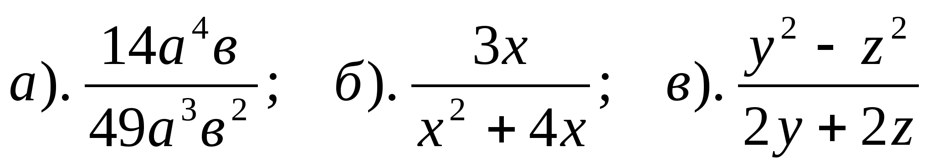

2). Представьте в виде дроби:

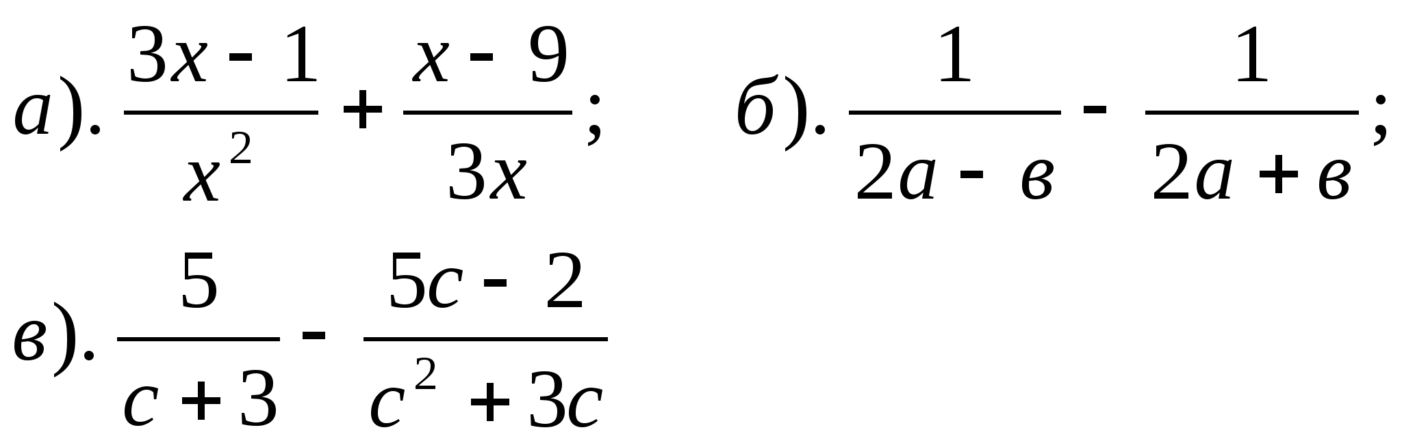

3). Найдите значение выражения 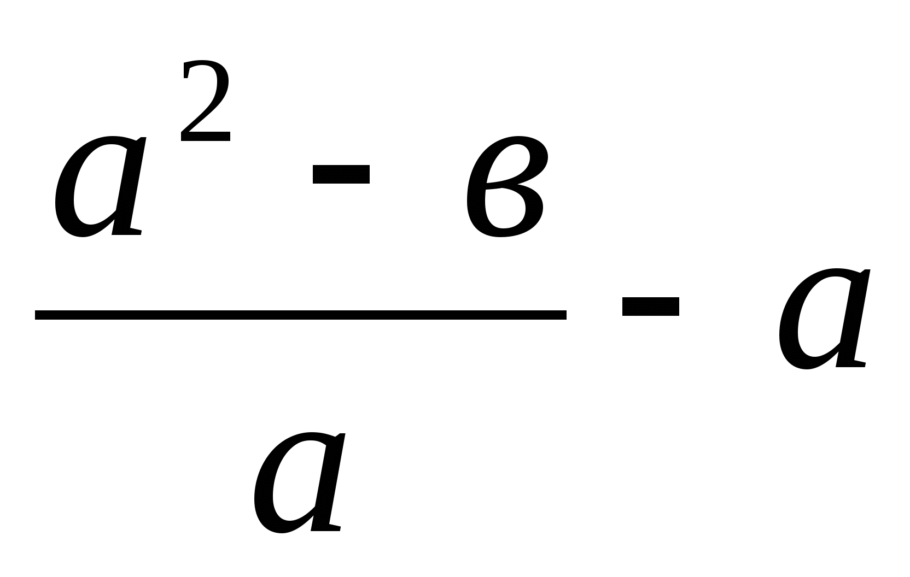

при *а = 0,2, в = – 5.*

4). Упростите выражение:

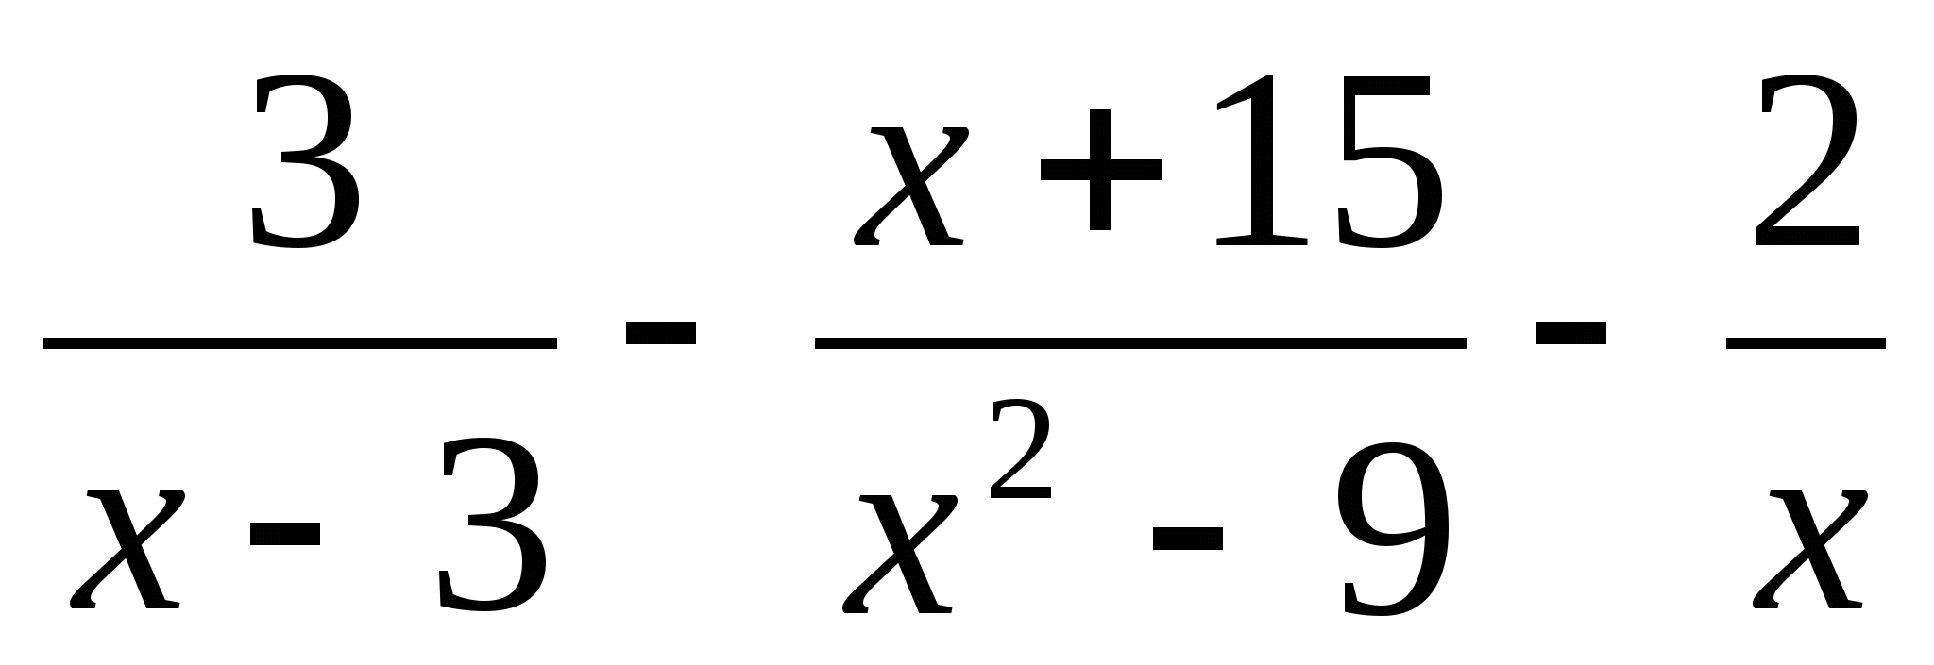

*2 вариант*

1). Сократить дробь:

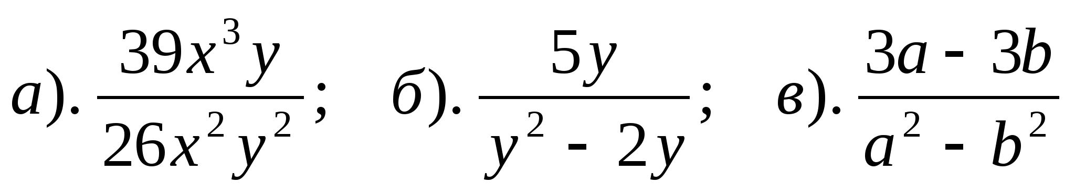

2). Представьте в виде дроби:

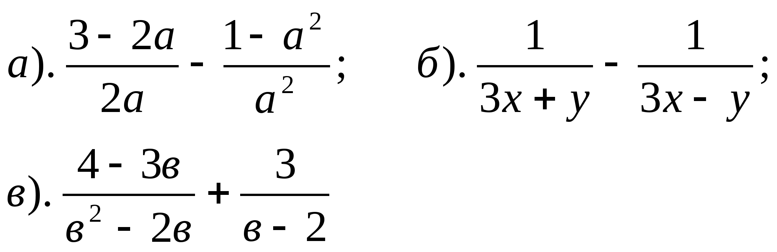

3). Найдите значение выражения 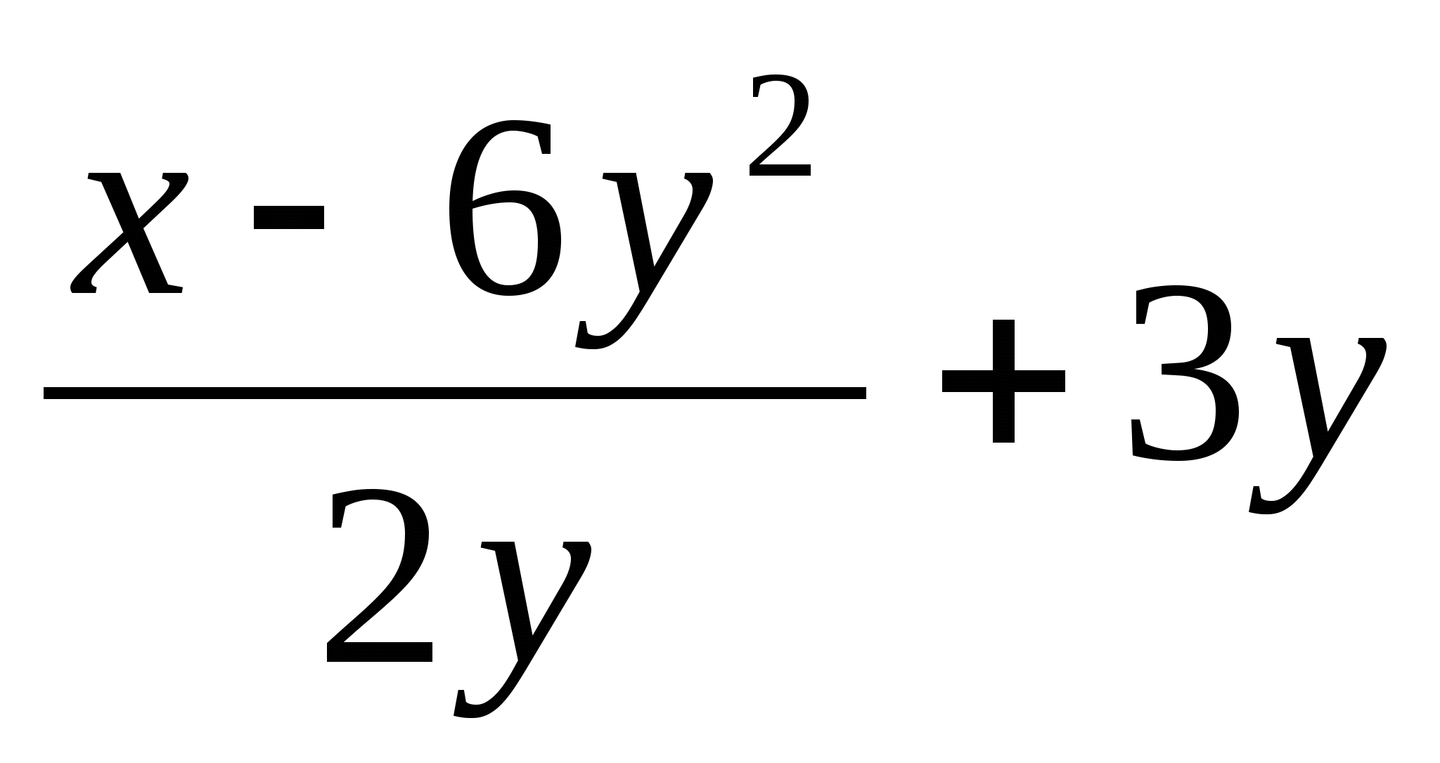

при *х = – 8, у = 0,1.*

4). Упростите выражение:

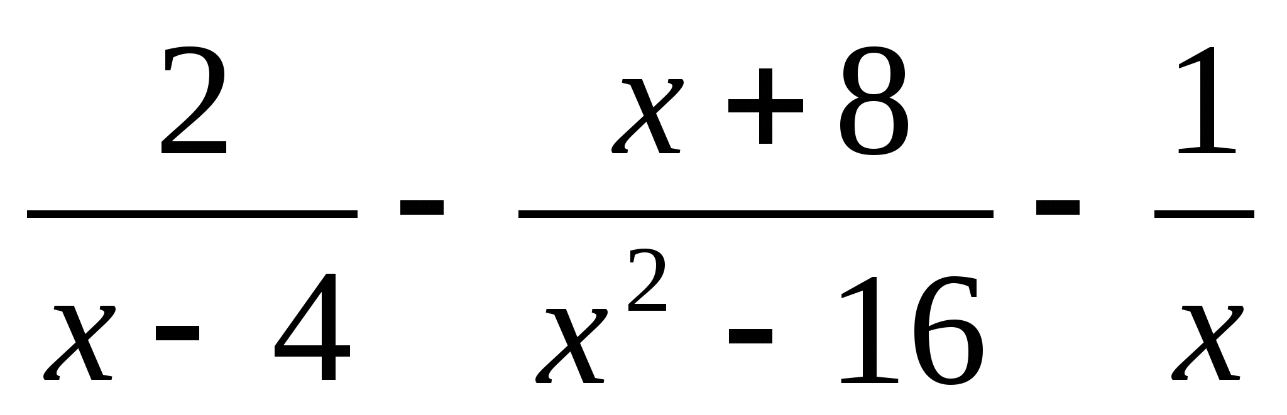

Контрольная работа по теме:   
«Преобразование рациональных выражений»

1). Представьте в виде дроби:

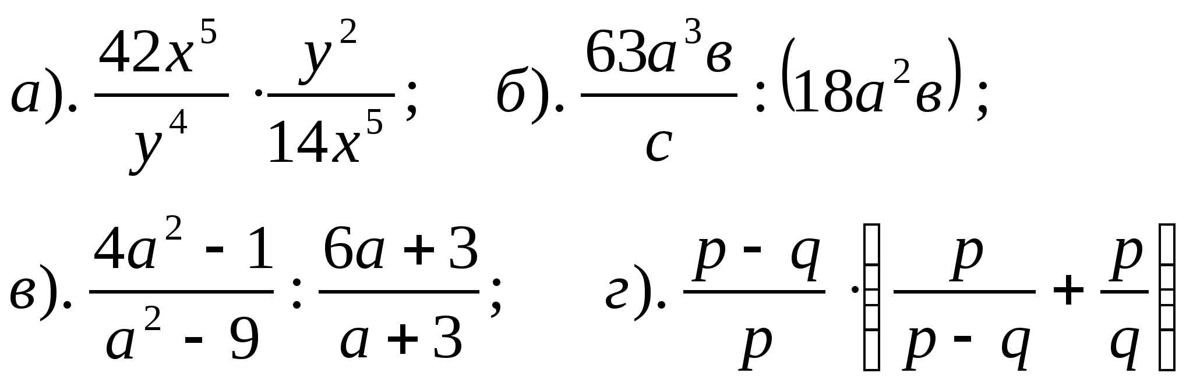б) b)

г) (- )3.

2) Выполните действия:  
а) $\frac{a-b}{a^{2}}* \frac{ab -b}{a-2}$ + $\frac{2-b}{2a}$ =  
б) ($\frac{m+7}{m}- \frac{n+7}{n}$) $\frac{mn}{m^{2}- n^{2}}$\*=

3). Упростите выражения:  
(c – 4+ $\frac{32}{c+4}$) $\frac{c^{2}+8c+16}{c^{2}+16}$\*=

4)Докажите, что при х≠±2,5 и х≠ - $\frac{7}{6}$ верно тождество:  
($\frac{6a}{2a+5}- \frac{16a}{{4a}^{2}+20a+25}$) : $\frac{6a+7}{{4a}^{2}-25}+\frac{10a- 25}{2a+5}$ =2a – 5.

Контрольная работа по теме:   
«Функция у= $\frac{k}{x}$ и ее график» (20 минут)

1)Дана функция  у= $\frac{8}{x}$.

а) Какова область определения функции?   
б)Постройте ее график.  
в) Проходит ли график данной функции через точку С(; 3)?

2) Известно, что график функции у= $\frac{k}{x}$ проходит через точку А($2\frac{3}{5}$; - 1 $\frac{7}{13}$). Проходит ли она через точку В ($-1\frac{1}{3}$; $\frac{3}{5}$)?

Контрольная работа  
 по теме:   
«Определение и свойства арифметического квадратного корня»

1). Вычислите:

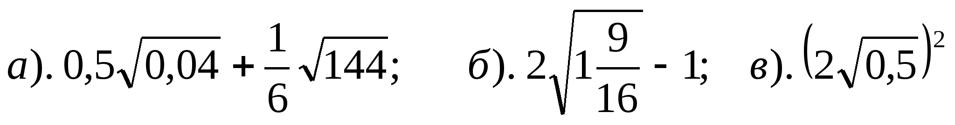

2). Найдите значение выражения:

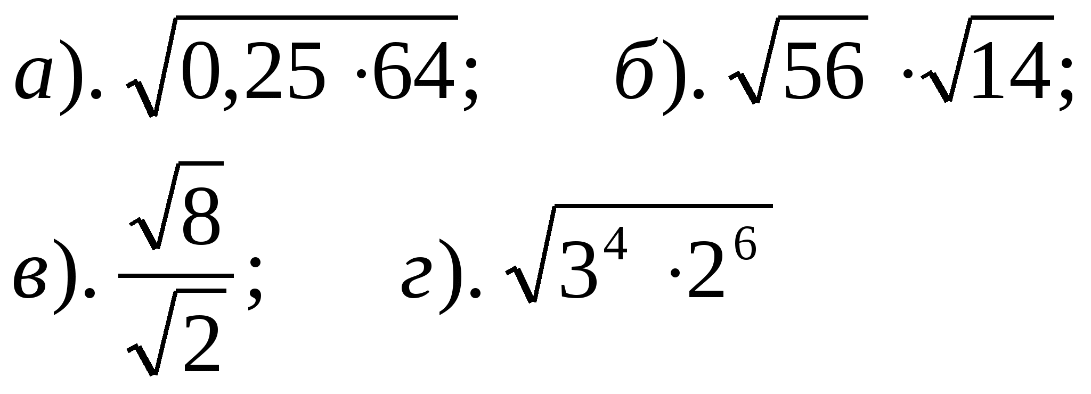

3). Решите уравнение:

*а). х2 = 0,49; б). х2 = 10; в). х2 = – 25*

4). Упростите выражение:

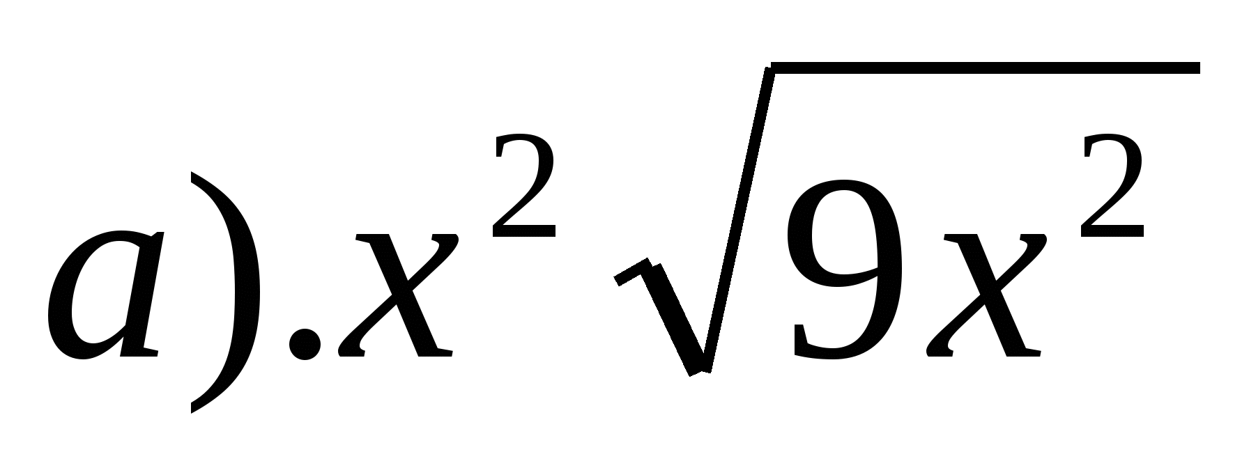, где *х ≥ 0;*

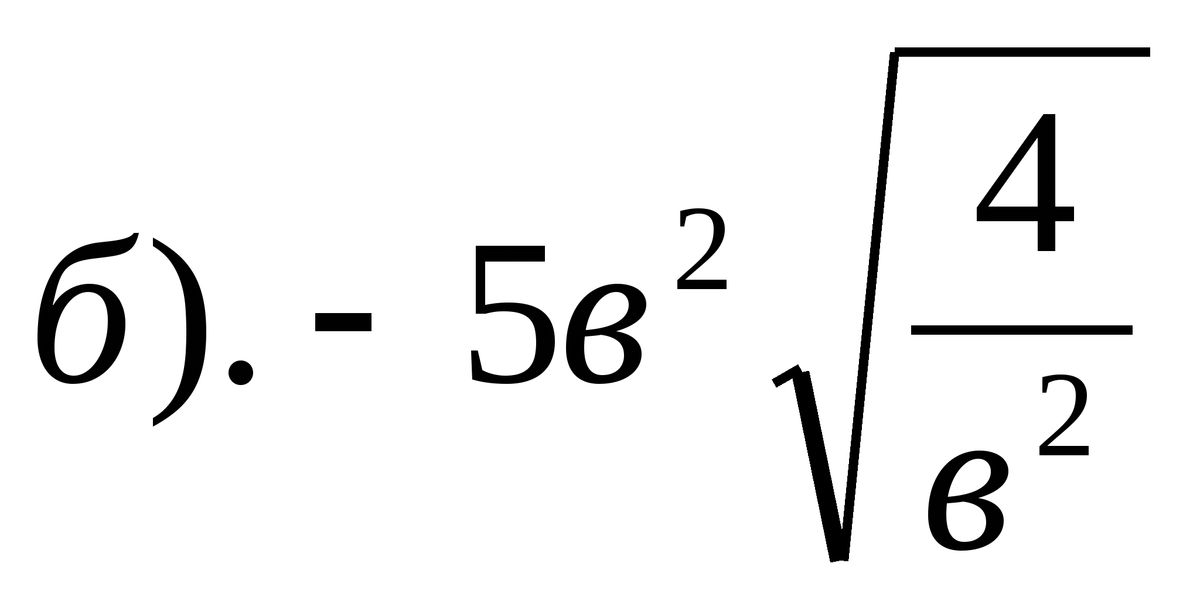, где *в < 0.*

5). Укажите две последовательные десятичные дроби с одним знаком после запятой, между которыми заключено число 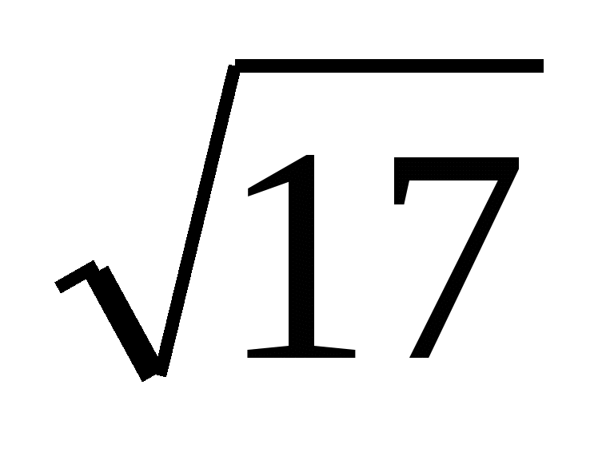.

6). Имеет ли корни уравнение 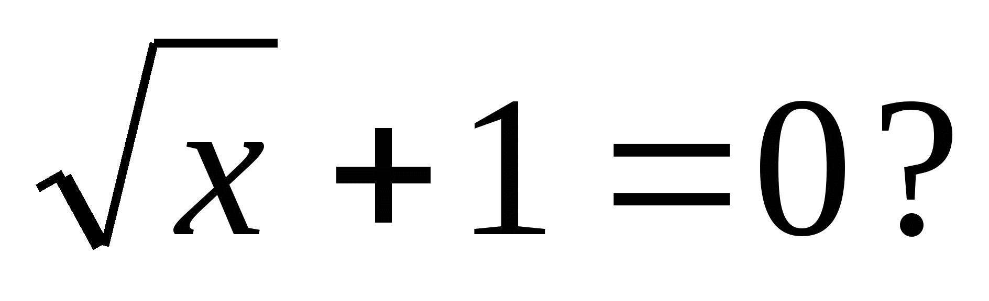

Контрольная работа по теме:   
«Квадратные корни»

1). Упростите выражение:

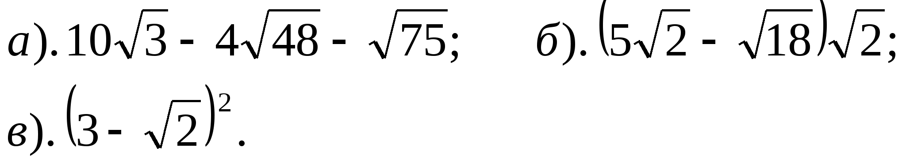

2). Сравните: 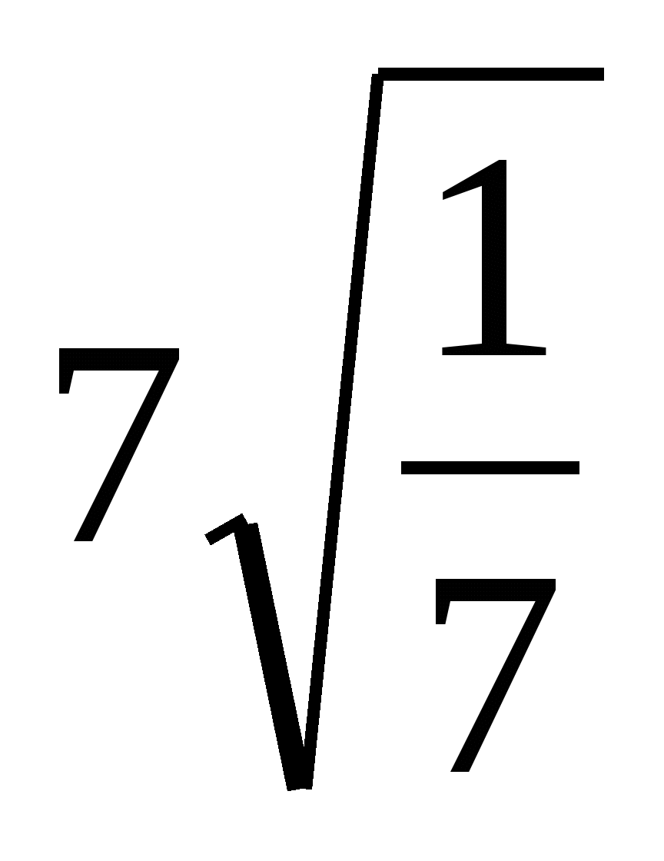 и 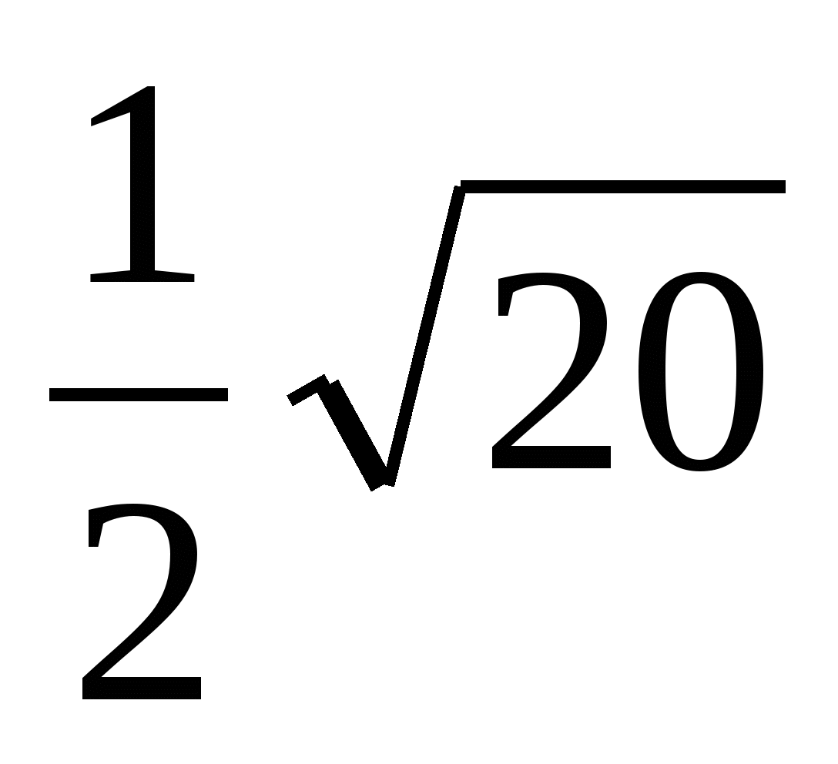.

3). Сократите дробь:

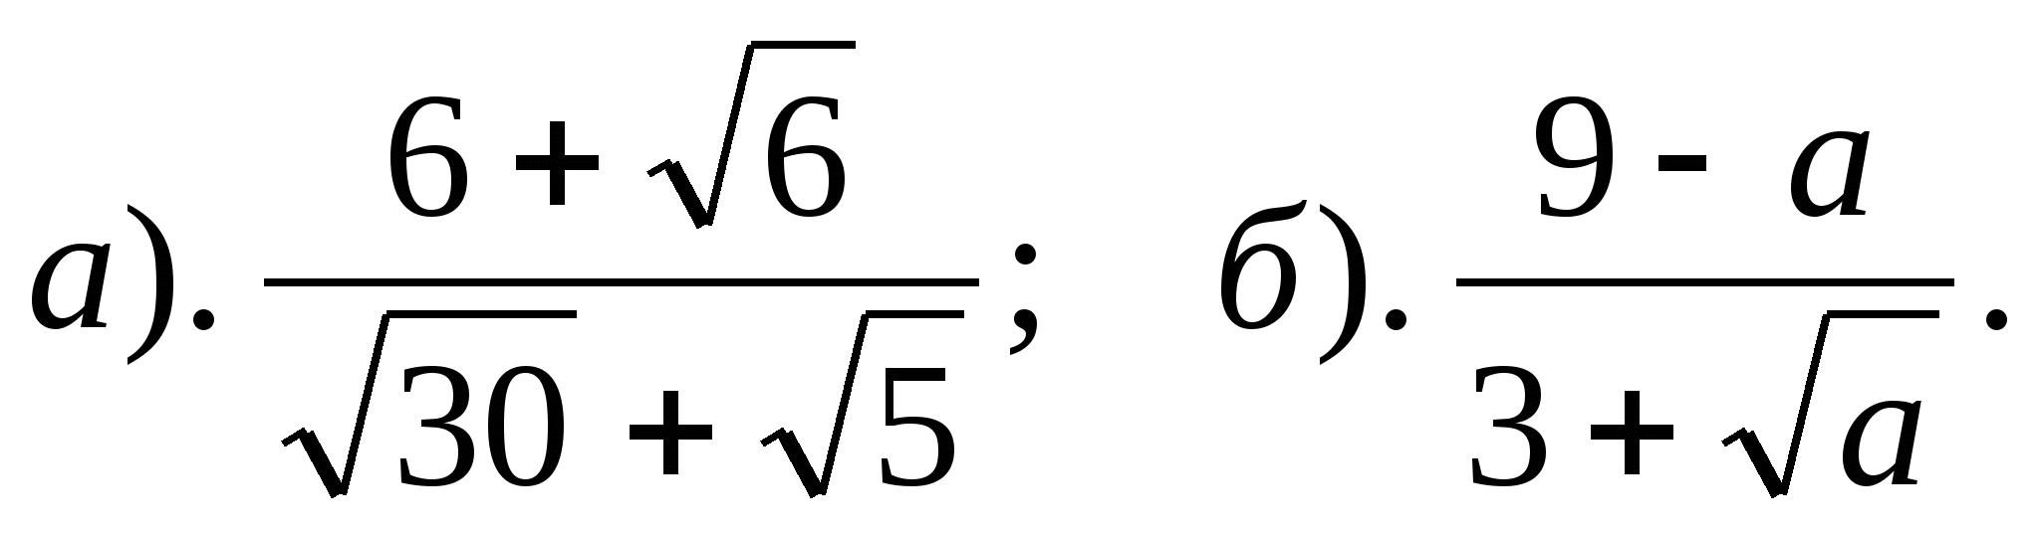

4). Освободите дробь от знака корня в знаменателе:

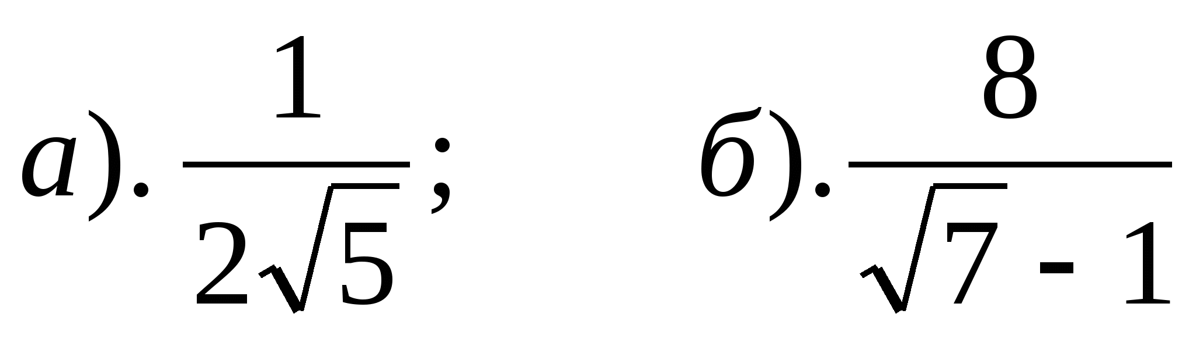

5). Докажите, что значение выражения 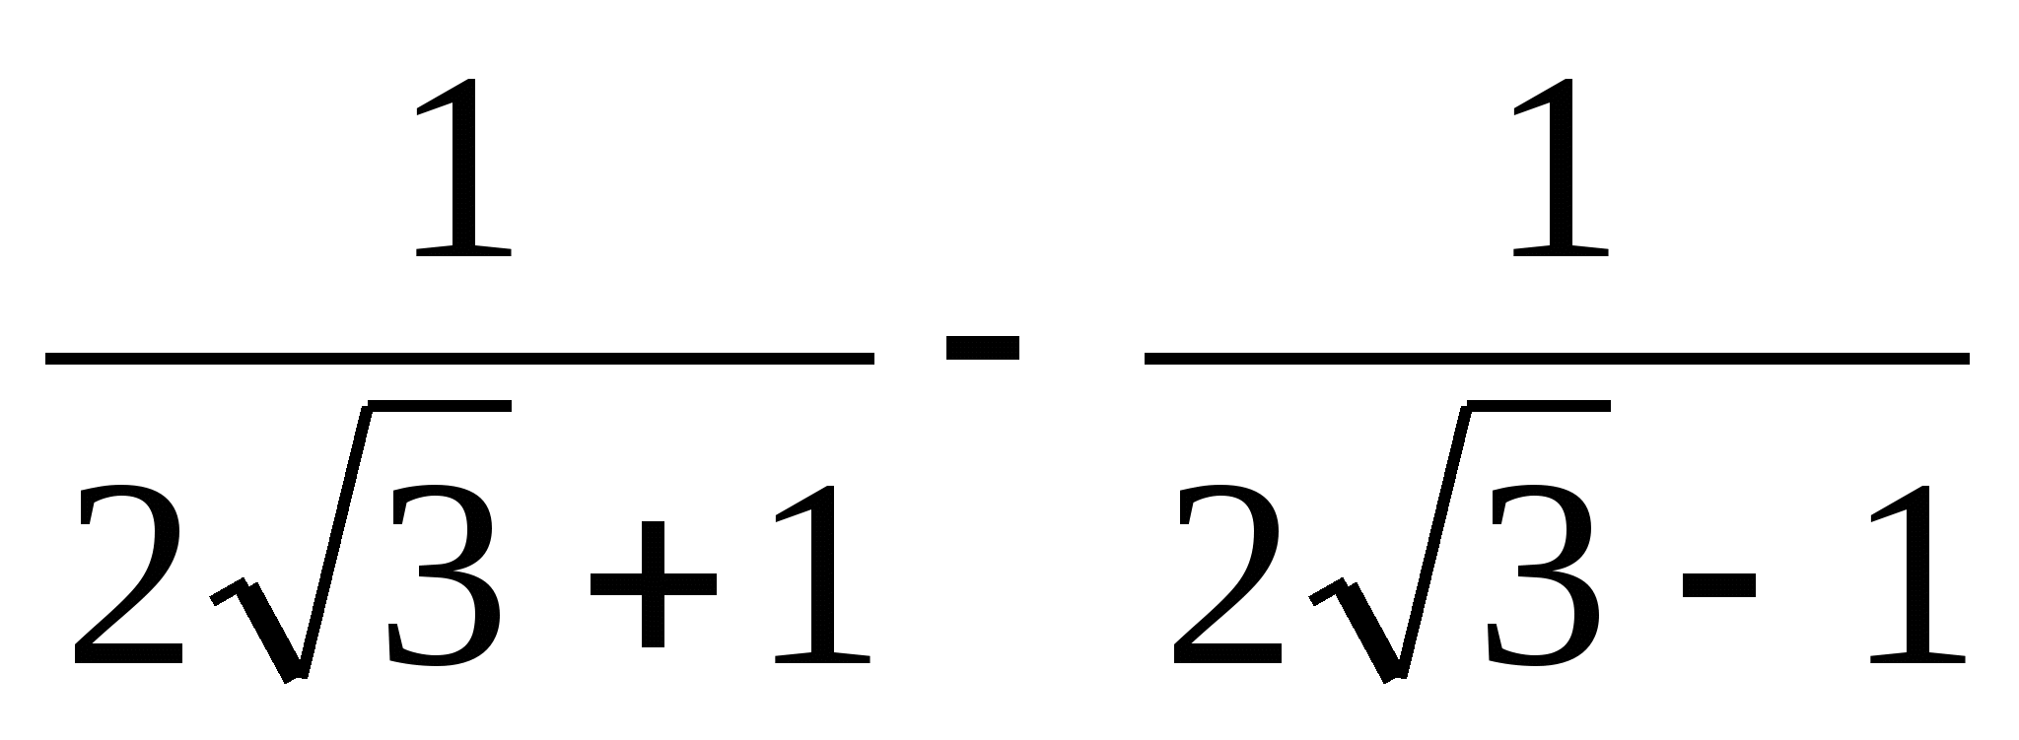 есть число рациональное

Контрольная работа по теме:   
«Квадратные уравнения»

1). Решите уравнение:

*а). 2х2+7х – 9 = 0;*

*б). 3х2= 18х;*

*в). 100 х2 – 16 = 0;*

*г). х2 – 16х + 63 = 0.*

2). Периметр прямоугольника равен *20 см.* Найдите его стороны, если известно, что площадь прямоугольника равна *24 см2.*

3). В уравнении *х2 + рх – 18 = 0*один из корней равен *– 9.*Найдите другой корень и коэффициент *р.*

4) При каком значении a уравнение aх2 – 6х+3=0 имеет только один корень?

Контрольная работа по теме:   
«Дробно-рациональные уравнения»

1). Решите уравнение:

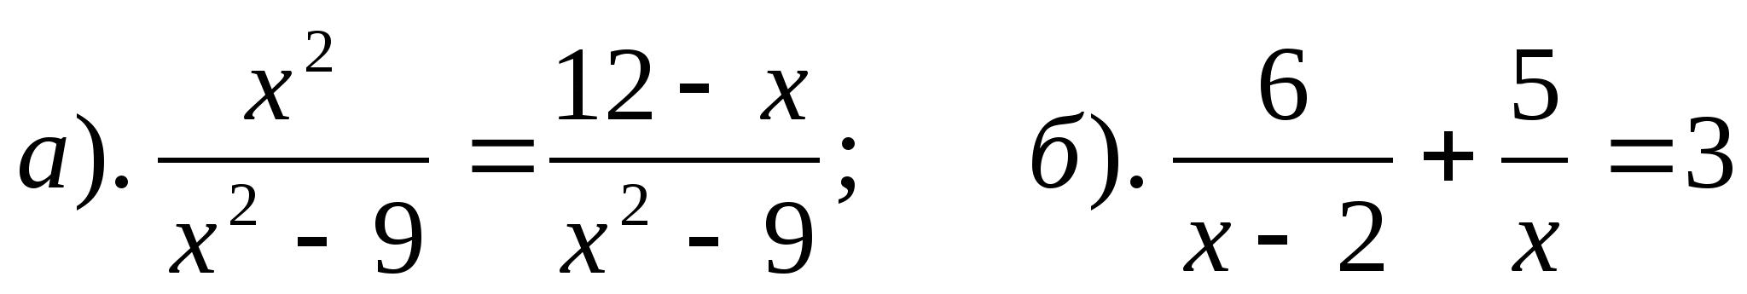

2). Теплоход прошел *54 км* по течению реки и *42 км* против течения, затратив на весь путь *4 ч*. Какова скорость теплохода в стоячей воде, если скорость течения реки равна *3 км/ч?*

Контрольная работа по теме:   
«Свойства числовых неравенств»

1 )Известно, что *а < в*. Сравните:

*а). 21а*и*21 в; б). – 3,2а*и*– 3,2в;*

*в). 1,5в*и*1,5а.*

Результат сравнения запишите в виде неравенства.

2) Известно, что 2,6 < $\sqrt{7}<2.7.$ Оцените: 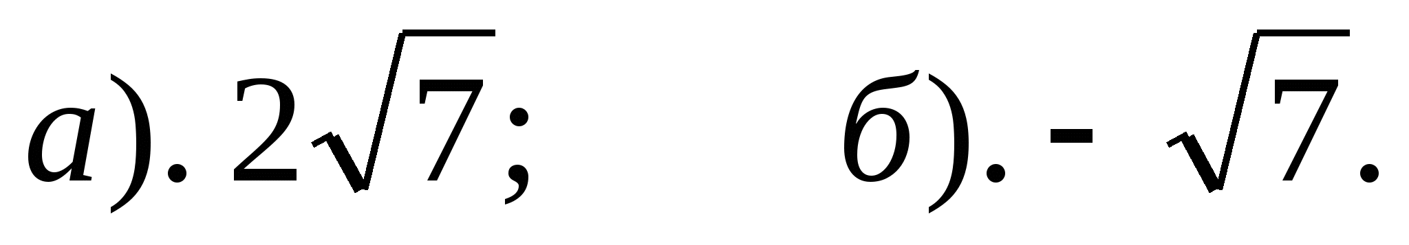

3)Решите неравенства: *а)* hello_html_m6eb91e03.gif,

б) hello_html_22a05475.gif, в) hello_html_6fb38de5.gif.

4) Оцените периметр и площадь прямоугольника со сторонами *а см* и *в см*, если известно, что:

*2,6 < а < 2,7; 1,2 < в < 1,3.*

5) К каждому из чисел 2, 3, 4 и 5 прибавили одно и то же число *с.* Сравните произведение крайних членов получившейся последовательности с произведение средних членов.

Контрольная работа по теме:   
«Решение линейных неравенств и их систем»

1. Решите неравенства: $\frac{2}{7}х$ 
   ≥ - 14; 3x – 8<4\*(2x – 3);
2. Решите системы неравенств:  
   hello_html_m37a04e4e.gif  
   hello_html_m446a8159.gif
3. Найти целые решения системы неравенств: $\left\{\frac{2(3х-4)≥4(x- 3)}{x\left(x-4\right)- \left(x+3\right)\left(x-5\right)>-5}\right.$ 
   ;
4. Решите двойное неравенство:  
   2 < 5*x* + 3 < 13.
5. При каких значениях переменной имеет смысл следующее выражение: $\sqrt{3х-9}$ 
   + $\frac{1}{\sqrt{40-5х}}$?

Контрольная работа по теме:   
«Степень с целым показателем»

1.Найти значение выражений

а)hello_html_20bf3c0c.gif, б)hello_html_54071254.gif, в) hello_html_mf3b2095.gif.

2.Упростить выражение: а) hello_html_7e22c85f.gif,

б) hello_html_254b9656.gif.

3.Преобразовать выражение:

а) hello_html_m18cb138b.gif, б) hello_html_m6a7937ec.gif.

4.Вычислить hello_html_m53d602d1.gif .

5.Представить произведение hello_html_18dc67c6.gifв стандартном виде числа.

6.Найдите приближенные значения произведения и частного числа b, если a≈6,124\*106; b≈2,5\*10 – 3.

Итоговая контрольная работа

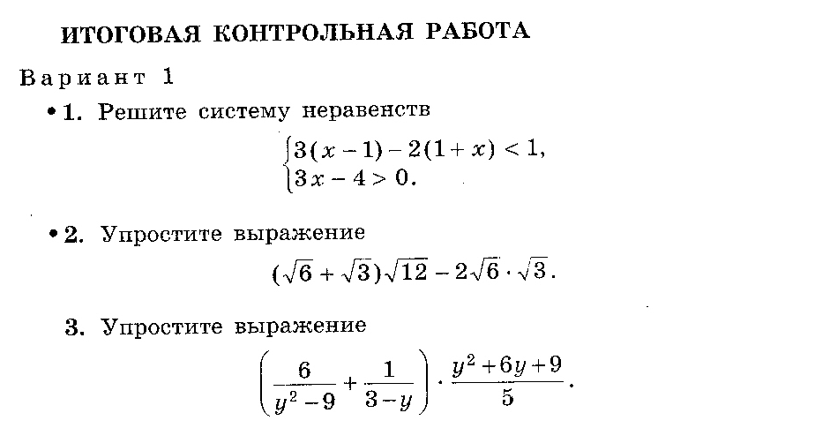

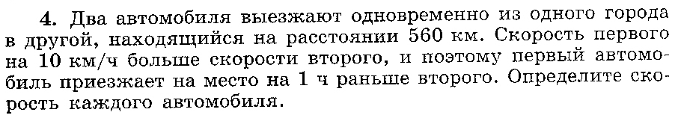

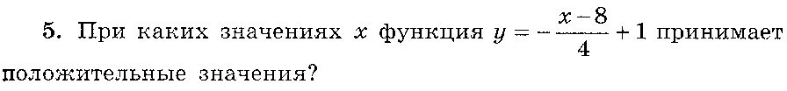

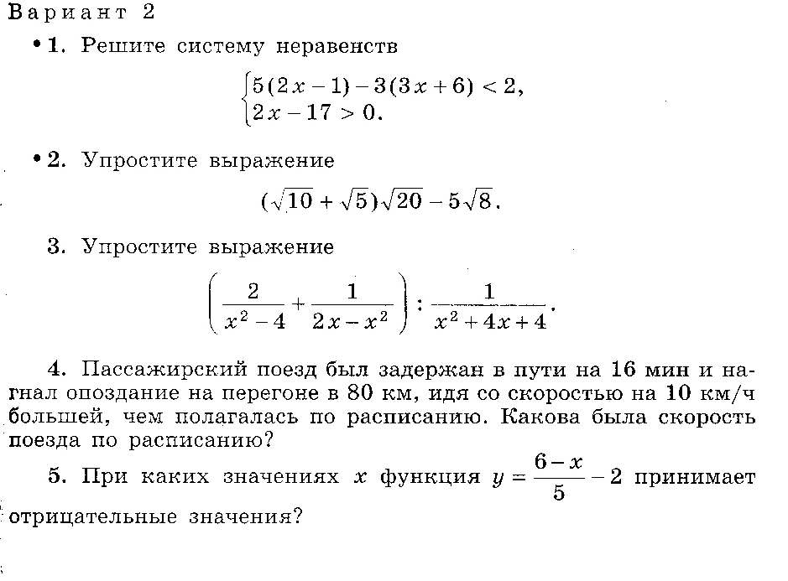

**КОНТРОЛЬНО-ОЦЕНОЧНЫЕ СРЕДСТВА**

по \_\_\_\_\_математике\_\_\_\_\_\_\_

для 9 класса\_\_\_\_\_\_

Уровень изучения предмета базовый

Для осуществления систематической текущей проверки усвоения материала используются пособия: 1) Алгебра. 9 класс. Тематические тестовые задания для подготовки к ГИА. / авт.- сост.: Л.П. Донец. - Ярославль: Академия развития, 2011

2) Контрольно - измерительные материалы. Алгебра: 9 класс / сост. Л. И. Мартышова. – М.: ВАКО, 2014 3) Макарычев Ю.Н. Алгебра. Дидактические материалы. 9 класс / Ю.Н.Макарычев, Н.Г. Миндюк, Л.Б. Крайнева – 17-е издание. М.: Просвещение, 2012

4) Геометрия. 9 класс: поурочные планы по учебнику Л.С. Атанасяна/ авт. –сост. Т.Л. Афанасьева, Л.А. Тапилина. – 2-е изд., испр. и доп. – Волгоград: Учитель, 2013.

**Входная контрольная работа по математике**

**9 класс**

**Вариант 1**

Фамилия \_\_\_\_\_\_\_\_\_\_\_\_\_\_\_\_\_\_\_\_\_\_\_\_\_\_\_\_\_\_\_

Имя\_\_\_\_\_\_\_\_\_\_\_\_\_\_\_\_\_\_\_\_\_\_\_\_\_\_\_\_\_\_\_\_\_\_\_\_

Отчество\_\_\_\_\_\_\_\_\_\_\_\_\_\_\_\_\_\_\_\_\_\_\_\_\_\_\_\_\_\_\_\_

Класс\_\_\_\_\_\_\_\_\_\_\_\_\_\_\_\_\_\_\_\_\_\_\_\_\_\_\_\_\_\_\_\_\_\_\_

Дата выполнения\_\_\_\_\_\_\_\_\_\_\_\_\_\_\_\_\_\_\_\_\_\_\_\_\_

Алгебра

Часть 1

1. Найдите значение выражения при указанных значениях переменных:

- при а=0,04 и с=0,64.

|  |  |  |  |
| --- | --- | --- | --- |
| 1. 9,2 | 1. 99,36 | 1. 4,2 | 49,2 |

2.Вычислите значение выражения: (27•3-4)2.

|  |  |  |  |
| --- | --- | --- | --- |
| 1) | 2)9 | 3) | 4) 81 |

3.Из формулы F = ma выразите m

Ответ:\_\_\_\_\_\_\_\_\_\_\_\_\_\_\_\_\_\_\_\_\_\_\_\_\_\_\_\_

4.Упростите выражение: $\frac{15\sqrt{8}}{\sqrt{18}}$.

|  |  |  |  |
| --- | --- | --- | --- |
| 1) $\frac{15}{\sqrt{3}}$ | 2) 10 | 3) | 4)7,5 |

5. Решите неравенство: 2х-3(х+1) $<$ 2+х.

Ответ:\_\_\_\_\_\_\_\_\_\_\_\_\_\_\_\_\_\_\_\_\_\_\_\_\_\_\_\_

6.Соотнесите квадратные уравнения и их корни.

|  |  |  |
| --- | --- | --- |
| 1) х2+5х-6=0. | 2) х2-6х+9=0 | 3) х(х-2)=0 |
| А) х1=1, х2= - 6 | Б)х1= 0, х2= 2 | В) х= 3 |

Ответ:

|  |  |  |
| --- | --- | --- |
| 1 | 2 | 3 |
|  |  |  |

7. О числах a и b известно, что a>b. Среди приведенных ниже неравенств выберите верные: 1) *a – b>10*  2) *b – a>3*  3) *b – a< 4*b-a<4b-a<4

|  |  |  |  |  |  |  |  |  |  |  |  |
| --- | --- | --- | --- | --- | --- | --- | --- | --- | --- | --- | --- |
| 1. | 1 и 2 |  | 2. | 2 и 3 |  | 3. | 1, 2 и 3 |  | 4. | 1 и 3 |  |

8. На диаграмме показано содержание питательных веществ в сливочном мороженом. Определите по диаграмме, содержание каких веществ преобладает.

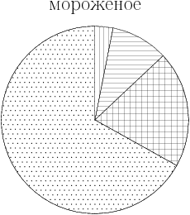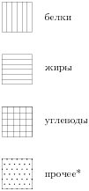

\*-к прочему относятся вода, витамины и минеральные вещества.

Ответ:\_\_\_\_\_\_\_\_\_\_\_\_\_\_\_\_\_\_\_\_\_\_\_\_\_\_\_\_\_\_\_\_\_\_\_

Часть 2

9. Решите уравнение: - = 0.

Геометрия

10. Площадь прямоугольника *АВСD* равна 15. Найдите сторону *ВС* прямоугольника, если известно, что *АВ* = 3*.* Ответ:\_\_\_\_\_\_\_\_\_\_\_\_\_\_\_\_\_\_\_\_\_\_\_\_\_\_\_\_\_\_\_\_\_\_\_

11. Укажите в ответе номера верных утверждений в порядке возрастания :

1) в прямоугольном треугольнике высота может совпадать с одной из его сторон.

2) точка пересечения высот произвольного треугольника – центр окружности, описанной около этого треугольника.

3)высота может лежать и вне треугольника.

4)треугольник со сторонами 3, 4, 5 - прямоугольный.

5)существует треугольник со сторонами 6, 8, 15.

Ответ:\_\_\_\_\_\_\_\_\_\_\_\_\_\_\_\_\_\_\_\_\_\_\_\_\_\_\_\_\_\_\_

12. Два острых угла прямоугольного треугольника относятся как 1:9. Найдите больший острый угол. Ответ дайте в градусах. .

Ответ: \_\_\_\_\_\_\_\_\_\_\_\_\_\_\_\_\_\_\_\_\_\_\_\_\_\_\_\_

13. В ромбе *АВСD* проведена диагональ *АС*. Найдите ∠*АВС*, если известно, что ∠*АСD* = 20°

*.*Ответ: \_\_\_\_\_\_\_\_\_\_\_\_\_\_\_\_\_\_\_\_\_\_\_\_\_\_\_

14. В прямоугольном треугольнике АВК гипотенуза АВ равна 17, катет АК равен 15, катет ВК равен 8. Найдите cинус угла А.

Ответ:\_\_\_\_\_\_\_\_\_\_\_\_\_\_\_\_\_\_\_\_\_\_\_\_\_\_\_\_\_\_

15. На клетчатой бумаге с клетками размером 1 см х 1 см изображена фигура (см. рисунок). Найдите ее площадь в квадратных сантиметрах

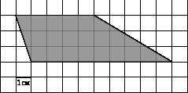. Ответ: \_\_\_\_\_\_\_\_\_\_\_\_\_\_\_\_\_\_\_\_\_\_\_\_\_\_\_\_\_

**Входная контрольная работа по математике**

**9 класс**

**Вариант 2**

Фамилия \_\_\_\_\_\_\_\_\_\_\_\_\_\_\_\_\_\_\_\_\_\_\_\_\_\_\_\_\_\_\_

Имя\_\_\_\_\_\_\_\_\_\_\_\_\_\_\_\_\_\_\_\_\_\_\_\_\_\_\_\_\_\_\_\_\_\_\_\_

Отчество\_\_\_\_\_\_\_\_\_\_\_\_\_\_\_\_\_\_\_\_\_\_\_\_\_\_\_\_\_\_\_\_

Класс\_\_\_\_\_\_\_\_\_\_\_\_\_\_\_\_\_\_\_\_\_\_\_\_\_\_\_\_\_\_\_\_\_\_\_

Дата выполнения\_\_\_\_\_\_\_\_\_\_\_\_\_\_\_\_\_\_\_\_\_\_\_\_\_

Алгебра

Часть 1

1.Найдите значение выражения при указанных значениях переменных

+ при с = 0,36 и d=0,16.

|  |  |  |  |
| --- | --- | --- | --- |
| 1. 0,61 | 1. 3,1 | 1. 0,2 | 1. 0,52 |

2.Вычислите значение выражения 25•(5-1)3.

|  |  |  |  |
| --- | --- | --- | --- |
| 1) 125 | 2) 3125 | 3) 5 | 4) 0,2 |

3. Из формулы V= S•H выразите Н,

Ответ:\_\_\_\_\_\_\_\_\_\_\_\_\_\_\_\_\_\_\_\_\_\_\_\_\_\_\_\_\_\_\_\_

4. Найдите значение выражения \frac{(2\sqrt{6})^2}{36}.

Ответ:\_\_\_\_\_\_\_\_\_\_\_\_\_\_\_\_\_\_\_\_\_\_\_\_\_\_

5.Решите неравенство: 2(3х-7) -5х ≤ 3х -11.

Ответ:\_\_\_\_\_\_\_\_\_\_\_\_\_\_\_\_\_\_\_\_\_\_\_\_\_\_\_\_\_\_\_\_

6.Соотнесите квадратные уравнения и их корни

|  |  |  |
| --- | --- | --- |
| 1) х2= 4 | 2) х2-7х+6 = 0 | 3) 2х2+3х -14 = 0 |
| А) х1= 1, х2= 6 | Б) х1= - 2, х2= 2 | В) х1= - 3,5 , х2= 2 |

Ответ:

|  |  |  |
| --- | --- | --- |
| 1 | 2 | 3 |
|  |  |  |

7. О числах a и b известно, что a>b. Среди приведенных ниже неравенств выберите верные: 1) a-b>-17 2) b-a>2 3) b-a<10

|  |  |  |  |  |  |  |  |  |  |  |  |
| --- | --- | --- | --- | --- | --- | --- | --- | --- | --- | --- | --- |
| *1.* | 2 и 3 |  | 2. | 1, 2 и 3 |  | 3. | 1 и 2 |  | 4. | 1 и 3 |  |

8. На диаграмме показан возрастной состав населения Китая. Определите по диаграмме, население какого возраста составляет более 50% от всего.

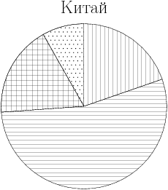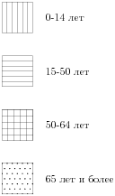

Ответ:\_\_\_\_\_\_\_\_\_\_\_\_\_\_\_\_\_\_\_\_\_\_\_\_\_\_\_\_\_\_

Часть 2

9.Решите уравнение: $\frac{2}{х-5}$ = $\frac{3х}{х+3}$

Геометрия

10. Площадь параллелограмма *АВСD* равна 45. Найдите сторону *ВС* параллелограмма, если известно, что высота, проведенная к этой стороне, равна 5 *.* Ответ: \_\_\_\_\_\_\_\_\_\_\_\_\_\_\_\_\_\_\_\_\_\_\_\_\_\_\_\_\_\_\_

11. Укажите в ответе номера верных утверждений в порядке возрастания:

1) у прямоугольника диагонали равны.

2) медиана всегда делит пополам один из углов треугольника.

3) отношение площадей подобных треугольников равно квадрату коэффициента подобия.

4)треугольник со сторонами 6, 8, 10 – прямоугольный.

5) треугольник со сторонами 3, 4, 6 – не существует. .

Ответ: \_\_\_\_\_\_\_\_\_\_\_\_\_\_\_\_\_\_

12. Два острых угла прямоугольного треугольника относятся как 1:9. Найдите больший острый угол. Ответ дайте в градусах. . Ответ: \_\_\_\_\_\_\_\_\_\_\_

13. В ромбе *АВСD* проведена диагональ *АС*. Найдите ∠*АВС*, если известно, что ∠*АСD* = 20°*.* Ответ:\_\_\_\_\_\_\_\_\_\_\_\_\_\_\_\_\_\_\_\_\_\_\_\_\_\_\_\_\_\_\_

14. В прямоугольном треугольнике АВК гипотенуза АВ равна 17, катет АК равен 15, катет ВК равен 8. Найдите cинус угла А.

Ответ:\_\_\_\_\_\_\_\_\_\_\_\_\_\_\_\_\_\_\_\_\_\_\_\_\_\_\_\_\_\_\_\_\_

15. На клетчатой бумаге с клетками размером 1 см х 1 см изображена фигура (см. рисунок). Найдите ее площадь в квадратных сантиметрах

. Ответ: \_\_\_\_\_\_\_\_\_\_\_\_\_\_\_\_\_\_\_\_\_\_\_\_\_\_\_\_

**Контрольная работа №1 по теме**

**«Свойства функции. Квадратный трехчлен»**

**Вариант 1**.

1°. Дана функция. При каких значениях аргумента ? Является ли эта функция возрастающей или убывающей?

2°. Разложите на множители квадратный трехчлен:

а) ; б) .

3°. Сократите дробь .

4. Область определения функции *g* – отрезок . Найдите нули функции, промежутки возрастания и убывания, область значений функции.

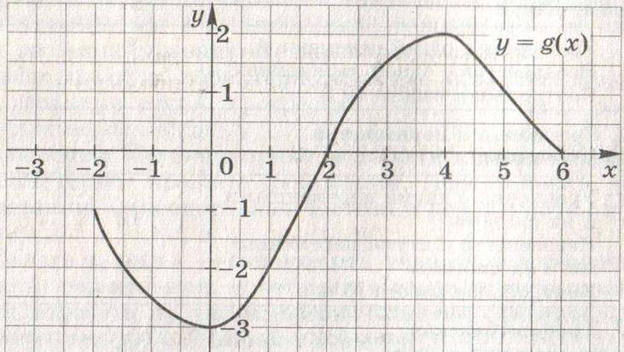

5. Сумма положительных чисел *а* и *b* равна 50. При каких значениях *а* и *b* их произведение будет наибольшим?

Вариант 2.

1°. Дана функция. При каких значениях аргумента ? Является ли эта функция возрастающей или убывающей?

2°. Разложите на множители квадратный трехчлен:

а) ; б) .

3°. Сократите дробь .

4. Область определения функции *f* – отрезок . Найдите нули функции, промежутки возрастания и убывания, область значений функции.

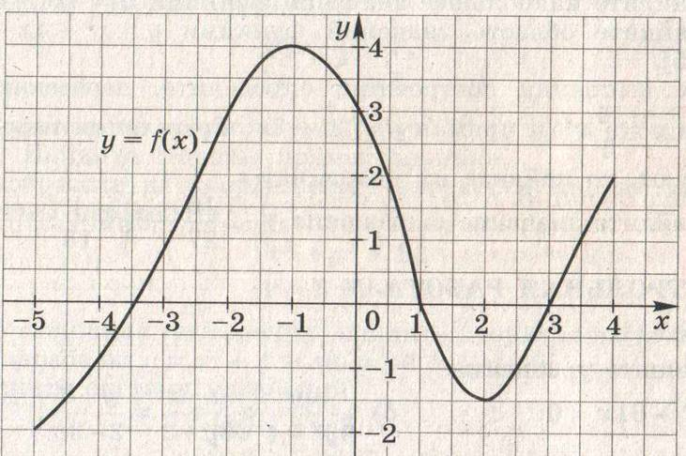

5. Сумма положительных чисел *с* и *d* равна 70. При каких значениях *c* и *d* их произведение будет наибольшим?

**Контрольная работа № 2 по теме**

**«Квадратичная функция Степенная функция»**

**Вариант 1.**

1°. Постройте график функции . Найдите с помощью графика:

а) значение *у* при *х =* 0,5;

б) значения *х*, при которых *у* = – 1;

в) нули функции; промежутки, в которых y> 0 и в которых y< 0;

г) промежуток, на котором функция возрастает.

2°. Найдите наименьшее значение функции .

3. Найдите область значений функции , где .

4. Не выполняя построения, определите, пересекаются ли парабола  и прямая . Если точки пересечения существуют, то найдите их координаты.

5. Найдите значение выражения 

**Вариант 2.**

1°. Постройте график функции . Найдите с помощью графика:

а) значение *у* при *х =* 1,5;

б) значения *х*, при которых *у* = 2;

в) нули функции; промежутки, в которых y> 0 и в которых y< 0;

г) промежуток, на котором функция убывает.

2°. Найдите наибольшее значение функции .

3. Найдите область значений функции , где .

4. Не выполняя построения, определите, пересекаются ли парабола  и прямая . Если точки пересечения существуют, то найдите их координаты.

5. Найдите значение выражения 

**Контрольная работа № 3 по теме**

**«Метод координат»**

Вариант №1.

1. Даны два произвольных вектора  и . Постройте векторы:

а) +; б) -; в) *2*-.

1. *АВСD* – параллелограмм, *О* – точка пересечения диагоналей, *М* – середина *ВС*, , . Выразите через векторы  и  следующие векторы:

а) ; б) ; в) ; г) .

1. Одно основание трапеции на 4 см больше другого, а средняя линия равна 8 см. Найдите основания трапеции.

Вариант №2.

1. Даны два произвольных вектора  и . Постройте векторы:

а) +; б) -; в) -*2*.

1. *АВСD* – параллелограмм, *О* – точка пересечения диагоналей, *М* – середина *АD*, , . Выразите через векторы  и  следующие векторы:

а) ; б) ; в) ; г) .

1. Одно основание трапеции в 2 раза больше другого, а средняя линия равна 9 см. Найдите основания трапеции.

**Контрольная работа № 4 по теме**

**«Неравенства с одной переменной»**

**Вариант 1**

1°. Решите уравнение:

а) ; б) .

2°. Решите неравенство:

а) ; б) .

3°. Решите неравенство методом интервалов:

а) ; б) .

4°. Решите биквадратное уравнение

1. .

5. При каких значениях *т* уравнение  имеет два корня?

6. Найдите область определения функции

1. .

7. Найдите координаты точек пересечения графиков функций  и .

**Вариант 2**

1°. Решите уравнение:

а) ; б) .

2°. Решите неравенство:

а) ; б) .

3°. Решите неравенство методом интервалов:

а) ; б) .

4°. Решите биквадратное уравнение

.

5. При каких значениях *п* уравнение  не имеет корней?

6. Найдите область определения функции

.

7. Найдите координаты точек пересечения графиков функций  и 

**Контрольная работа №5по теме**

**«Соотношения между сторонами и углами треугольника. Скалярное произведение векторов»**

**Вариант № 1.**

1. В равнобедренном треугольнике *АВС* основание *ВС=18 см*, медианы *BN*и*CM* пересекаются в точке *О* и . Найдите эти медианы.
2. В квадрате *ABCD* сторона равна 2. Диагонали пересекаются в точке *О*. Найдите скалярные произведения:

а) ;

б) ;

в) .

1. .Треугольник *АВС* задан координатами своих вершин*А*(0;4), *В*(3;5), *С*(1;3).

а) Найдите градусную меру острого угла между медианой *AD* и стороной *АС.*

б) Вычислите .

**Вариант № 2.**

1. В равнобедренном треугольнике *АВС* угол при вершине *А* равен 1200, *BС=*2*.* Найдите длину медианы *CM.*

2. В Равнобедренном треугольнике *ABCAB=AC*=8, , *D*– середина *AB, Е* - середина *AC*. Найдите скалярные произведения:

а) ;

б) ;

в) .

3. Треугольник *АВС* задан координатами своих вершин*А*(1;4), *В*(-3;2), *С*(-1;-3).

а) Найдите градусную меру острого угла между медианой *СМ* и стороной *АС.*

б) Вычислите .

**Итоговая контрольная работа за I полугодие**

**Вариант 1**

**1 часть.**

1. Функция задана формулой *f (х)* = 2х2 – 3х + 1. Найдите *f (1).*

А) 5; Б) – 2; В) – 4; Г) 0.

1. Разложите на множители квадратный трёхчлен - 2х2 – 3х + 2.

А) – 2(х + 0,5)(х + 2); В) (1 – 2х)(х + 2);

Б) 2 (0,5 – х)(х – 2); Г) (1 – 2х)(х - 2).

3.Установите соответствие между графиками функций и формулами, ко­торые их задают (см. рис.).

А) 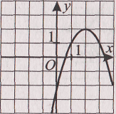 Б) 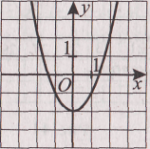 В) 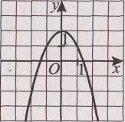

1)у = x2-2 2) у = -(х-2)2 + 2 3)x=-2х2 4) у = -x2 + 2

Ответ:

|  |  |  |
| --- | --- | --- |
| **А** | **Б** | **В** |
|  |  |  |

4.Решите неравенство х2 – 2х – 8 > 0.

А) (- ∞; - 2] U [4; + ∞); Б) (- ∞; - 2) U (4; + ∞); В) (- 2; 4); Г) [- 2; 4].

5.A(-3; -2), B(1; 4), M(-5; 3), N(2; -5). Найдите координаты вектора, равного

3.

6.Укажите **верные** утверждения.

А) Через точку, не лежащую на данной прямой, можно провести прямую, параллельную этой прямой.

Б) Треугольник со сторонами 1, 2, 4 существует.

В) Если в ромбе один из углов равен 90°, то такой ромб – квадрат.

Ответ: \_\_\_\_\_\_\_\_\_\_.

7. В равнобедренном треугольнике АВС с основанием АС внешний угол при вершине С равен 123°. Найдите величину угла АВС. Ответ дайте в градусах.

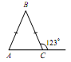 Ответ: \_\_\_\_\_\_.

**2 Часть.**

8. График функции у = х2 + bх + 3 проходит через точку A (- 4; 51).Найдите значение параметра b.

9 .Решить треугольник АВС, если угол В равен 450, угол А равен 600, ВС=3см.

**Вариант 2**

**1 часть.**

1.Функция задана формулой *f (х)* = 3х2 – 4х + 3. Найдите ***f (1).***

А) 5; Б) – 2; В) – 4; Г) 0.

2.Разложите на множители квадратный трёхчлен 3х2 +13х -10.

А) 3(х - 2)(х + 5); В) (3х+2)(х - 5);

Б) (3х - 4)(х +10); Г) (3х – 2)(х + 5).

3.Установите соответствие между графиками функций и формулами, ко­торые их задают (см. рис.).

А) 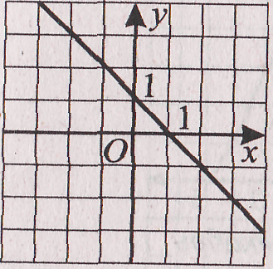 Б) 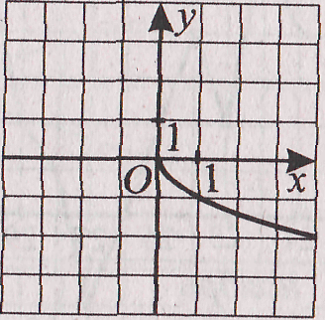 В) 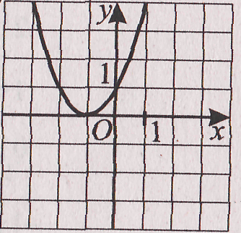

1)y=(х + 1)2 2)y =x2 + 1 3)y= - 4)y=1 - x

Ответ:

|  |  |  |
| --- | --- | --- |
| А | Б | В |
|  |  |  |

4.Решите неравенство х2 – 4х – 5 > 0.

А) (- ∞; - 5] U (1; + ∞); Б) (- 1; 5); В) (- 5; 1); Г) (- ∞; - 1) U (5; + ∞).

**5**.A(-3; 2), B(-1; 4), M(-5; -3), N(2; 5). Найдите координаты вектора, равного

5.

6.Укажите **верные** утверждения.

А) Диагонали равнобедренной трапеции равны,

Б) При пересечении двух параллельных прямых третьей сумма соот­ветственных углов всегда равна 180°.

В) Диагонали ромба равны.

Г) Площадь прямоугольного треугольника равна произведению его катета на гипотенузу.

Ответ: \_\_\_\_\_\_\_\_\_\_.

**7.** В равнобедренном треугольнике угол при основании на 60° меньше угла при вершине треугольника . Найдите угол при основании (в градусах).

Ответ: \_\_\_\_\_\_.

**2 Часть.**

8**.** График функции f(x) = - х2 - 2х + с проходит через точку В (- 9; - 50). Найдите значение параметра с.

9. Решить треугольник АВС, если угол В равен 300, угол С равен 1050, ВС=2см.

**Контрольная работа № 6 по теме**

**«Уравнения и неравенства с двумя переменными»**

**Вариант 1**

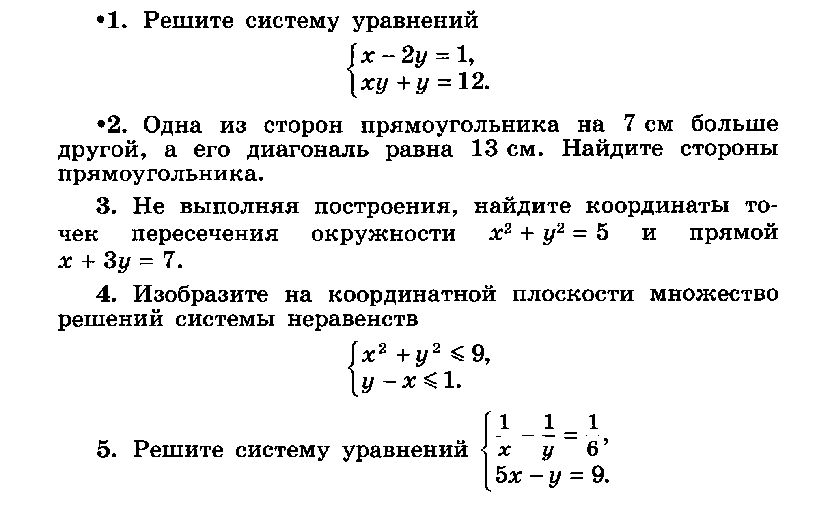

**Вариант 2**

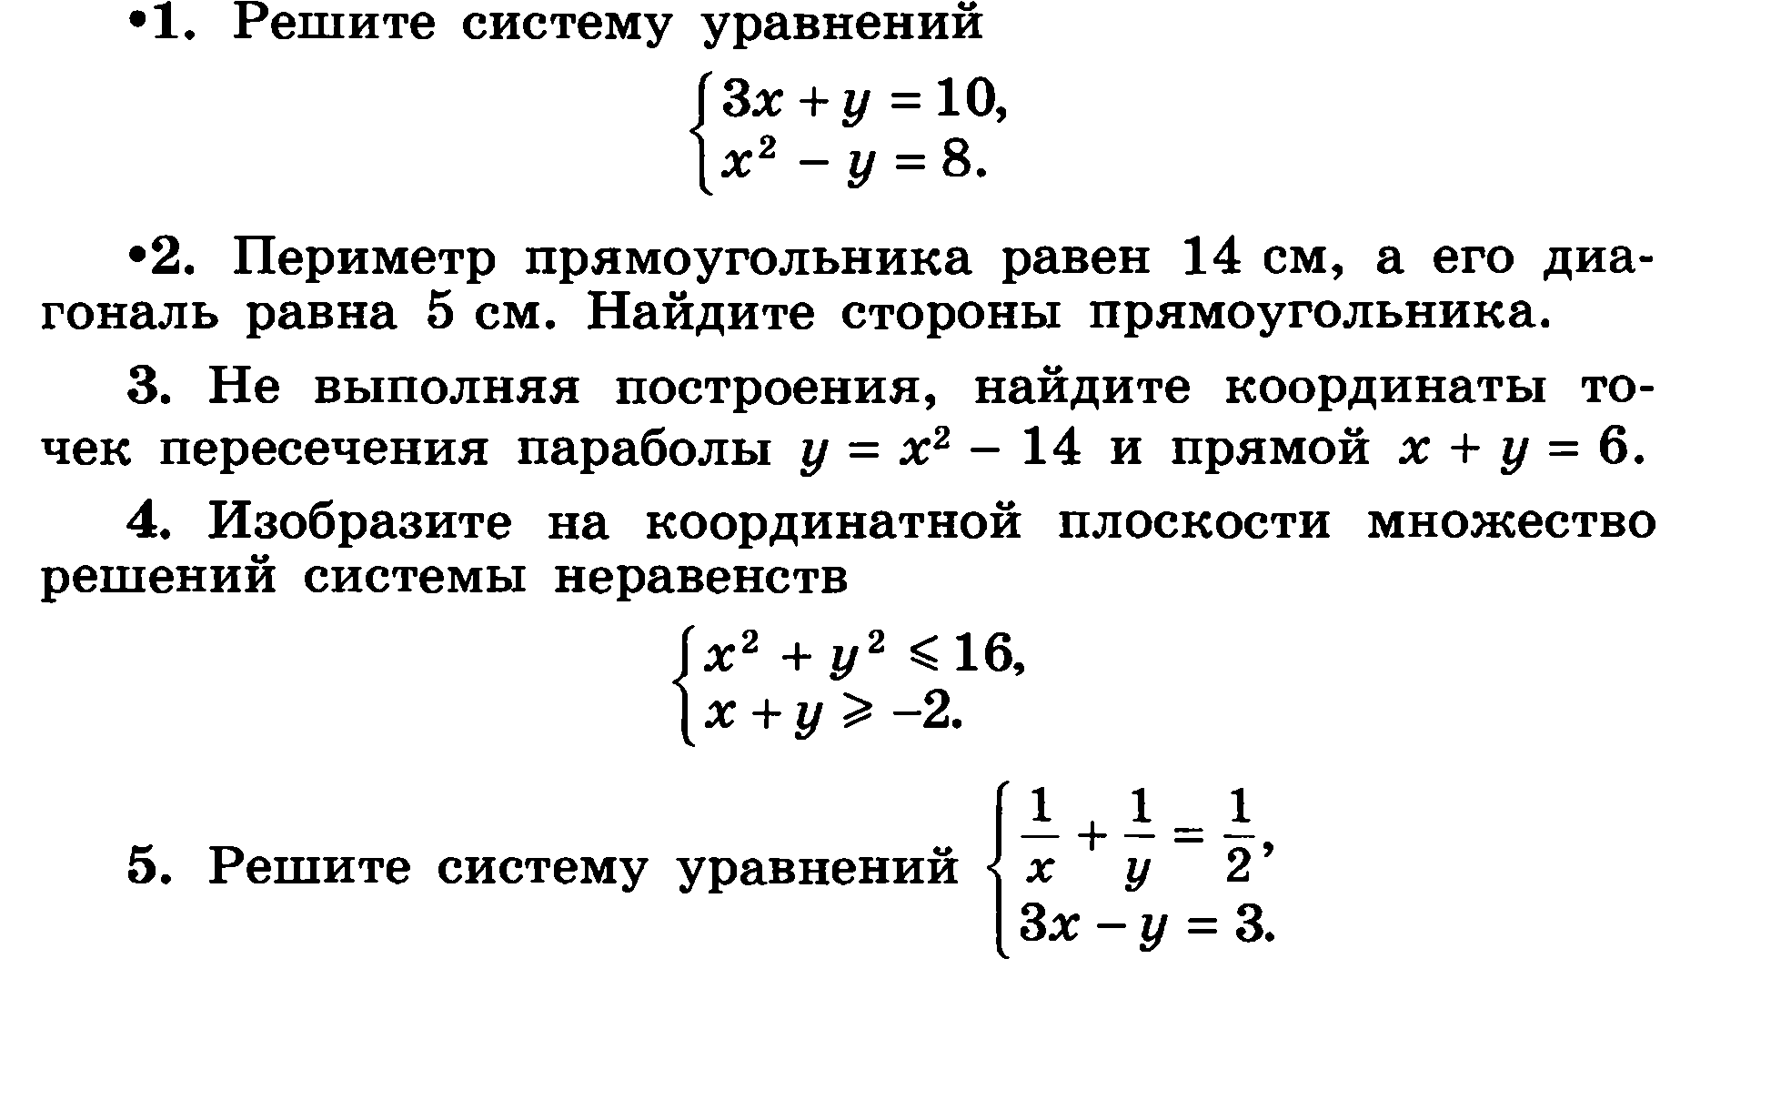**Контрольная работа № 7 по теме**

**«Длина окружности и площадь круга»**

**Вариант №1.**

1. Найдите длину окружности, описанной около правильного шестиугольника со стороной 6 см, и площадь круга, вписанного в этот шестиугольник. Сделайте чертёж.
2. Хорда окружности равна  и стягивает дугу в 600. Найдите длину дуги и площадь соответствующего сектора.
3. Окружность описана около правильного шестиугольника со стороной 6 см. Найдите площадь соответствующего центральному углу шестиугольника, и площадь меньшей части круга, на которые его делит сторона шестиугольника.

**Вариант №2.**

1. 1 Найдите длину окружности, описанной около правильного четырёхугольника со стороной 8 см, и площадь круга, вписанного в этот четырёхугольник. Сделайте чертёж.
2. Хорда окружности равна  и стягивает дугу в 1200. Найдите длину дуги и площадь соответствующего сектора.
3. Окружность описана около правильного шестиугольника со стороной 12 см. Найдите площадь соответствующего центральному углу шестиугольника, и площадь большей части круга, на которые его делит сторона шестиугольника

**Контрольная работа № 8 по теме**

**«Арифметическая прогрессия»**

**Вариант 1**

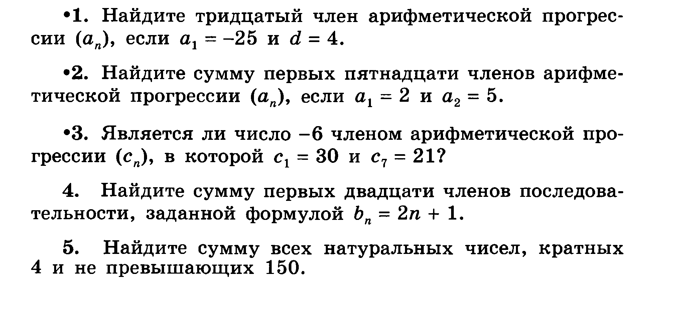

Вариант 2

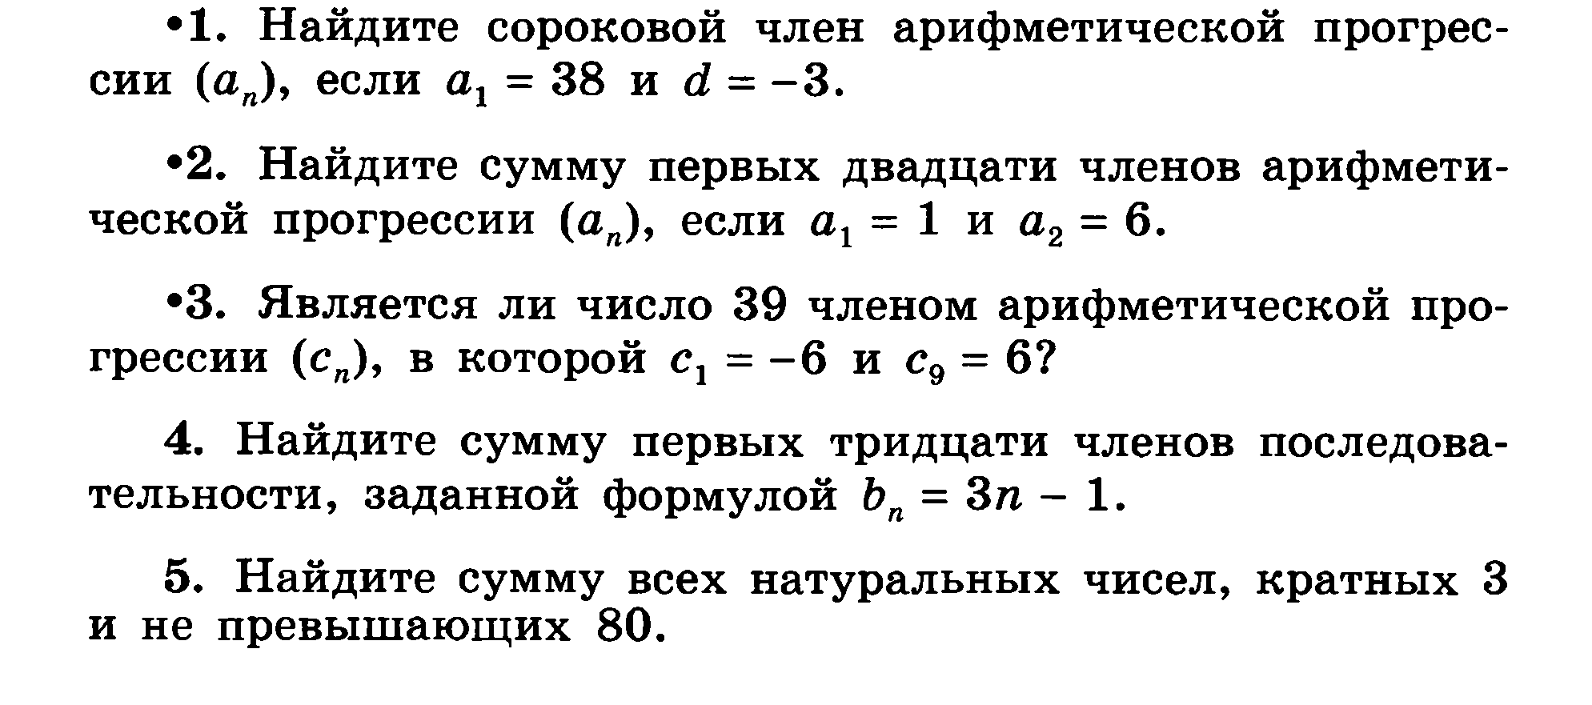

**Контрольная работа № 9**

**«Геометрическая прогрессия»**

**Вариант 1**

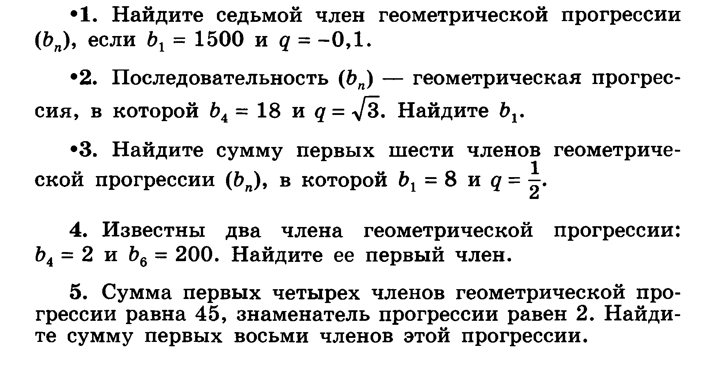

**Вариант 2**

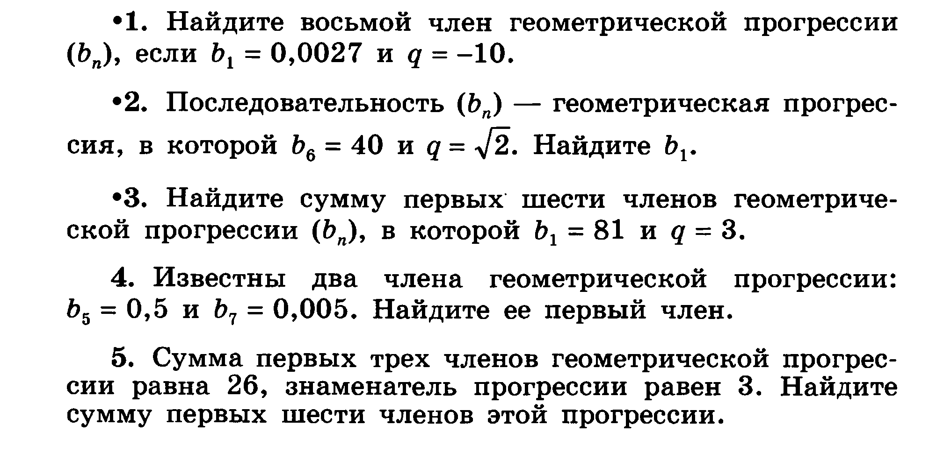

**Контрольная работа № 10**

**по теме «Движение»**

**Вариант №1.**

1. Начертите равнобедренный треугольник *АВС (АВ=ВС).* Постройте фигуру, симметричную данному треугольнику относительно точки *С*. Укажите параллельные прямые и объясните, почему они параллельны.
2. Начертите ромб *АВСD*, *О* – точка пересечения его диагоналей. Постройте фигуру, в которую перейдёт ромб *ABCD*при параллельном переносе на вектор .
3. Начертите прямоугольный равнобедренный треугольник. Выполните поворот этого треугольника на 900 по часовой стрелке вокруг одной из вершин острого угла.
4. Начертите прямоугольник *ABCD*и постройте ему симметричный относительно и прямой *АС*.

Вариант №2.

1. Начертите равносторонний треугольник *АВС.* Постройте фигуру, симметричную данному треугольнику относительно точки *С*. Укажите параллельные прямые и объясните, почему они параллельны.
2. Начертите параллелограмм *АВСD*, *О* – точка пересечения его диагоналей. Постройте фигуру, в которую перейдёт параллелограмм *ABCD*при параллельном переносе на вектор .
3. Начертите прямоугольный равнобедренный треугольник. Выполните поворот этого треугольника на 600 против часовой стрелке вокруг одной из вершин острого угла.
4. Треугольник *АВС*  - правильный. Постройте точку *А1,* симметричную точке*А*. Относительно прямой *ВС*. Определите вид четырёхугольника *АВА1С.*

**Контрольная работа № 11 по теме**

**«Элементы комбинаторики и теории вероятностей»**

**Вариант 1**

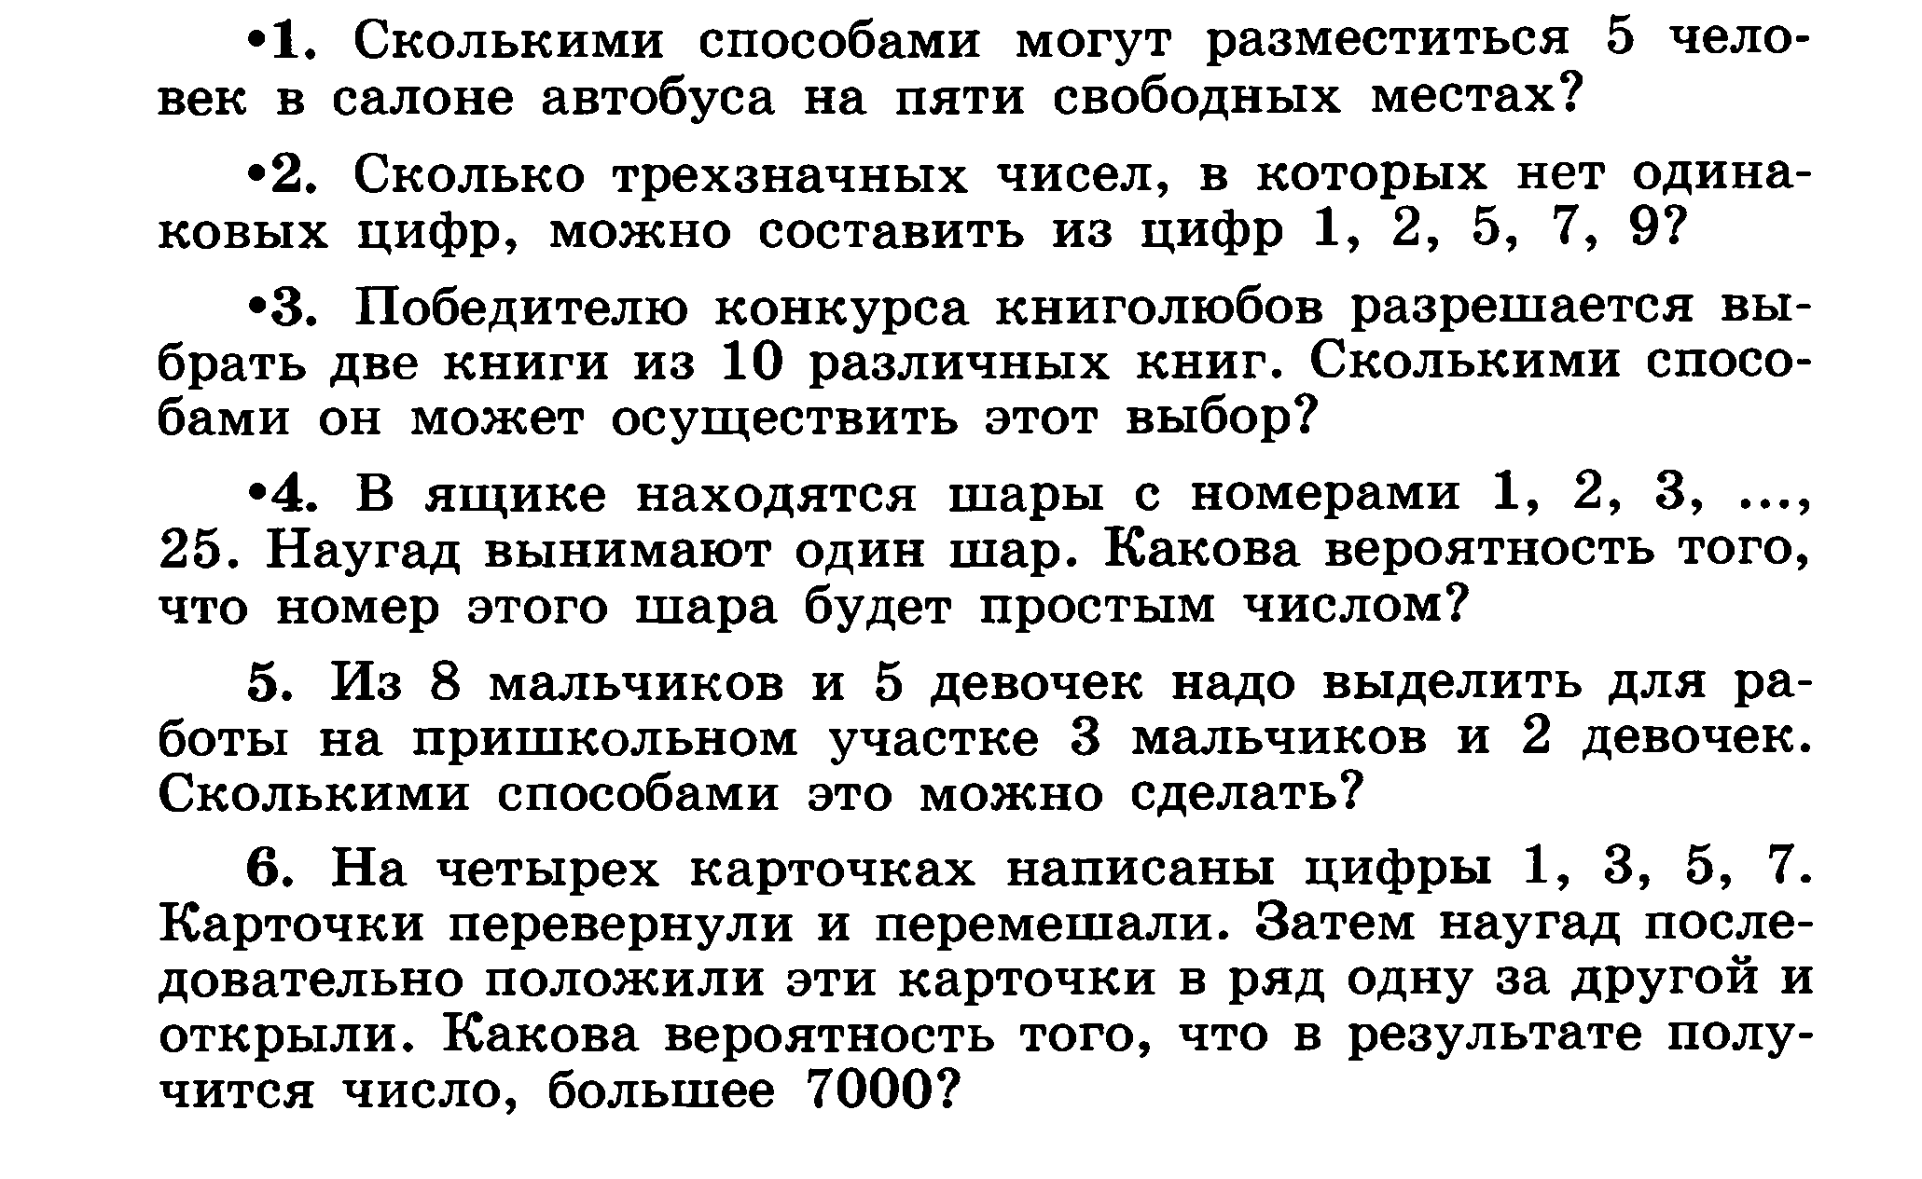

**Вариант 2**

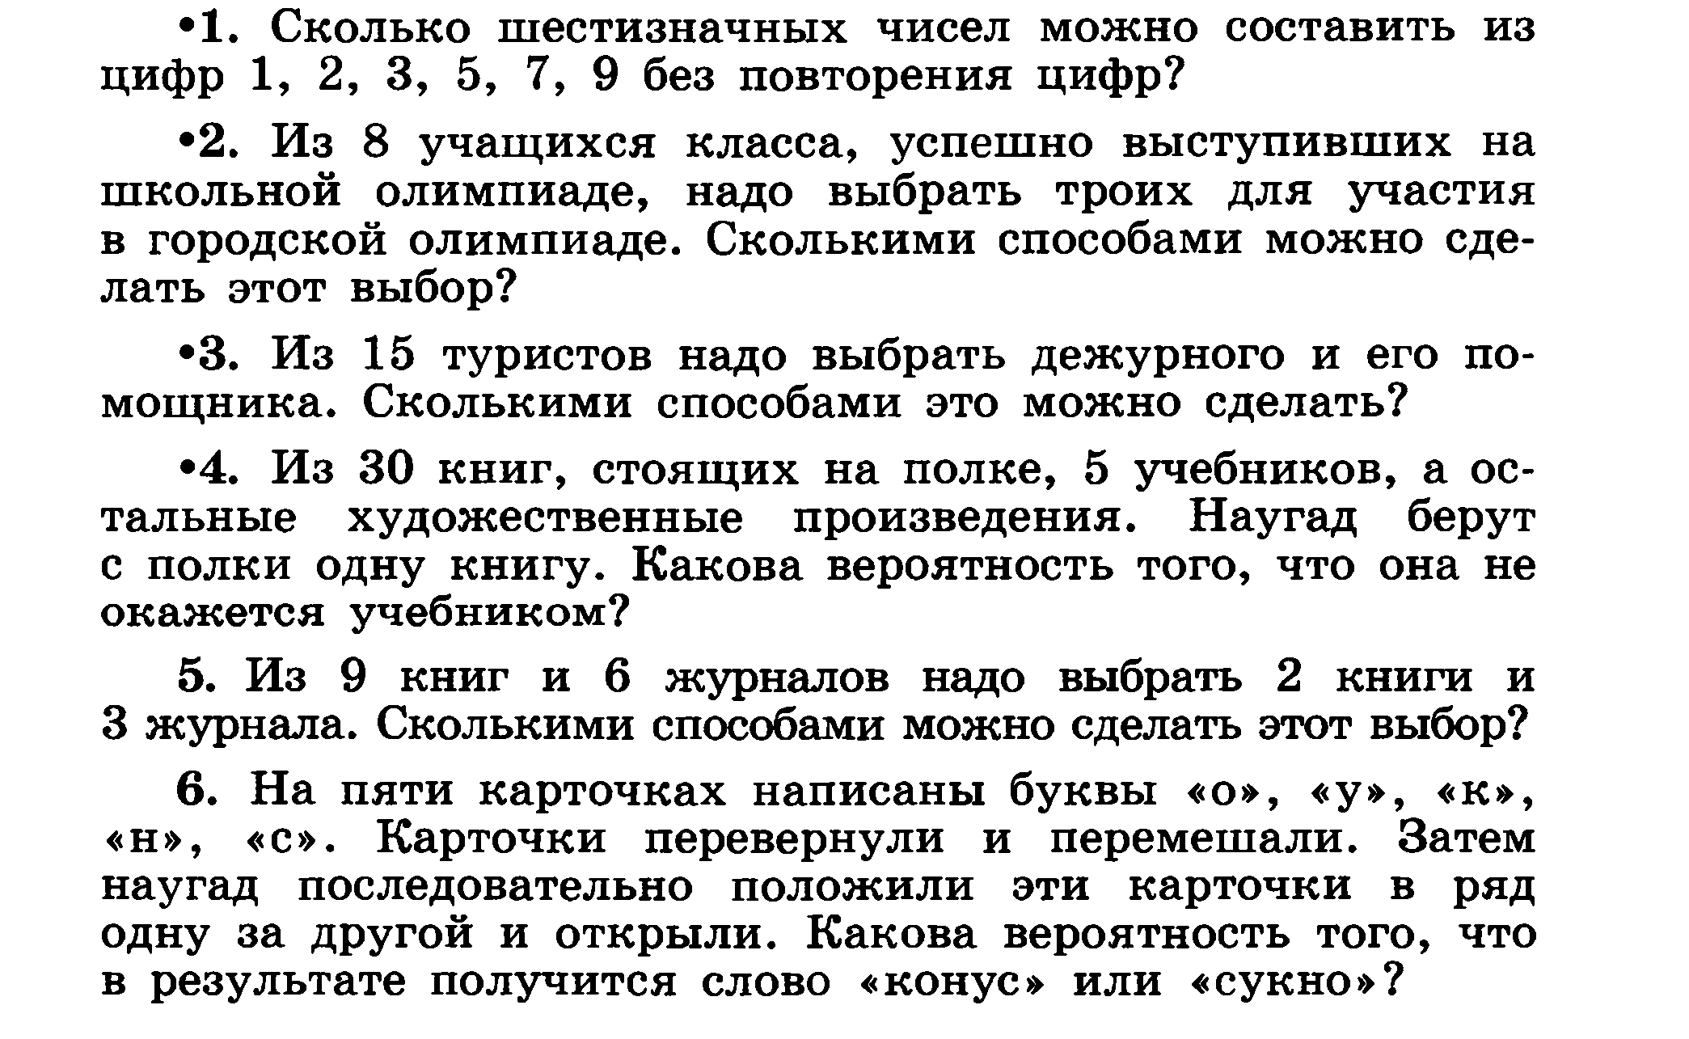

**Контрольная работа № 12. Итоговое повторение.**

**Вариант 1.**

1°. Упростите выражение .

2°. Решите систему уравнений 

3°. Решите неравенство .

4°. Представьте выражение  в виде степени с основанием *а*.

5. Постройте график функции . Укажите, при каких значениях *х* функция принимает положительные значения.

6. В фермерском хозяйстве под гречиху было отведено два участка. С первого участка собрали 105 ц гречихи, а со второго, площадь которого на 3 га больше, собрали 152 ц. Найдите площадь каждого участка, если известно, что урожайность гречихи на первом участке была на 2 ц с 1 га больше, чем на втором.

**Вариант 2.**

1°. Упростите выражение .

2°. Решите систему уравнений 

3°. Решите неравенство .

4°. Представьте выражение  в виде степени с основанием *у*.

5. Постройте график функции . Укажите, при каких значениях *х* функция принимает отрицательные значения.

6. Из пункта А в пункт В, расстояние между которыми 45 км, выехал велосипедист. Через 30 мин вслед за ним выехал второй велосипедист, который прибыл в пункт В на 15 мин раньше первого. Какова скорость первого велосипедиста, если она на 3 км/ч меньше скорости второго?

**Итоговая контрольная работа ( на 90 минут)**

**Вариант 1.**

**Часть 1.**

**Модуль «Алгебра»**

**1.**Найдите значение выражения $3\frac{3}{4}:(2\frac{4}{7}-1\frac{1}{12})$ .

**2**.На координатной прямой отмечены числа *x* и *y*.

http://opengia.ru/resources/008E84293C5AB98E47539B211B8DC443-GIAMATH20092311-008E84293C5AB98E47539B211B8DC443-1-1395654952/repr-0.jpghttp://opengia.ru/resources/008E84293C5AB98E47539B211B8DC443-GIAMATH20092311-008E84293C5AB98E47539B211B8DC443-3-1395654952/repr-0.png

Какое из приведенных утверждений **неверно**?

1)х+у<0 2)xy2>0 3)x-y>0 4)x2y<0

**3**. Какое из следующих чисел заключено между числами $\frac{17}{19}$   и $\frac{13}{14}$ ?

1)0,6 2)0,7 3)0,8 4)0,9

**4.** Решите уравнение x3+4x2=9x+36 .

**5.** Выписаны первые несколько членов геометрической прогрессии: 1,4; 7; 35; … Найдите сумму первых 5 её членов.

**6.** Упростите выражение (6*b*−8)(8*b*+6)−8*b*(6*b*+8) и найдите его значение при *b*=−8,2. В ответе запишите найденное значение.

**7**. На каком из рисунков изображено решение неравенства 81*x2*<16?

1)http://opengia.ru/resources/065E003738BDA2E044809345E9ED78F4-GMA2014081514-xs3qvrsrcB0A3A38C3076A1EE4AB36120251DA4CB-1-1392757713/repr-0.png

2) http://opengia.ru/resources/065E003738BDA2E044809345E9ED78F4-GMA2014081514-xs3qvrsrc1F3EDC5A8ED78D794F0B6ABFEB751189-1-1392757716/repr-0.png

3) http://opengia.ru/resources/065E003738BDA2E044809345E9ED78F4-GMA2014081514-xs3qvrsrc2EA28420FD12BF9B4C5D50530BF05BCD-1-1392757719/repr-0.png

4) http://opengia.ru/resources/065E003738BDA2E044809345E9ED78F4-GMA2014081514-xs3qvrsrc01EE1ED6B8D29F874F6BEBC8DD9AD1C5-1-1392757722/repr-0.png

***Модуль «Геометрия»***

**8.** Диагональ *BD*параллелограмма *ABCD* образует с его сторонами углы, равные 65° и 50°. Найдите меньший угол параллелограмма. Ответ дайте в градусах.

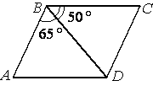

**9**. Найдите тангенс угла *AOB*.

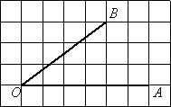

**10**. Укажите номера верныхутверждений.

1)Диагонали любого прямоугольника равны.

2)Если в треугольнике есть один острый угол, то этот треугольник остроугольный.

3)Если точка лежит на биссектрисе угла, то она равноудалена от сторон этого угла.

***Модуль «Реальная математика»***

**11.** В таблице даны результаты забега мальчиков 8-го класса на дистанцию 60 м.

|  |  |  |  |  |
| --- | --- | --- | --- | --- |
| Номер дорожки | 1 | 2 | 3 | 4 |
| Время (с) | 10,3 | 10,7 | 11,0 | 9,1 |

Зачёт выставляется, если показано время не хуже 10,5 с. Выпишите номера дорожек, по которым бежали мальчики, получившие зачёт.

**12.** При работе фонарика батарейка постепенно разряжается, и напряжение в электрической цепи фонарика падает. На рисунке показана зависимость напряжения в цепи от времени работы фонарика. На горизонтальной оси отмечается время работы фонарика в часах, на вертикальной оси – напряжение в вольтах. Определите по рисунку, за сколько часов напряжение упадет с 1,2 вольт до 0,8  вольт.

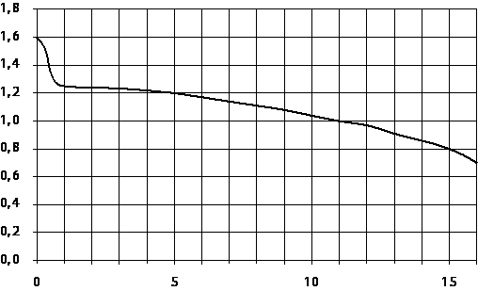

**13**. Товар на распродаже уценили на 20%, при этом он стал стоить 940 р. Сколько рублей стоил товар до распродажи?

**14**. На диаграмме показан религиозный состав населения США. Определите по диаграмме, какая из религиозных групп является самой малочисленной.

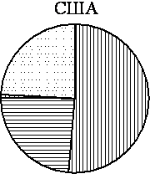 

1)протестанты 2)католики 3)мусульмане 4)прочие

**15.** У бабушки 20 чашек: 10 с красными цветами, остальные с синими. Бабушка наливает чай в случайно выбранную чашку. Найдите вероятность того, что это будет чашка с синими цветами.

**Часть 2**

***Модуль «Алгебра»***

**16**.Сократить дробь $\frac{56∙{98}^{n+2}}{2^{n+3}∙7^{2n+5}}$.

**17**.Постройте график функции у= $\frac{\left(х+1\right)(х^{2}-5х+4)}{х-4}$ и определите, при каких значениях параметра с прямая у=с имеет с графиком функции ровно одну общую точку.

***Модуль «Геометрия»***

**18**. Диагонали АС и ВD трапеции ABCD с основаниями BC и AD пересекаются в точке О. Докажите равенство площадей треугольников AOB и COD.

**Вариант 2.**

**Часть 1.**

***Модуль «Алгебра»***

**1**. Найдите значение выражения ($\frac{13}{30}-\frac{11}{20})∙\frac{9}{5}$ .

**2.**Одна из точек, отмеченных на координатной прямой, соответствует числу $\frac{8}{9}$ . Какая это точка?

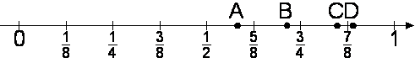

1)А 2)В 3)С 4)D

**3.** Какое из следующих чисел заключено между числами $\frac{18}{17}$   и $\frac{17}{15}$ ?

1)0,8 2)0,9 3)1 4)1,1

**4.** Решите уравнение x3=x2+6x .

**5.** Геометрическая прогрессия задана несколькими первыми членами: 1; –2; 4; ... Найдите сумму первых пяти её членов.

**6.** Упростите выражение (7*b*−8)(8*b*+7)−8*b*(7*b*+8) и найдите его значение при *b*=5,6. В ответе запишите найденное значение.

**7**. На каком рисунке изображено множество решений неравенства x2−2x−3≤0?

1) http://opengia.ru/resources/0BEA169A82BEBCCF4595CA97BCA92D05-GMA2014080918-innerimg0/repr-0.gif

2) http://opengia.ru/resources/0BEA169A82BEBCCF4595CA97BCA92D05-GMA2014080918-innerimg1/repr-0.gif

3) http://opengia.ru/resources/0BEA169A82BEBCCF4595CA97BCA92D05-GMA2014080918-innerimg2/repr-0.gif

4) http://opengia.ru/resources/0BEA169A82BEBCCF4595CA97BCA92D05-GMA2014080918-innerimg3/repr-0.gif

***Модуль «Геометрия»***

**8.** Сторона ромба равна 74, а диагональ равна 48. Найдите площадь ромба.

**9**. Найдите тангенс угла *AOB*, изображённого на рисунке.

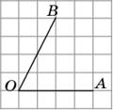

**10**. Какие из данных утверждений верны? Запишите их номера.

1)Вокруг любого треугольника можно описать окружность.

2)Если в параллелограмме диагонали равны и перпендикулярны, то этот параллелограмм — квадрат.

3)Площадь трапеции равна произведению средней линии на высоту.

***Модуль «Реальная математика»***

**11**. В таблице приведены нормативы по бегу на 30 м для учащихся 9 класса. Оцените результат девочки, пробежавшей эту дистанцию за 5,63 с.

|  |  |  |  |  |  |  |
| --- | --- | --- | --- | --- | --- | --- |
|  | Мальчики | | | Девочки | | |
| Отметка | «5» | «4» | «3» | «5» | «4» | «3» |
| Время, с | 4,6 | 4,9 | 5,3 | 5,0 | 5,5 | 5,9 |

1)отметка «5» 2)отметка «4» 3)отметка «3» 4)норматив не выполнен

**12.** При работе фонарика батарейка постепенно разряжается, и напряжение в электрической цепи фонарика падает. На рисунке показана зависимость напряжения в цепи от времени работы фонарика. На горизонтальной оси отмечается время работы фонарика в часах, на вертикальной оси – напряжение в вольтах. Определите по рисунку, за сколько часов напряжение упадет с 1,2 вольт до 1,0  вольт.

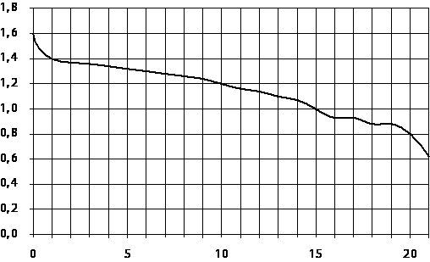

**13**. Кисть, которая стоила 240 рублей, продаётся с 25%-й скидкой. При покупке двух таких кистей покупатель отдал кассиру 500 рублей. Сколько рублей сдачи он должен получить?

**14**. На диаграмме показан возрастной состав населения Бангладеш. Определите по диаграмме, население какого возраста преобладает.

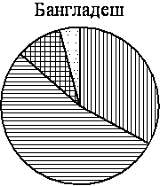 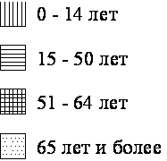

* + 1. лет 2)15-50 лет 3)51-64 лет 4) 65 лет и более

**15.** В среднем на 80 карманных фонариков, поступивших в продажу, приходится десять неисправных. Найдите вероятность того, что выбранный наудачу в магазине фонарик окажется исправен.

.

**Часть 2**

***Модуль «Алгебра»***

**16**.Сократить дробь $\frac{50∙{20}^{n-2}}{2^{2n-3}∙5^{n-1}}$.

**17**.Постройте график функции у= $\frac{2х^{2}-2}{х^{3}-х}$ и определите, при каких значениях параметра с прямая у=с не пересекается с графиком функции.

***Модуль «Геометрия»***

**18**. Диагонали АС и ВD трапеции ABCD с основаниями BC и AD пересекаются в точке О. Докажите равенство площадей треугольников AOB и COD.